**TRẦN VĂN BÌNH – FOUNDER ORACLE DBA VIỆT NAM**



**TÀI LIỆU VẬN HÀNH CƠ SỞ DỮ LIỆU ORACLE**

**HÀ NỘI – 2022**

**MỤC LỤC**

CÁC QUY ĐỊNH, HƯỚNG DẪN TRONG CÔNG TÁC QUẢN LÝ, VẬN HÀNH, KHAI THÁC CÁC CƠ SỞ DŨ LIỆU 11

1. Giải thích phạm vi công việc 11

2. KPI các CSDL: 12

PHỤ LỤC I: HƯỚNG ĐÃN KIỂM TRA ĐỊNH KỲ HOẠT ĐỘNG CỦA CSDL 13

1.1. Kiểm tra log Database 13

1.2. Kiểm tra active session, session, blocking session 13

1.3. Theo dõi trạng thái các resource 14

1.4. Kiểm tra trạng thái Listener 15

1.5. Kiểm tra trạng thái ASM 16

1.6. Kiểm tra hoạt động Database 17

1.7. Kiểm tra trạng thái Instance của Database 17

1.8. Kiểm tra log cluster 17

1.9. Kiểm tra dung lượng ASM Group 18

1.10. Kiểm tra dung lượng Tablespace 19

1.11. Kiểm tra dung lượng mountpoint 20

1.12. Kiểm tra Invalid Object 21

1.13. Kiểm tra index unusable 21

1.14. Kiểm tra các table thiếu statistic 21

1.15. Checklist kiểm tra đảm bảo hệ thống hoạt động bình thường 22

PHỤ LỤC II: CÁC THAO TÁC VẬN HÀNH HỆ THỐNG 30

2.1. Startup/Shutdown 30

2.1.1. Startup/Shutdown Clusterware Oracle RAC 30

2.1.2. Startup/Shutdown Oracle database 30

2.1.3. Startup/Shutdown ASM 33

2.1.4. Start/Stop Oracle Listener 35

2.1.5. Start/Stop Oracle Resource 36

2.2. Backup/Restore 37

2.2.1. Backup Database 37

2.2.2. Restore Database 40

2.2.3. Backup cấu hình cluster (optional) 42

2.2.4. Restore cấu hình cluster 42

2.3. Quản lý người dùng trên database 44

2.3.1. Create User/Role 44

2.3.2. Gán/revoke quyền truy cập 45

2.3.2. Đổi password 46

2.3.3. Unlock account 46

2.3.4. Lock account 46

2.4. Quản lý tablespace và Datafile 47

2.4.1. Tạo mới tablespace 47

2.4.2. Tạo temporary tablespace 48

2.4.3. Thêm Datafile cho tablespace 48

2.4.4. Thêm datafile cho temp tablespace 48

2.4.5. Drop tablespace 49

2.4.6. Drop temp tablespace 49

2.4.7. Drop datafile 50

2.4.8. Drop 1 tempfile 50

2.4.9. Backup tablespace cũ theo chu kỳ 50

2.4.10. Các bước restore tablespace từ tape/backup tập trung 52

2.4.11. Chuyển dữ liệu cũ từ phân vùng DATA sang RECO 53

2.5. Quản lý Oracle parameter 57

2.6. Quản lý Control file 57

2.7. Quản lý redo log 58

2.8. Quản lý session, lock 60

2.9. Kill phiên làm việc (session) treo 60

2.10. Quản lý Archived log 63

2.11. Rebuild Index 64

2.12. Compile object 64

2.13. Điều chỉnh cấp phát RAM/Process cho database 65

2.14. Quản lý Disk, diskgroup ASM 66

2.14.1. Create/Drop DISKGROUP ASM 67

2.14.2. Thực hiện add disk trên OS 69

2.14.3. Add disk vào ASM group 72

2.14.4. Drop disk trong diskgroup 72

2.14.5. Thủ tục add ổ đĩa mới vào diskgroup DATA trong Solaris của cơ sở dữ liệu Oracle 73

2.14.6. Thủ tục add đĩa vào diskgroup DATA trong AIX trong ASM 76

2.16. Quản trị vận hành multitenants database 77

2.16.1. Create Pluggable database 79

2.16.2. Drop Pluggable database 84

2.17. Gather statistics 88

2..17.1. Gather cả DB 88

2..17.2. Gather mức schema: 91

2..17.3. Gather mức tables: 91

2..17.4. Gather bảng to có partition: 91

2..17.5. Script hay dùng khác: *Script gather bảng non-partition STALE* 92

PHỤ LỤC III: THỦ TỤC BẢO TRÌ HỆ THỐNG ĐỊNH KỲ CSDL ORACLE 94

3.1. Kiểm tra dung lượng các vùng đĩa local 94

Lệnh thực hiện 94

Kết quả mong đợi 94

Kết quả thực thiện 94

Khuyến cáo 95

3.2. Kiểm tra trạng thái hoạt động của CSDL (CRS deamon, CRS resource) 95

Lệnh thực hiện 95

Kết quả mong đợi 95

Kết quả thực thiện 95

Khuyến cáo 96

3.3. Kiểm tra trạng thái OCR 96

Lệnh thực hiện 96

Kết quả mong đợi 96

Kết quả thực thiện 97

Khuyến cáo 97

3.4. Kiểm tra trạng thái voting disk 98

Lệnh thực hiện 98

Kết quả mong đợi 98

Kết quả thực thiện 98

Khuyến cáo 98

3.5. Kiểm tra khả năng switch archive 98

Lệnh thực hiện 98

Kết quả mong đợi 98

Kết quả thực thiện 98

Khuyến cáo 99

3.6. Kiểm tra Free Space của Tablespaces của Oracle 99

Lệnh thực hiện 99

Kết quả mong đợi 100

Kết quả thực thiện 101

Khuyến cáo 101

3.7. Kiểm tra các unusable indexes 101

Lệnh thực hiện 101

Kết quả mong đợi 101

Kết quả thực thiện 101

Khuyến cáo 102

3.8. Kiểm tra các invalid objects 102

Lệnh thực hiện 102

Kết quả mong đợi 102

Kết quả thực thiện 103

Khuyến cáo 103

3.9. Kiểm tra Free ASM disk group 103

Lệnh thực hiện 103

Kết quả mong đợi 103

Kết quả thực thiện 103

Khuyến cáo 103

3.10. Kiểm tra các lỗi phát sinh liên quan đến CSDL trong alert file. 104

Lệnh thực hiện 104

Kết quả mong đợi 104

Kết quả thực thiện 104

Khuyến cáo 104

3.11. Kiểm tra kết quả backup dữ liệu 104

Lệnh thực hiện 104

Kết quả mong đợi 104

Kết quả thực thiện 104

Khuyến cáo 105

3.12. Kiểm tra job tự động gather statistics của Oracle 11g có enable hay không 105

Lệnh thực hiện 105

Kết quả mong đợi 105

Kết quả thực thiện 105

Khuyến cáo 105

3.13. Kiểm tra tables thiếu statistics 105

Lệnh thực hiện 105

Kết quả mong đợi 106

Kết quả thực thiện 106

Khuyến cáo 108

3.14. Kiểm tra table có statistics ở trạng thái stale 108

Lệnh thực hiện 108

Kết quả mong đợi 108

Kết quả thực thiện 109

Khuyến cáo 113

3.15. Kiểm tra table bị lock statistics 113

Lệnh thực hiện 113

Kết quả mong đợi 113

Kết quả thực thiện 113

Khuyến cáo 114

3.16. Kiểm tra tần suất sinh log của ngày gần nhất 114

Lệnh thực hiện 114

Kết quả mong đợi 114

Kết quả thực thiện 114

Khuyến cáo 115

3.17. Chạy và kiểm tra báo cáo tải của CSDL 116

Lệnh thực hiện 116

Kết quả mong đợi 116

Kết quả thực thiện 116

Khuyến cáo 116

3.18. Performance của hệ thống 116

Danh sách các câu lệnh: 116

Tải CPU của hệ thống: 117

Tải Memory của hệ thống: 117

Khuyến cáo 117

PHỤ LỤC IV: HƯỚNG DẪN KHẮC PHỤC MỘT SỐ LỖI CƠ BẢN HAY GẶP 118

4.1. Lỗi không ghi được Archived log 118

4.2. Lỗi không ghi được dữ liệu do đầy tablespace 118

4.3. Lỗi không còn Process để xử lý 118

4.4. Lỗi không mở thêm được Cursor 118

4.5. Xử lý lỗi Block corrupt 119

PHỤ LỤC V: HƯỚNG DẪN GIÁM SÁT, VẬN HÀNH DATAGUARD 122

5.1. HƯỚNG DẪN GIÁM SÁT, BẬT, TẮT DATAGUARD 122

5.2. Cách xử lý GAPS trong standby database (Data Guard) sử dụng backup RMAN incremental 127

5.3. Thủ tục switchover Oracle DataGuard 133

5.4. Thủ tục Failover Oracle Data Guard 134

PHỤ LỤC VI: HƯỚNG DẪN CẤU HÌNH, GIÁM SÁT ORACLE GOLDENGATE 137

6.1. GIÁM SÁT ORACLE GOLDENGATE 137

6.2. Cấu hình thêm/bớt bảng trong Oracle GoldenGate 138

6.3. Xử lý lỗi WARNING OGG-01519 GoldenGate bị abend trên tiến trình Extract, Pump, Replicat 140

PHỤ LỤC VII: HƯỚNG DẪN GIÁM SÁT, VẬN HÀNH SQL SERVER 143

7.1. Giám sát cơ sở dữ liệu 143

7.2. Vận hành CSDL 145

a. Cách khởi động và dừng các dịch vụ trong MS SQL Server 145

b. Dừng dịch vụ trong MS SQL Server 147

c. Backup CSDL 150

b. Restore CSDL 155

PHỤ LỤC VIII: HƯỚNG DẪN GIÁM SÁT, VẬN HÀNH POSTGRESQL 162

8.2. Giám sát CSDL 162

a. Kiểm tra không gian trống 162

c. Kiểm tra alert log file 162

c. Kiểm tra trạng thái hoạt động của dịch vụ PostgreSQL 163

d. Kiểm tra trạng thái đồng bộ dữ liệu sang máy chủ dự phòng PostgreSQL 163

e. Hướng dẫn phân tích dữ liệu logs PostgreSQL và xử lý lỗi 164

8.1. Vận hành CSDL 165

a. Khỏi động dịch vụ PostgreSQL 165

b. Tắt dịch vụ PostgreSQL 166

c. Khỏi động lại dịch vụ PostgreSQL 167

d. Sao lưu dữ liệu 168

f. Khôi phục dữ liệu 168

8.3. Các câu lệnh khác 168

PHỤ LỤC IX: HƯỚNG DẪN GIÁM SÁT, VẬN HÀNH MYSQL/MARIADB 175

1. Các câu lệnh cơ bản 175

a. Đăng nhập vào MariaDB 175

b. Tạo Database 175

c. Tạo User Password 176

d. Gán quyền User Database 176

e. Show Database 176

f. Truy cập vào Database 177

g. Show Table Database 177

2. Backup, restore 179

a. Backup 179

b. Restore 179

# CÁC QUY ĐỊNH, HƯỚNG DẪN TRONG CÔNG TÁC QUẢN LÝ, VẬN HÀNH, KHAI THÁC CÁC CƠ SỞ DŨ LIỆU

## 1. Giải thích phạm vi công việc

Liên quan đến các công việc phải thực hiện với một hệ thống thường sử dụng cụm từ “giám sát, vận hành, quản lý, khai thác”. Các cụm từ này có ý nghĩa liên quan đến công việc cụ thể như sau:

1. **Giám sát (monitor):** Là nhiệm vụ theo dõi, quan sát mang tính chủ động để đảm bảo CSDL hoạt động an toàn, ổn định, hiệu năng cao, đúng theo thiết kế kỹ thuật của thiết bị, hệ thống (phần lớn các hệ thống là hệ thống online 24/7). Giám sát thông qua công cụ Polestar; các job viết bằng PL/SQL, OS script (shell, python), chương trình Thread Monitor (tương đường với FPT Health Monitoring); các script; các thủ tục sẵn có hoặc bổ sung công cụ trong quá trình vận hành. Người giám sát dựa vào kết quả đánh giá sẽ đưa ra các quyết định vận hành đảm bảo an toàn cho CSDL. (Ví dụ giám sát thấy tablespace > 80% dung lượng nếu có quyền thêm datafile thì chủ động thêm, còn không thì báo cho người quản lý CSDL). Đây là 1 phần của công tác vận hành.
2. **Vận hành (operator):** Là nhiệm vụ thực hiện các công việc để đảm bảo một CSDL hoạt động an toàn, ổn định, hiệu năng cao, đúng theo thiết kế kỹ thuật của thiết bị, hệ thống (phần lớn các hệ thống là hệ thống online 24/7). Công việc vận hành cần thực hiện như cài đặt, vá (patch), giám sát, vận hành, hỗ trợ người dùng, khắc phục lỗi, tối ưu, bảo mật, tự động hoá, định kỹ bảo dưỡng CSDL,…
3. **Quản lý (administration):** Là nhiệm vụ quản lý tất cả các khía cạnh của một CSDL trong công việc tại có ý nghĩa là giám sát, vận hành, nâng cấp, đầu tư… về mặt CSDL của hệ thống đó. Các CSDL được trang bị sẽ được giao cho các đơn vị trực thuộc quản lý; đơn vị trực thuộc lại phân về đơn vị cấp dưới và cuối cùng giao cho một cá nhân cụ thể quản lý; Khi được giao nhiệm vụ quản lý, cá nhân cần phải nắm rõ các thông tin về hồ sơ của CSDL và đầu tư nâng cấp khi phù hợp (như nguồn gốc hình thành CSDL như được trang bị theo hợp đồng nào hay điều chuyển từ đơn vị nào, hiện tại đã end of life, end of support, có nhiều lỗi cần phải đầu tư, nâng cấp,.. có những vùng SAN nào, nằm ở SAN nào, backup vùng nào, có rủi ro gì không, dải mạng đang kết nối, máy chủ cũ hay mới, vật lý hay cloud, tình trạng máy chủ như thế nào,…). Từ sự quản lý sâu sát tất cả các thành phần liên quan như vậy người quản trị CSDL sẽ biết được các rủi ro tiềm ẩn, từ đó đề xuất những giải pháp phù hợp để đảm bảo an toàn tuyệt đối cho CSDL và hệ thống.
4. **Khai thác:** Là việc các đơn vị nghiệp vụ dùng chương trình (được viết bằng Java, .NET,…) hoặc chuyên viên hỗ trợ dùng công cụ (TOAD, SQL Navigator, SQL Developer, PL/SQL Developer,..) truy cập vào các CSDL để lấy, thay đổi dữ liệu đáp ứng yêu cầu SXKD.

## 2. KPI các CSDL:

|  |  |  |  |
| --- | --- | --- | --- |
| **Chỉ số đánh giá** | **Mức KPI** | **Ghi chú** | **Cách xác định** |
| Độ khả dụng (Service Avaibility) (%) | > 99.982% | Tải trung bình của thiết bị. Thường được tính trung bình trong 1 tháng. | Dữ liệu gốc được thu thập từ hệ thống PoleStar. |
| Dung lượng Tablespace (Total Tablespace Utilization) | < 90% | Chỉ tính cho tablespace đang sử dụng, các tablespace read only/offline không cần quan tâm. |
| Độ khả dụng vùng đĩa (ASM Avaibility) | >99% |  |
| Dung lượng sử dụng vùng đĩa ASM (ASM Diskgroup Utilization) hoặc phân vùng file system lưu dữ liệu, backup | < 90% |  |  |
| Dung lượng sử dụng vùng file system | < 80% | Đảm bảo phân vùng / và vùng cài đặt Oracle Software (u01 chẳng hạn) < 80% |  |

# PHỤ LỤC I: HƯỚNG ĐÃN KIỂM TRA ĐỊNH KỲ HOẠT ĐỘNG CỦA CSDL

*(Ban hành kèm theo Quy trình quản lý, vận hành, khai thác mức Cơ sở dữ liệu)*

## 1.1. Kiểm tra log Database

Login vào máy chủ database với user “oracle” thực hiện các lệnh theo cú pháp sau và thay các biến phù hợp:

$cat /<**DB name**>/<**Instance name**>/trace/alert_<**Instance name**>.log |"Failed\|ORA-\|Ora-\|TNS-\|Error\|error\|Fatal\|fatal"

**Ví dụ**:

$cat $ORACLE_BASE/diag/rdbms/**CRM/CRM1**/trace/alert_ **CRM1**.log |grep "Failed\|ORA-\|Ora-\|TNS-\|Error\|error\|Fatal\|fatal"

* Với kết quả trả về, dùng Google hoặc Metalink để xử lý các lỗi.

## 1.2. Kiểm tra active session, session, blocking session

SELECT /*1.ActiveSession*/ distinct s.inst_id i#, s.username, s.SID SID, s.osuser, s.machine,DECODE(S.WAIT_TIME, 0, S.EVENT, 'CPU') ACTION,

s.sql_id, SUBSTR(DECODE(SS.SQL_TEXT, NULL, AA.NAME, SS.SQL_TEXT), 1, 1000) SQLTEXT,s.logon_time,s.p1text, S.P1, s.p2text, S.P2, s.p3text, S.P3

FROM GV$SESSION S, GV$SQLSTATS SS, AUDIT_ACTIONS AA

WHERE  S.STATUS = 'ACTIVE' AND  S.SQL_ID = SS.SQL_ID (+) AND AA.ACTION = S.COMMAND and s.type != 'BACKGROUND' AND S.TYPE = 'USER'

and s.username  NOT in ('SYS','SYSMAN','DBSNMP','GGATE')

--AND username in 'USER1'

--and DECODE(S.WAIT_TIME, 0, S.EVENT, 'CPU') like '%cell single block physical read%'

--and lower(ss.sql_text) like lower('%parallel%')

--and s.sid=4588

--and s.machine like '%USER1%'

--and s.sql_id ='ccwg0nqr1zbu7'

ORDER BY username,sql_id;

select /* 2.Total_ActiveSessioins*/ USERNAME,count(*) from gv$session where  status='ACTIVE' group by USERNAME order by count(*) desc;

select /* 3.Total_Session*/ username,status, count(*) from gv$session group by username,status order by count(*) desc;

Select /*4.Blocking_session*/ inst_id,blocking_session, sid, serial#, sql_id, wait_class, seconds_in_wait, username,STATUS,SCHEMANAME,OSUSER,MACHINE,PROGRAM,TYPE,LOGON_TIME

From gv$session where blocking_session is not NULL and type not like 'BACKGROUND' order by inst_id;

Khi gặp tải cao thì kill bớt, kill lock theo 2.9, giải quyết tận gốc phải tối ưu CSDL.

## 1.3. Theo dõi trạng thái các resource

Login vào máy chủ database với user “grid”, chạy các lệnh sau:

$ cd $ORACLE_HOME/bin

$ ./crsctl stat res -t

* Các resource ora.ons; ora.diskmon không cần check
* Các resource phải ở trạng thái ONLINE
* Trường hợp OFFLINE thì thực hiện lệnh start resource theo mục “5.2.5 Start/Stop Resource”

Ví dụ:

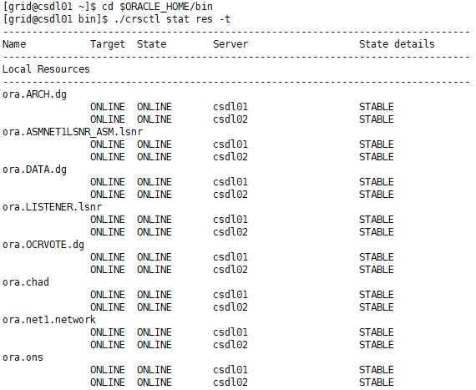

## 1.4. Kiểm tra trạng thái Listener

Login vào máy chủ database với user “grid”

* Chạy lệnh sau để kiểm tra trạng thái listener:

$ srvctl status listener

* Kết quả trả về “*LISTENER is running on*” thì người dùng có thể kết nối được đến Database. Ví dụ dưới đây là hiển thị trang thái Listener của Database RAC và Database đơn.



* Hoặc chúng ta có thể chạy lệnh sau để kiểm tra:

$ lsnrctl status

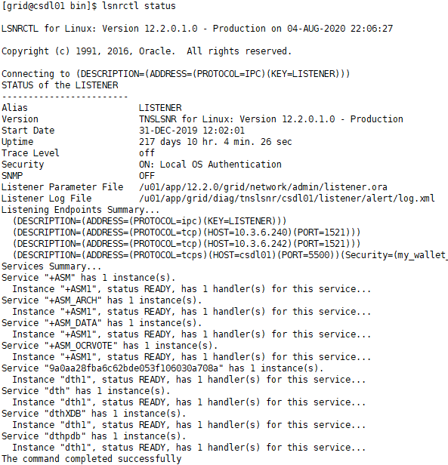

* Trường hợp listener bị stop hoặc disable thì thực hiện theo mục “2.1.4 Start/Stop Oracle listener”

## 1.5. Kiểm tra trạng thái ASM

Login vào máy chủ database với user “grid”

* Để kiểm tra trạng thái tất cả ASM trên database, câu lệnh này sử dụng được cho cả Database RAC và Database đơn:

$ srvctl status asm -detail

* Kết quả trả về: “*ASM is running*” nghĩa là ASM đang hoạt động

**Ví dụ**:

$ srvctl status asm -detail

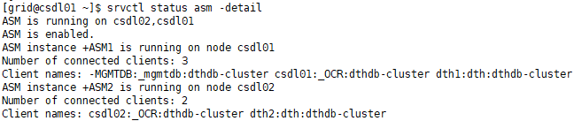

* Để kiểm tra trạng thái ASM trên 1 node RAC chạy lệnh theo cú pháp sau:

$ srvctl status asm -node <**DB server**> -detail

* Trong đó: <**DB server**> là tên của máy chủ database tương ứng. mục “5. Danh sách máy chủ quản trị”
* Kết quả trả về: “*ASM is running*” nghĩa là ASM đang hoạt động
* Câu lệnh này thường dùng cho RAC

Ví dụ:

$ srvctl status asm -node csdl01 -detail 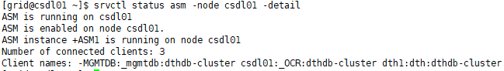

* Trường hợp ASM bị shutdown thì thực hiện theo mục “2.1.3 Start/Shutdown ASM”

## 1.6. Kiểm tra hoạt động Database

Login vào máy chủ database với user “oracle” và chạy lệnh sau:

$ cd $ORACLE_HOME/bin

* Chạy lệnh theo cú pháp sau và thay giá trị tham số tương ứng:

$ srvctl status database -d <**DB Name**>

Ví dụ:

$ srvctl status database -d CRM



* Trường hợp Database bị shutdown thì thực hiện theo mục “2.1.2 Start/Shutdown Oracle database”

## 1.7. Kiểm tra trạng thái Instance của Database

Login vào máy chủ database với user “oracle”, chạy lệnh sau:

$ sqlplus /as sysdba

SQL>select instance_name, status from gv$instance;

* Status = OPEN: nghĩa là database sẵn sàng cho người dùng truy cập bình thường
* Status<>OPEN: Nghĩa là database chưa sẵn sàng cho người dùng.

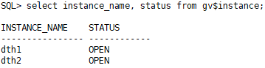

## 1.8. Kiểm tra log cluster

Login vào máy chủ database với user “grid” thực hiện các lệnh theo cú pháp sau và thay các biến phù hợp:

* **Kiểm tra log CRS**

$ cat $ORACLE_BASE/diag/crs/<**DB server**>/crs/trace/alert.log |grep "Failed\|ORA-\|Ora-\|TNS-\|Error\|error\|Fatal\|fatal"

Ví dụ:

$ cat $ORACLE_BASE/diag/crs/**csdl01/**crs/trace/alert.log |grep "Failed\|ORA-\|Ora-\|TNS-\|Error\|error\|Fatal\|fatal"

* Với kết quả trả về, tùy theo từng lỗi cụ thể để có phương án phù hợp.
* **Kiểm tra log ASM**

$ more $ORACLE_BASE/diag/asm/+asm/<**Instance ASM**>/trace/*alert*.log "Failed\|ORA-\|Ora-\|TNS-\|Error\|error\|Fatal\|fatal"

Ví dụ:

$ more $ORACLE_BASE/diag/asm/+asm/**+ASM1**/trace/*alert*.log "Failed\|ORA-\|Ora-\|TNS-\|Error\|error\|Fatal\|fatal"

* Với kết quả trả về, tùy theo từng lỗi cụ thể để có phương án phù hợp.

## 1.9. Kiểm tra dung lượng ASM Group

Login vào máy chủ database với user “oracle”

* Thực hiện các câu lệnh sau:

$sqlplus / as sysdba

SQL> Select name, type, total_mb, free_mb,Round((total_mb-free_mb)*100/total_mb,2) PCT_Used, required_mirror_free_mb required_mirror from v$asm_diskgroup;

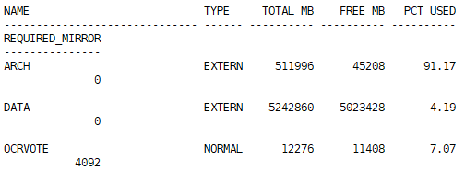

* Nếu có Diskgroup nào mà giá trị %PCT_Used>90% thì xem xét việc tăng thêm dung lượng cho Diskgroup này.

## 1.10. Kiểm tra dung lượng Tablespace

Login vào máy chủ database với user “oracle”

* Thực hiện các câu lệnh sau:

SELECT  a.tablespace_name,100 - ROUND ( (NVL (b.bytes_free, 0) / a.bytes_alloc) * 100) "%Usage",  
    ROUND (a.bytes_alloc / 1024 / 1024) "Size MB",  
    ROUND (a.bytes_alloc / 1024 / 1024)- ROUND (NVL (b.bytes_free, 0) / 1024 / 1024) "Used MB",  
    ROUND (NVL (b.bytes_free, 0) / 1024 / 1024) "Free MB",  
    --ROUND ( (NVL (b.bytes_free, 0) / a.bytes_alloc) * 100) "%Free",  
    ROUND (maxbytes / 1048576)  "Max MB",  
    round(maxbytes/1048576-(ROUND (a.bytes_alloc / 1024 / 1024)- ROUND (NVL (b.bytes_free, 0) / 1024 / 1024)),0) "Free_MB_Max",  
    ROUND (ROUND ( (a.bytes_alloc - NVL (b.bytes_free, 0)) / 1024 / 1024)/  ROUND (maxbytes / 1048576) * 100) "%Used of Max"  
    FROM (SELECT f.tablespace_name, SUM (f.bytes) bytes_alloc,  SUM (DECODE (f.autoextensible, 'YES', f.maxbytes, 'NO', f.bytes)) maxbytes  
            FROM dba_data_files f  
            GROUP BY tablespace_name) a,  
        (SELECT f.tablespace_name, SUM (f.bytes) bytes_free  FROM dba_free_space f  GROUP BY tablespace_name) b  
 WHERE a.tablespace_name = b.tablespace_name(+)  and  (a.tablespace_name in ('TEMP1','DATA201511','DATA2016','INDX','INDX2016'))  
 order by "%Used of Max" desc;

Hoặc câu sau:

$sqlplus / as sysdba

SQL>set pages 80

set lin 120

set echo off

set feed off

column PCT format 999.99

column tbspce format A30

col container for a30

select substr(f.tablespace_name,1,30) tbspce,

round(f.tsbytes/(1024*1024),0) "ALLOCATED(MB)",

round(nvl(s.segbytes,0)/(1024*1024),0) "USED(MB)",

round((nvl(s.segbytes,0)/f.tsbytes)*100,2) PCT_Used,

lower(vc.name) as container

from

(select con_id,tablespace_name,sum(bytes) tsbytes from cdb_data_files group by con_id,tablespace_name) f,

(select con_id,tablespace_name,sum(bytes) segbytes from cdb_segments group by con_id,tablespace_name) s,

v$containers vc

where f.con_id=s.con_id(+)

and f.tablespace_name=s.tablespace_name(+)

and f.con_id=vc.con_id

order by container, tbspce;

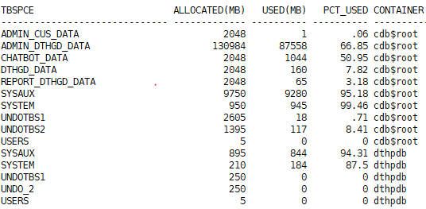

* Nếu có tablespace nào mà giá trị PCT_Used (% sử dụng) >90% thì xem xét tăng thêm dung lượng cho những tablespace này.

## 1.11. Kiểm tra dung lượng mountpoint

$df -h

Giá trị trả về: User% <=80 là tốt, lớn hơn cần dọn dẹp bớt log, các file không cần thiết.

## 1.12. Kiểm tra Invalid Object

Login vào máy chủ database với user “oracle”

* Thực hiện các câu lệnh sau:

$sqlplus / as sysdba

SQL> select owner,object_type, object_name,status from dba_objects where status = 'invalid' order by owner, object_type, object_name;

* Thực hiện compile các object bị “*invalid*” này, theo mục “2.12. Complie Object”

## 1.13. Kiểm tra index unusable

Login vào máy chủ database với user “oracle”

* Thực hiện các câu lệnh sau:

$sqlplus / as sysdba

SQL> Select idxp.index_name, idxp.partition_name, idxp.status from dba_ind_partitions idxp where idxp.status<>'usable'

union all

select idx.index_name,idx.table_name,idx.status from dba_indexes idx where idx.partitioned='no' and idx.status not in ('n/a','valid');

* Thực hiện compile các object bị “*invalid*” này, theo mục “2.11.Rebuild Index”

## 1.14. Kiểm tra các table thiếu statistic

**- Bảng partition: (trong TOAD dùng F4 --> partition để check)**

*select table_name, partition_name, last_analyzed from DBA_TAB_PARTITIONS where trunc(last_analyzed) > sysdate-7*

*--and table_owner=‘TEST_OWNER’ and table_name like upper(‘TEST_TAB1’)*

*order by last_analyzed desc;*

*select owner, table_name, partition_name,last_analyzed from DBA_TAB_STATISTICS where*

*trunc(last_analyzed) > sysdate-7*

*--and owner=‘TEST_OWNER’ and table_name =‘TEST_TAB1’*

*order by last_analyzed desc;*

* **Bảng ko partition:**

*select owner, table_name,last_analyzed from dba_tables where*

*--owner=‘TEST_OWNER’ and*

*-- table_name like upper('TEST_TAB1') and*

*trunc(last_analyzed) > sysdate-7*

*order by last_analyzed desc;*

*select owner, table_name, partition_name,last_analyzed from DBA_TAB_STATISTICS*

*where*

*--owner=‘TEST_OWNER’ and table_name =‘TEST_TAB1’ and*

*trunc(last_analyzed) > sysdate-7*

*order by last_analyzed desc;*

* Thực hiện analyse statistic cho các bảng này như mục “2.17.Gather statistics”

## 1.15. Checklist kiểm tra đảm bảo hệ thống hoạt động bình thường

| **STT** | **Nội dung kiểm tra** | **Phương pháp thực hiện** | **Kết quả** | **Đánh giá** |
| --- | --- | --- | --- | --- |
| 1 | Kiểm tra log của Database | Truy nhập với user ‘oracle’chạy lệnh và thay tham số phù hợp:  $tail -1000f $ORACLE_BASE/diag/rdbms**/<DB name>**/**<Instance name>**/trace/alert_**<Instance name>**.log | Giá trị trả về:  - Không có các giá trị Error, Fatal | Đạt  Không đạt |
| 2 | Kiểm tra active session, session, blocking session | SELECT /*1.ActiveSession*/ distinct s.inst_id i#, s.username, s.SID SID, s.osuser, s.machine,DECODE(S.WAIT_TIME, 0, S.EVENT, 'CPU') ACTION,  s.sql_id, SUBSTR(DECODE(SS.SQL_TEXT, NULL, AA.NAME, SS.SQL_TEXT), 1, 1000) SQLTEXT,s.logon_time,s.p1text, S.P1, s.p2text, S.P2, s.p3text, S.P3  FROM GV$SESSION S, GV$SQLSTATS SS, AUDIT_ACTIONS AA  WHERE  S.STATUS = 'ACTIVE' AND  S.SQL_ID = SS.SQL_ID (+) AND AA.ACTION = S.COMMAND and s.type != 'BACKGROUND' AND S.TYPE = 'USER'  and s.username  NOT in ('SYS','SYSMAN','DBSNMP','GGATE')  --AND username in 'USER1'  --and DECODE(S.WAIT_TIME, 0, S.EVENT, 'CPU') like '%cell single block physical read%'  --and lower(ss.sql_text) like lower('%parallel%')  --and s.sid=4588  --and s.machine like '%USER1%'  --and s.sql_id ='ccwg0nqr1zbu7'  ORDER BY username,sql_id;  select /* 2.Total_ActiveSessioins*/ USERNAME,count(*) from gv$session where  status='ACTIVE' group by USERNAME order by count(*) desc;  select /* 3.Total_Session*/ username,status, count(*) from gv$session group by username,status order by count(*) desc;  Select /*4.Blocking_session*/ inst_id,blocking_session, sid, serial#, sql_id, wait_class, seconds_in_wait, username,STATUS,SCHEMANAME,OSUSER,MACHINE,PROGRAM,TYPE,LOGON_TIME  From gv$session where blocking_session is not NULL and type not like 'BACKGROUND' order by inst_id; | Active, session trong ngưỡng, lock nhỏ (tuỳ từng hệ thống) | Đạt  Không đạt |
| 3 | Kiểm tra trạng thái của resource | Truy nhập với user ‘grid’, chạy lệnh:  $ cd $ORACLE_HOME/bin  $ ./crsctl stat res –t | Giá trị trả về:  - Các resource ora.ons; ora.diskmon không cần check  - Các resource phải ở trạng thái ONLINE | Đạt  Không đạt |
| 4 | Kiểm tra trạng thái listener | Truy nhập với user ‘grid’, chạy lệnh:  $ cd $ORACLE_HOME/bin  $ ./srvctl status listener | Giá trị trả về:  - Kết quả trả về “LISTENER is running on”  - Instance READY | Đạt  Không đạt |
| 5 | Kiểm tra trạng thái ASM | Truy nhập với user ‘grid’, chạy lệnh:  $ srvctl status asm –detail | Giá trị trả về:  - ASM is running” | Đạt  Không đạt |
| 6 | Kiểm tra hoạt động Database | Truy nhập với user ‘oracle’, chạy lệnh:  $ cd $ORACLE_HOME/bin  $ srvctl status asm –detail | Giá trị trả về:  - Database is running” | Đạt  Không đạt |
| 7 | Kiểm tra trạng thái Instance Database | Truy nhập với user ‘oracle’, chạy lệnh:  $ sqlplus /as sysdba  SQL>select instance_name, status from gv$instance; | Giá trị trả về:  - Trạng thái: Open | Đạt  Không đạt |
| 8 | Kiểm tra log của Cluster | Truy nhập với user ‘grid’ chạy lệnh và thay tham số phù hợp:  $ $tail -1000f $ORACLE_BASE/diag/crs/**<DB server>**/crs/trace/alert.log  $ tail -1000f $ORACLE_BASE/diag/asm/+asm/<Instance ASM>/trace/*alert*.log | Giá trị trả về:  - Không có các giá trị Error, Fatal | Đạt  Không đạt |
| 9 | Kiểm tra dung lượng ASM Diskgroup | Truy nhập với user ‘oracle’, chạy lệnh  $sqlplus / as sysdba  SQL> Select name, type, total_mb, free_mb, (total_mb-free_mb)/total_mb) as PCT, required_mirror_free_mb,  usable_file_mb from v$asm_diskgroup; | Giá trị trả về:  - Các giá trị PCT <=90% | Đạt  Không đạt |
| 10 | Kiểm tra dung lượng Tablespace | Truy nhập với user ‘oracle’, chạy lệnh:  SELECT a.tablespace_name,100 - ROUND ( (NVL (b.bytes_free, 0) / a.bytes_alloc) * 100) "%Usage", ROUND  (a.bytes_alloc / 1024 / 1024/1024) "Size_GB", ROUND (NVL (b.bytes_free, 0) / 1024 / 1024/1024) "Free_GB",  (ROUND (a.bytes_alloc / 1024 / 1024/1024)- ROUND (NVL (b.bytes_free, 0) / 1024 / 1024/1024)) "Used_GB", ROUND ( (NVL (b.bytes_free, 0) / a.bytes_alloc) * 100) "%Free", ROUND (maxbytes / 1048576/1024) "Max_GB",  ROUND (maxbytes / 1048576/1024)- (ROUND (a.bytes_alloc / 1024 / 1024/1024)- ROUND (NVL (b.bytes_free, 0) / 1024 / 1024/1024)) "Free_Max_GB",  ROUND (ROUND ( (a.bytes_alloc - NVL (b.bytes_free, 0)) / 1024 / 1024/1024)/ ROUND (maxbytes / 1048576/1024) * 100) "%Used of Max"  FROM ( SELECT f.tablespace_name, SUM (f.bytes) bytes_alloc, SUM (DECODE (f.autoextensible, 'YES', f.maxbytes, 'NO', f.bytes)) maxbytes  FROM dba_data_files f  GROUP BY tablespace_name) a,  ( SELECT f.tablespace_name, SUM (f.bytes) bytes_free FROM dba_free_space f GROUP BY tablespace_name) b  WHERE a.tablespace_name = b.tablespace_name(+)  --and a.tablespace_name in ('SH_ICC202008')  and ROUND (maxbytes / 1048576/1024) - (ROUND (a.bytes_alloc / 1024 / 1024/1024)- ROUND (NVL (b.bytes_free, 0) / 1024 / 1024/1024)) <500  and ROUND (ROUND ( (a.bytes_alloc - NVL (b.bytes_free, 0)) / 1024 / 1024/1024)/ ROUND (maxbytes / 1048576/1024) * 100) > 90  order by "%Used of Max" desc;  hoặc  SQL> select substr(f.tablespace_name,1,30) tbspce,  round(f.tsbytes/(1024*1024),0) "ALLOCATED(MB)", round(nvl(s.segbytes,0)/(1024*1024),0) "USED(MB)", round((nvl(s.segbytes,0)/f.tsbytes)*100,2) PCT,  lower(vc.name) as container  from  (select con_id,tablespace_name,sum(bytes) tsbytes from cdb_data_files group by con_id,tablespace_name) f,  (select con_id,tablespace_name,sum(bytes) segbytes from cdb_segments group by con_id,tablespace_name) s,  v$containers vc  where f.con_id=s.con_id(+)  and f.tablespace_name=s.tablespace_name(+)  and f.con_id=vc.con_id  order by container, tbspce; | Giá trị trả về:  - Các giá trị PCT <=90% | Đạt  Không đạt |
| 11 | Kiểm tra dung lượng mountpoint | Truy nhập với user ‘root’, chạy lệnh:  $df -h | Giá trị trả về:  - User% <=90 | Đạt  Không đạt |
| 12 | Kiểm tra invalid object | select owner,object_type, object_name,status from dba_objects where status = 'invalid' order by owner, object_type, object_name; | Không có invalid object | Đạt  Không đạt |
| 13 | Kiểm tra index unusable | SQL> Select idxp.index_name, idxp.partition_name, idxp.status from dba_ind_partitions idxp where idxp.status<>'usable'  union all  select idx.index_name,idx.table_name,idx.status from dba_indexes idx where idx.partitioned='no' and idx.status not in ('n/a','valid'); | Không có index unusable hoặc index đó không sử dụng | Đạt  Không đạt |
| 14 | Kiểm tra thông tin statistic | *select table_name, partition_name, last_analyzed from DBA_TAB_PARTITIONS where trunc(last_analyzed) > sysdate-7*  *--and table_owner=‘TEST_OWNER’ and table_name like upper(‘TEST_TAB1’)*  *order by last_analyzed desc;*  *select owner, table_name, partition_name,last_analyzed from DBA_TAB_STATISTICS where*  *trunc(last_analyzed) > sysdate-7*  *--and owner=‘TEST_OWNER’ and table_name =‘TEST_TAB1’*  *order by last_analyzed desc;*   * **Bảng ko partition:**   *select owner, table_name,last_analyzed from dba_tables where*  *--owner=‘TEST_OWNER’ and*  *-- table_name like upper('TEST_TAB1') and*  *trunc(last_analyzed) > sysdate-7*  *order by last_analyzed desc;*  *select owner, table_name, partition_name,last_analyzed from DBA_TAB_STATISTICS*  *where*  *--owner=‘TEST_OWNER’ and table_name =‘TEST_TAB1’ and*  *trunc(last_analyzed) > sysdate-7*  *order by last_analyzed desc;* | Ngày hiện tại với bảng partition  Bảng không partition có thể chậm hơn 10 ngày | Đạt  Không đạt |

# PHỤ LỤC II: CÁC THAO TÁC VẬN HÀNH HỆ THỐNG

## 2.1. Startup/Shutdown

### 2.1.1. Startup/Shutdown Clusterware Oracle RAC

Hệ thống Clusterware sẽ được khởi động cùng với quá trình hệ điều hành khởi động, tuy nhiên có nhiều trường hợp người quản trị sẽ phải khởi động Clusterware bằng tay. Khi đó thực hiện như sau:

Login vào máy chủ database với user “root” trên từng node cần startup Clusterware, chạy lệnh sau:

$ cd /u01/app/12.2.0/grid/bin

* **Startup Clusterware:**

$ ./crsctl start crs

Kết quả trả về “*Oracle High Availability Services has been started*” là startup clusterware thành công



* Để Shutdown Clusterware:

$./crsctl stop crs

Kết quả trả về “*Oracle High Availability Services has been stopped*” là startup clusterware thành công

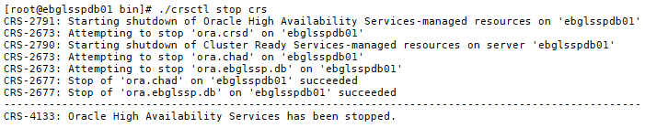

### 2.1.2. Startup/Shutdown Oracle database

Login vào máy chủ database với user “oracle”, chạy lệnh sau:

$ cd $ORACLE_HOME/bin

* **Startup database:**
* Chạy lệnh theo cú pháp sau để startup tất cả Oracle RAC instances cho 1 database, thay tham số <**DB name**> tương ứng theo mục “4. Danh sách máy chủ và quản trị”

$ srvctl start database -d <**DB name**>

* Kiểm tra trạng thái của database sau khi bật, chạy lệnh theo cú pháp. Trạng thái trả về “*running on*” là thành công

$ srvctl status database -d <**DB name>**

**Ví dụ:** Với database CRM



* Hoặc truy nhập vào tất cả các máy chủ của database đó và chạy lệnh sau với kết quả trả về “*Oracle instance started*”

$ sqlplus /as sysdba

SQL>startup



* **Startup 1 instances:**
* Chạy lệnh theo cú pháp sau và thay <**DB Name**>, <**Instance Name**> giá trị tương ứng:

$ srvctl start instance -d <**DB name**> -i <**instance name**>

* Kiểm tra trạng thái của database sau khi bật, chạy lệnh theo cú pháp. Trạng thái trả về “*running on*” là thành công

$ srvctl status instance -d <**DB name> -**i <**instance name**>

**Ví dụ:** Với database: ebglssp và instance: ebglssp1



* Hoặc chạy lệnh sau, với kết quả trả về “*Oracle instance started*”

$ sqlplus /as sysdba

SQL> startup



* **Shutdown tất cả Oracle instances:**
* Chạy lệnh theo cú pháp sau và thay **<DB Name>** giá trị tương ứng:

$ srvctl stop database -d <**DB name**>

* Kiểm tra trạng thái của database, chạy lệnh theo cú pháp. Trạng thái trả về “*is not running on*” là thành công

$ srvctl status database -d <**DB name>**



* Hoặc truy nhập vào tất cả các máy chủ của database đó và chạy lệnh, với kết quả trả về “*Oracle instance shut down*” là thành công

$sqlplus / as sysdba

SQL> shutdown immediate;

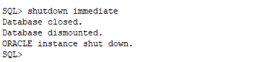

* **Shutdown 1 instance:**
* Chạy lệnh theo cú pháp sau và thay **<DB Name>, <Instance Name>** giá trị tương ứng:

$ srvctl stop instance -d <**DB_name**> -i <**instance_name**>

* Kiểm tra trạng thái của database, chạy lệnh theo cú pháp. Trạng thái trả về “*is not running on*” là thành công
* Hoặc chạy lệnh, với kết quả trả về “*Oracle instance shut down*” là thành công

$sqlplus / as sysdba

SQL>Shutdown immediate

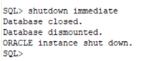

### 2.1.3. Startup/Shutdown ASM

Login vào máy chủ database với user “grid”, chạy lệnh sau:

$ cd $ORACLE_HOME/bin

* Startup ASM:
* Chạy lệnh sau:

$ srvctl start asm

* Để kiểm tra kết quả ta chạy lệnh theo sau với kết quả trả về “*ASM is running on*” là thành công

$ srvctl status asm

**Ví dụ:**



* Hoặc chạy lệnh sau, với kết quả trả về “*ASM diskgroups mounted*” là thành công

$ sqlplus /as sysasm

SQL>startup

SQL> startup

ASM instance started

Total System Global Area 1140850688 bytes

Fixed Size 8629704 bytes

Variable Size 1107055160 bytes

ASM Cache 25165824 bytes

ASM diskgroups mounted

* Startup ASM cho 1 instance:
* Chạy lệnh sau:

$ srvctl start asm -node <server_name>

**Ví dụ:**

$ srvctl start asm -node csdl01

* Để kiểm tra kết quả ta chạy lệnh theo sau với kết quả trả về “*ASM is running on”* là thành công



* Hoặc chạy lệnh sau:

$ sqlplus /as sysasm

SQL>startup

* Shutdown ASM:
* Chạy lệnh:

$ srvctl stop asm

* Để kiểm tra kết quả ta chạy lệnh theo sau với kết quả trả về “*ASM is not running*” là thành công
* Hoặc truy nhập vào tất cả các máy chủ của database đó và chạy lệnh:

$ sqlplus /as sysasm

SQL>shutdown immediate

*ASM diskgroups dismounted*

*ASM instance shutdown*

* Shutdown 1 ASM instance:
* Chạy lệnh sau:

$ srvctl stop asm -node <server_name>

**Ví dụ:**

$ srvctl stop asm -node cdl01

* Hoặc có thể chạy lệnh sau:

$ sqlplus /as sysasm

SQL>shutdown immediate

*ASM diskgroups dismounted*

*ASM instance shutdown*

### 2.1.4. Start/Stop Oracle Listener

Login vào máy chủ database với user “grid”, chạy các lệnh sau:

* Start listener của toàn bộ database:
* Chạy lệnh theo cú pháp sau và thay tham số tương ứng

$ srvctl start listener

* Kiểm tra kết quả ta dùng lệnh sau với kết quả trả về: “*LISTENER is running on node*” là thành công

$ srvctl status listener

* Hoặc vào từng máy chủ database chạy lệnh sau, với kết quả trả về “*The command completed successfully*” là thành công

$ lsnrctl start

* Start listener trên 1 instance:
* Chạy lệnh theo cú pháp sau và thay tham số tương ứng

$ srvctl start listener -n <**DB Server**>

**Ví dụ** :

$ srvctl start listener -n csdl01

* Kiểm tra kết quả ta dùng lênh sau với kết quả trả về: “LISTENER is running on node”

$ srvctl status listener

* Hoặc chạy lệnh sau:

$ lsnrctl start

* Stop listener của toàn bộ database:
* Chạy lệnh theo cú pháp sau và thay tham số tương ứng

$ srvctl stop listener

* Kiểm tra kết quả ta dùng lênh sau với kết quả trả về: “*LISTENER is not running*” là thành công

$ srvctl status listener

* Hoặc vào từng máy chủ database chạy lệnh sau với kết quả trả về “*The command completed successfully*” là thành công

$ lsnrctl stop

* Stop listener trên 1 instance:
* Chạy lệnh theo cú pháp sau và thay tham số tương ứng

$ srvctl stop listener -n <DB Server>

**Ví dụ :**

$ srvctl stop listener -n csdl01

* Kiểm tra kết quả ta dùng lệnh sau với kết quả trả về: “*LISTENER is running on node*” là thành công
* Hoặc chạy lệnh sau:

$ lsnrctl stop

### 2.1.5. Start/Stop Oracle Resource

Login vào máy chủ database với user “root”, chạy các lệnh sau:

* **Start Resource:**

$ cd /u01/app/12.2.0/grid/bin

* Thực hiện lệnh theo cú pháp sau và thay tham số tương ứng:

$ ./ crsctl start resource <resource> -n <**db name**>

* Trường hợp muốn start toàn bộ các resource

$ ./ crsctl start resource -all

* Kiểm tra kết quả ta dùng lệnh sau với kết quả trả về: “*ONLINE”* là thành công

$ ./ crsctl status resource

* **Stop Resource:**
* Thực hiện lệnh theo cú pháp sau và thay tham số tương ứng:

$ ./ crsctl stop resource <resource> -n <db name>

* Trường hợp muốn start toàn bộ các resource

$ ./ crsctl stop resource -all

* Kiểm tra kết quả ta dùng lệnh sau với kết quả trả về: “*OFFLINE”* là thành công

$ ./ crsctl status resource

## 2.2. Backup/Restore

### 2.2.1. Backup Database

Đây là công việc quan trọng nhất đối với những người làm công tác quản lý vận hành CSDL, bản backup nên lưu ở phân vùng SAN khác so với dữ liệu, khuyến cáo backup lên nhiều nơi (như tape hoặc backup tập trung) và hàng năm nên backup các full vào đầu năm, giữa năm và cuối năm ra thiết bị ngoài (như tape hoặc backup tập trung).

**a. Tạo script backup:**

***Tạo scritp backup level 0***

$ cd ~/backup (hoặc cd /home/oracle/backup)

$ mkdir  logs

$ mkdir  level0

$ mkdir  level1

oracle@dbaviet-db02 # **vi /home/oracle/backup/level0.rman**

#################################

*# Script for backup full database dbaviet*

*# Created Date 13/10/2020*

*CONFIGURE CONTROLFILE AUTOBACKUP ON;*

*CONFIGURE CONTROLFILE AUTOBACKUP FORMAT FOR DEVICE TYPE DISK TO '/home/oracle/backup/level0/auto_dbaviet_ctl%F';*

*run {*

*CROSSCHECK BACKUP;*

*DELETE NOPROMPT EXPIRED BACKUP;*

*DELETE NOPROMPT OBSOLETE;*

*CROSSCHECK ARCHIVELOG ALL;*

*delete noprompt expired archivelog all;*

*BACKUP AS COMPRESSED BACKUPSET DEVICE TYPE DISK INCREMENTAL LEVEL 0 DATABASE FORMAT '/home/oracle/backup/level0/dbaviet_%T_%d_%u_%s' FILESPERSET 10 MAXSETSIZE 80G TAG LEVEL0;*

*sql 'ALTER SYSTEM ARCHIVE LOG CURRENT';*

*BACKUP AS COMPRESSED BACKUPSET DEVICE TYPE DISK ARCHIVELOG ALL FORMAT '/home/oracle/backup/level0/arc_%T_%d_%u_%s_%U' FILESPERSET 10 TAG ARCH;*

*DELETE ARCHIVELOG UNTIL TIME 'SYSDATE-2';*

*#sql ' BEGIN TEST_SEND_MAIL_BACKUP; END; ';*

*}*

*EXIT;*

oracle@dbaviet-db02 #**vi /home/oracle/backup/level0.sh**

*#################################*

*# Script for backup full database dbaviet*

*# Created Date 13/10/2020*

*#su - oracle*

*logfile=`date +%Y%m%d`_level0.log*

*export ORACLE_SID=db12c*

*export NLS_DATE_FORMAT="yyyy-mm-dd hh24:mi:ss"*

*export ORACLE_BASE=/u01/app/oracle*

*export ORACLE_HOME=/u01/app/oracle/product/12.2.0/dbhome_1*

*export PATH=$ORACLE_HOME/bin:$PATH*

*rman target / nocatalog cmdfile /home/oracle/backup/level0.rman  log /home/oracle/backup/logs/$logfile*

*exit*

***Tạo script backup level 1***

oracle@dbaviet-db02 #**vi /home/oracle/backup/level1.rman**

*#################################*

*# Script for backup incremental database dbaviet*

*# Created Date 13/10/2020*

*CONFIGURE CONTROLFILE AUTOBACKUP ON;*

*CONFIGURE CONTROLFILE AUTOBACKUP FORMAT FOR DEVICE TYPE DISK TO '/home/oracle/backup/level1/auto_dbaviet_ctl%F';*

*run {*

*CROSSCHECK BACKUP;*

*DELETE NOPROMPT EXPIRED BACKUP;*

*DELETE NOPROMPT OBSOLETE;*

*CROSSCHECK ARCHIVELOG ALL;*

*delete noprompt expired archivelog all;*

*BACKUP AS COMPRESSED BACKUPSET DEVICE TYPE DISK INCREMENTAL LEVEL 1 DATABASE FORMAT '/home/oracle/backup/level1/dbaviet_%T_%d_%u_%s' FILESPERSET 10 MAXSETSIZE 80G TAG LEVEL1;*

*sql 'ALTER SYSTEM ARCHIVE LOG CURRENT';*

*BACKUP AS COMPRESSED BACKUPSET DEVICE TYPE DISK ARCHIVELOG ALL FORMAT '/home/oracle/backup/level1/arc_%T_%d_%u_%s_%U' FILESPERSET 10 TAG ARCH;*

*DELETE ARCHIVELOG UNTIL TIME 'SYSDATE-1';*

*#sql ' BEGIN TEST_SEND_MAIL_BACKUP; END; ';*

*}*

*EXIT;*

oracle@dbaviet-db02 # **vi  /home/oracle/backup/level1.sh**

*#################################*

*# Script for backup incremental database dbaviet*

*# Created Date 13/10/2020*

*logfile=`date +%Y%m%d`_level1.log*

*export ORACLE_SID=db12c*

*export NLS_DATE_FORMAT="yyyy-mm-dd hh24:mi:ss"*

*export ORACLE_BASE=/u01/app/oracle*

*export ORACLE_HOME=/u01/app/oracle/product/12.2.0/dbhome_1*

*export PATH=$ORACLE_HOME/bin:$PATH*

*rman target / nocatalog cmdfile /home/oracle/backup/level1.rman  log /home/oracle/backup/logs/$logfile*

*exit*

**b. Phân quyền chạy**

$ cd /home/oracle/backup/

$ chmod +x *.sh

Yêu cầu phải có đầy đru các file sau:

[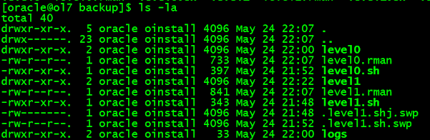](https://lh3.googleusercontent.com/-PXajmLi2EAg/YKvF1m_uWJI/AAAAAAAABHg/_mfeMCRfuAAGFeAUHdV3LbzvW3_-3tVWgCLcBGAsYHQ/image.png)

(file swp bỏ qua)

**c. Tạo crontab backup tự động trên OS, user oracle**

#########backupdb_dbaviet########

Vào bằng user oracle

(oracle)$ crontab -e

00 00 * * 0,3 /home/oracle/backup/level0.sh             #00h ngày thứ 4 và chủ nhật backup level 0

00 00 * * 1,2,4,5,6 /home/oracle/backup/level1.sh    #Các ngày còn lại backup level 1

Sau đó lưu lại bằng phím Esc --> :wq (write and quite)

Kiểm tra lại nếu có 2 dòng như trên là thành công:

(oracle)$ crontab -l

Kiểm tra log lịch chạy bằng crontab sinh ra:

oot@ol7 log]# tail -1000f **/var/log/cron**

Oct  1 00:00:00 ol7 CROND[22179]: (oracle) CMD (/home/oracle/backup/level1.sh    #C\303\241ng\303\240c\303\262?i backup level 1)

**d. Kiểm tra lại bản backup**

RMAN > list backup;

RMAN> list backup summary;

RMAN> list backup of datafile 1;

SQL> select command_id, start_time, end_time, status,INPUT_TYPE, input_bytes_display, output_bytes_display, time_taken_display, round(compression_ratio,2) RATIO , input_bytes_per_sec_display, output_bytes_per_sec_display

from v$rman_backup_job_details

where trunc(end_time)>=trunc(sysdate-120)

order by end_time desc;

[](https://lh3.googleusercontent.com/-1wRa9qQpy3c/YKvDljwNGHI/AAAAAAAABHY/nTTjSLwwzxkfEynHBuAtVziHyyZYpRc0ACLcBGAsYHQ/image.png)

Khi có lỗi backup kiểm tra log file: /home/oracle/backup/logs/$logfile (trong dó logfile=`date +%Y%m%d`_level1.log)

* Kết quả trả về: Không thông báo “*ORA-*” và “*Recovery Manager complete*” là thành công.

### 2.2.2. Restore Database

1. **Khôi phục sự cố khi hỏng một datafile:**

* Telnet vào máy chủ CSDL bằng user oracle
* Chạy chương trình RMAN bằng lệnh sau:

rman target=/

* Restore lại file bị lỗi:

Ví dụ cần Restore datafile 5: “/u01/oradata/data01.dbf”

RUN

{

SQL 'ALTER DATABASE DATAFILE 5 OFFLINE';

# Khi restore vào phân vùng khác, bỏ comment

# SET NEWNAME FOR DATAFILE 5 TO '/newdirectory/new_filename.f';

RESTORE DATAFILE 5;

# Khi restore vào phân vùng khác, bỏ comment

# SWITCH DATAFILE ALL;

RECOVER DATAFILE 5;

SQL 'ALTER DATABASE DATAFILE 5 ONLINE';

}

1. **Khôi phục tablespace**

* Telnet vào máy chủ CSDL bằng user oracle
* Chạy chương trình RMAN bằng lệnh sau:

rman target=/

* Restore lại Tablespace.

RUN

{

SQL 'ALTER TABLESPACE TBS_5 OFFLINE';

RESTORE TABLESPACE TBS_5;

RECOVER TABLESPACE TBS_5;

SQL 'ALTER TABLESPACE TBS_5 ONLINE';

}

1. **Khôi phục sự cố khi hỏng toàn bộ database**

* Telnet vào máy chủ CSDL bằng user oracle
* Chạy chương trình RMAN bằng lệnh sau:

rman target=/

* Restore lại Database.

STARTUP MOUNT FORCE;

RUN

{

RESTORE DATABASE;

RECOVER DATABASE;

ALTER DATABASE OPEN;

}

1. **Khôi phục lại database trước 1 thời điểm xác định**

Được áp dụng khi có 1 user thực hiện drop một object trong CSDL và người quản trị hệ thống muốn khôi phục cơ sở dữ liệu trước thời điểm object đó bị drop.

* Telnet vào máy chủ CSDL bằng user oracle
* Chạy chương trình RMAN bằng lệnh sau:

rman target=/

* Restore lại Database.

STARTUP MOUNT FORCE;

RUN

{

SET UNTIL TIME "TO_DATE('2001-04-09:14:30:00','yyyy-dd-mm:hh24:mi:ss')";

RESTORE DATABASE;

RECOVER DATABASE;

ALTER DATABASE OPEN RESETLOGS;

}

1. **Khôi phục Controlfile khi bị mất Controlfile**

* Telnet vào máy chủ CSDL bằng user oracle
* Chạy chương trình RMAN bằng lệnh sau:

rman target=/

* Restore lại Controlfile.

SET DBID <database_id>; # set database id từ RMAN

STARTUP NOMOUNT;

RUN

{

RESTORE CONTROLFILE FROM “ban backup controlfile”;

ALTER DATABASE MOUNT;

RECOVER DATABASE;

ALTER DATABASE OPEN RESETLOGS;

}

### 2.2.3. Backup cấu hình cluster (optional)

OCR lưu trữ thông tin cấu hình cluster, shared disk và được truy nhập từ tất cả các node trong cluster. OCR được backup tự động bởi CRSD process 4h/lần, hoặc có thể thực hiện backup manual bằng lệnh.

Login vào máy chủ database với user “grid”, chạy các lệnh sau:

* **Kiểm tra backup của ORC:**

$ cd /u01/app/12.2.0/grid/bin

$ ./ocrconfig -showbackup

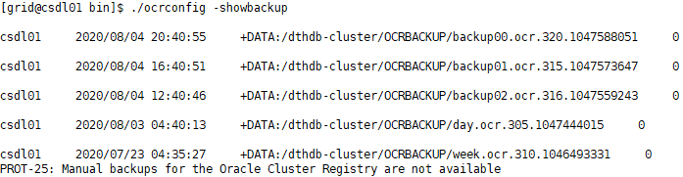

* **Thay đổi đường dẫn backup OCR**

Chạy lệnh theo cú pháp sau và thay đổi tham số:

$ cd /u01/app/12.2.0/grid/bin

$ ./ocrconfig -backuploc <**new location**>

Ví dụ:

$ cd /u01/app/12.2.0/grid/bin

$ ./ocrconfig -backuploc /**tmp**/

### 2.2.4. Restore cấu hình cluster

Login vào máy chủ database với user “root”, chạy các lệnh sau:

- **Tắt cluster trên tất cả các node**

# cd /u01/app/12.2.0/grid/bin

# ./crsctl stop crs -f

* Kiểm tra kết quả thực hiện chạy lệnh: Với kết quả trả về “CRS-4639: Could not contact Oracle High Availability Services” là thành công

# ./crsctl check crs

Ví dụ:

[root@csdl01 bin]# ./crsctl check crs

*CRS-4639: Could not contact Oracle High Availability Services*

* **Bật cluster ở exclusive mode mà không bật crsd**

# cd /u01/app/12.2.0/grid/bin

# ./crsctl start crs -excl -nocrs

* Kiểm tra kết quả thực hiện chạy lệnh: Với kết quả trả về “*CRS-4638: Oracle High Availability Services is online*” là thành công

$./crsctl check crs

Ví dụ:

[root@csdl01 bin]# ./crsctl check crs

*CRS-4638: Oracle High Availability Services is online*

*CRS-4535: Cannot communicate with Cluster Ready Services*

* **Khôi phục OCR**

Chạy lệnh sau và thay tham số phù hợp, câu lệnh chạy không báo lỗi là thành công:

$ ocrconfig -restore <**OCR backed up file**>

Ví dụ

$ ocrconfig -restore +MGMT:/ebglssp-cluster/OCRBACKUP/backup_20190926_165951.ocr.285.1020013193

* **Restart lại cluster:**

$ cd /u01/app/12.2.0/grid/bin

$ ./crsctl stop crs -f

$ ./crsctl start crs

* Kiểm tra kết quả thực hiện chạy lệnh sau, kết quả trả về các service “online” là thành công:

$./crsctl check crs

Ví dụ:

[root@csdl01 bin]# ./crsctl check crs

*CRS-4638: Oracle High Availability Services is online*

*CRS-4537: Cluster Ready Services is online*

*CRS-4529: Cluster Synchronization Services is online*

*CRS-4533: Event Manager is online*

## 2.3. Quản lý người dùng trên database

Login vào máy chủ database với user “oracle”

$ su - oracle

$ sqlplus / as sysdba

### 2.3.1. Create User/Role

* **Trong môi trường multitenant, có 2 loại User/Role:**
* Common User/Role: là user/role có mặt ở tất cả các PDB
* Local User/role: là user/role chỉ có trong 1 PDB, username cùng tên có thể có mặt ở các PDB khác nhưng 2 user này không có liên quan gì đến nhau.
* **Để tạo được Common Users/Role thì phải thỏa mãn các yêu cầu:**
* Phải connect bằng 1 common user/role mà có quyền CREATE USER/ROLE
* Connect ở mức CDB$ROOT
* Tên của Common user/role phải bắt đầu bằng ‘C##’ hoặc ‘c##’ và chỉ chứa kí tự ASCII hoặc EBCDIC
* Tên của Common user/role là duy nhất ở tất cả các PDB
* DEFAULT TABLESPACE, TEMPORARY TABLESPACE, QUOTA và PROFILE phải tồn tại trên tất cả các PDB.
* **Để tạo được Local users/role thì phải thỏa mãn các yêu cầu:**
* Phải connect bằng user có quyển CREATE USER/ROLE
* Tên của Local user/role không bắt đầu bằng ‘C##’, ‘c##’
* Tên của Local user/role là duy nhất trong PDB đó
* PDB phải ở chế độ Open
* **Tạo Common user**

Chạy lệnh theo cú pháp sau và thay tham số tương ứng, với kết quả câu lệnh trả về “*User created*” là thành công.

SQL> CREATE USER c##<User> IDENTIFIED BY <password> CONTAINER=ALL;

SQL> CREATE ROLE c##<Role>;

* **Tạo Local user**

Chạy lệnh theo cú pháp sau và thay tham số tương ứng, với kết quả câu lệnh trả về “*User created*” là thành công.

SQL> alter session set container = <pdb>;

SQL> create user <local user> identified by <password> container=current;

SQL> CREATE ROLE <local Role>;

Ví dụ:

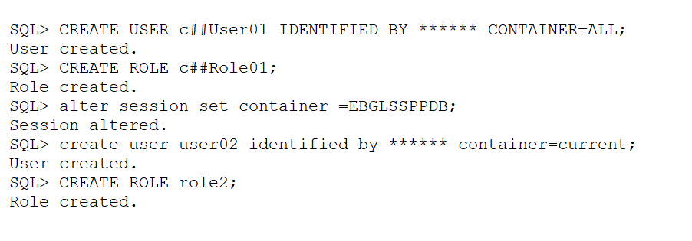

### 2.3.2. Gán/revoke quyền truy cập

- Gán quyền Quyền view package:

    grant SELECT ANY DICTIONARY to user02;

        grant debug any procedure to user02

* Thu hồi quyền view package:

    grant SELECT ANY DICTIONARY to user02;

      grant debug any procedure to user02;

* Gán Quyền object:

+ Gán Quyền Trên bảng: GRANT SELECT, INSERT, UPDATE, DELETE ON TEST_OWNER.TAB1 TO user02;

+ Gán Quyền Trên cột: GRANT INSERT (ename, job) ON emp TO user02;

* Thu hồi Quyền object:

+ Gán Quyền Trên bảng: revoke SELECT, INSERT, UPDATE, DELETE ON TEST_OWNER.TAB1 TO user02;

+ Gán Quyền Trên cột: revoke INSERT (ename, job) ON emp TO user02;

(Các lệnh khác tương tự)

### 2.3.2. Đổi password

Chạy câu lệnh theo cú pháp sau, và thay giá trị tham số **<account>, <password>** tương ứng, với kết trả về “*User altered*” là thành công

SQL> alter user <account> identified by <password>;

Ví dụ:

SQL> Alter user system identified by *****;

User altered.

### 2.3.3. Unlock account

Chạy câu lệnh theo cú pháp sau và thay giá trị tham số <account>, với kết trả về “User altered” là thành công

SQL> alter user <account> account lock;

### 2.3.4. Lock account

Chạy câu lệnh theo cú pháp sau và thay giá trị tham số <**account**>, **<password**>, với kết trả về “*User altered*” là thành công

SQL> alter user <account> unlock IDENTIFIED BY <password>;

Lưu ý: Có thể gán user vào các profile để giới hạn session/mỗi user, resource manager

## 2.4. Quản lý tablespace và Datafile

Login máy chủ database với user “oracle”, chạy lệnh sau:

$sqlplus /as sysdba

Kiểm tra dung lượng tablespace trước khi thực hiện:

*SELECT  a.tablespace_name,100 - ROUND ( (NVL (b.bytes_free, 0) / a.bytes_alloc) * 100) "%Usage",  
    ROUND (a.bytes_alloc / 1024 / 1024) "Size MB",  
    ROUND (a.bytes_alloc / 1024 / 1024)- ROUND (NVL (b.bytes_free, 0) / 1024 / 1024) "Used MB",  
    ROUND (NVL (b.bytes_free, 0) / 1024 / 1024) "Free MB",  
    --ROUND ( (NVL (b.bytes_free, 0) / a.bytes_alloc) * 100) "%Free",  
    ROUND (maxbytes / 1048576)  "Max MB",  
    round(maxbytes/1048576-(ROUND (a.bytes_alloc / 1024 / 1024)- ROUND (NVL (b.bytes_free, 0) / 1024 / 1024)),0) "Free_MB_Max",  
    ROUND (ROUND ( (a.bytes_alloc - NVL (b.bytes_free, 0)) / 1024 / 1024)/  ROUND (maxbytes / 1048576) * 100) "%Used of Max"  
    FROM (SELECT f.tablespace_name, SUM (f.bytes) bytes_alloc,  SUM (DECODE (f.autoextensible, 'YES', f.maxbytes, 'NO', f.bytes)) maxbytes  
            FROM dba_data_files f  
            GROUP BY tablespace_name) a,  
        (SELECT f.tablespace_name, SUM (f.bytes) bytes_free  FROM dba_free_space f  GROUP BY tablespace_name) b  
 WHERE a.tablespace_name = b.tablespace_name(+)*

*--and  (a.tablespace_name in ('TEMP1','DATA201511','DATA2016','INDX','INDX2016'))  
 order by "%Used of Max" desc;*

### 2.4.1. Tạo mới tablespace

* Chạy lệnh theo cú pháp sau, thay thế các tham số tương ứng:

SQL> create tablespace <**tablespace_name**> datafile <**asmdisgroup or file name**> size <**size**> autoextend on next <**size**> maxsize **<max size**>;

Ví dụ:

SQL> create tablespace nghiepvu datafile '+data' size 100m autoextend on next 100m maxsize unlimited;

*Tablespace created.*

* Kết quả trả về “*Tablespace created”* là thành công

### 2.4.2. Tạo temporary tablespace

* Chạy lệnh theo cú pháp sau, thay thế các tham số tương ứng:

SQL>create temporary tablespace <**tablespace_name**> tempfile <**asmdisgroup or file name**> size <**size**> autoextend on next <**next size**> maxsize <**max size**>;

**Ví dụ:**

SQL>create temporary tablespace nghiepvu_tmp tempfile '+data' size 1012m autoextend on next 200m maxsize unlimited;

*Tablespace created*

* Kết quả trả về “*Tablespace created”* là thành công

### 2.4.3. Thêm Datafile cho tablespace

* Chạy lệnh theo cú pháp sau, thay thế các tham số tương ứng:

SQL> alter tablespace <**tablespace_name**> add datafile <**asmdisgroup or file name**> size <**size**> autoextend on next <**next size**> maxsize <**max size**>;

**Ví dụ:**

SQL>alter tablespace nghiepvu add datafile '+data' size 100m autoextend on next 100m maxsize unlimited;

alter tablespace nghiepvu add datafile '+data' size 25G autoextend;

*Tablespace altered.*

* Kết quả trả về “*Tablespace altered”* là thành công

### 2.4.4. Thêm datafile cho temp tablespace

* Chạy lệnh theo cú pháp sau, thay thế các tham số tương ứng:

SQL> alter tablespace <**tablespace_name**> add tempfile <**asmdisgroup or file name**> size <**size**> autoextend on next <**next size**> maxsize <**max size**>;

**Ví dụ:**

SQL>alter tablespace nghiepvu_tmp add tempfile '+data' size 100m autoextend on next 100m maxsize unlimited;

*Tablespace altered.*

* Kết quả trả về “*Tablespace altered”* là thành công

### 2.4.5. Drop tablespace

Một tablespace chỉ nên drop tablespace khi nó không có object nào bên trong, hoặc ở trạng thái offline.

* Kiểm tra trạng thái của tablespace, Chạy lệnh theo cú pháp sau, thay thế các tham số tương ứng:

SQL> select tablespace_name, status from dba_tablespaces where tablespace_name=<**tablespace name**>

* Giá trị trả về “*OFFLINE*” có thể xóa được.
* Kiểm tra các object đang lưu trong tablespace, chạy lệnh sau và thay tham số tương ứng

SQL>select owner, segment_name, segment_type from DBA_segments where tablespace_name=<**tablespace name**>

* Nếu không có bản ghi nào trả về thì có thể xóa được.
* Để xóa tablespace, chạy lệnh theo cú pháp sau, thay thế các tham số tương ứng:

SQL> drop tablespace <**tablespace**> including contents and datafiles;

**Ví dụ:**

SQL>drop tablespace nghiepvu including contents and datafiles;

Tablespace dropped.

* Kết quả trả về “*Tablespace dropped”* là thành công

### 2.4.6. Drop temp tablespace

Một tablespace chỉ có thể được drop khi nó không có object nào bên trong, hoặc ở trạng thái offline.

* Chạy lệnh theo cú pháp sau, thay thế các tham số tương ứng:

SQL> drop tablespace <**tablespace**> including contents and datafiles;

**Ví dụ:**

SQL>drop tablespace nghiepvu including contents and datafiles;

*Tablespace dropped.*

* Kết quả trả về “*Tablespace dropped”* là thành công

### 2.4.7. Drop datafile

Một datafile chỉ có thể được drop khi nó không có object nào bên trong, hoặc ở trạng thái offline hoặc lỗi (Corrupt)

* Chạy lệnh theo cú pháp sau, và thay các tham số tương ứng:

SQL>alter tablespace <**tablespace_name**> drop datafile <**filenam**e> ;

**Ví dụ:**

SQL>alter tablespace nghiepvu drop datafile '+data/orcl/data1';

*Tablespace altered.*

### 2.4.8. Drop 1 tempfile

* Chạy lệnh theo cú pháp sau, và thay các tham số tương ứng:

SQL>alter tablespace <**tablespace_name**> drop tempfile <**filenam**e> ;

**Ví dụ:**

SQL>alter tablespace nghiepvu_tmp tempfile '+data/orcl/tempfile/tmp.343.887649461' drop;

*Tablespace altered.*

* Kết quả trả về “*Tablespace altered”* là thành công

### 2.4.9. Backup tablespace cũ theo chu kỳ

Với các dữ liệu cũ theo chu kỳ sẽ được offline, copy lên Tape/Backup tập trung và drop datafile khỏi database:

1. **Dữ liệu cần backup và restore**

* **Dữ liệu cần backup**: Tất cả các dữ liệu lớn về lý thuyết theo quy trình là sau 3-6 tháng backup ra tape, tuy nhiên đứng ở góc nhìn của 1 dba thì khi đã read only tablespace thì cần được backup 1 bản ra tape càng sớm càng tốt, bởi lẽ khi backup đã phải skip read only để tối ưu dung lượng và thời gian, tải hệ thống khi backup
* **Dữ liệu cần restore**: Khi có yêu cầu quản trị cần phối hợp thực hiện restore từ tape
* **Phân vùng zpool làm trung gian cho quá trình backup và restore**: /arctb:1.8TB, /arctb01:5.8TB

*(20/11/2020:*

*/arctb03, /arctb04 mount vào node 1 DB (192.168.1.165), mỗi phân vùng 5TB*

*/arctb05, /arctb06 mount vào node 2 DB (192.168.1.165), mỗi phân vùng 5TB*

*)*

1. **Cước bước backup**

**B1. Check trạng thái tablspace (đảm bảo đã offline hoặc read only)**

P/s: dữ liệu DB chi tiết ngoài 6 tháng thì offline, riêng NGHIEPVU1 thì online 1 năm, NGHIEPVỤ2 online mãi mãi

--Dùng script check status

*--CHECK TABLESPACE STATUS MONTHLY*

select distinct a.tablespace_name,b.status,b.enabled from dba_data_files a,v$datafile b

where a.tablespace_name like '%202001%'

and b.name = a.file_name;

**B2. Copy ra datafile tablspace (đơn cử là tablespace A và gọi tắt là TBL A) cần backup ra tape**

Select * from dba_data_files where tablespace_name = ‘NGHIEPVU202004’;--A ở đây là NGHIEPVU 202004

**Lệnh copy bằng user grid**: asm cmd cp data_file_name pool

Ví dụ: asm cmd cp +DATA/dbavietdb/datafile/nghiepvu202004.6996 /arctb

asmcmd cp +**DATA**/dbavietdb/**datafile**/tfr201912.2684.1028738429 /arctb/bktape/dt201912/201912tfr

**B3. Sau khi copy hết datafile của TBL A sang pool**

**Export pool trên server ĐSC DB, import vào server APP 192.168.11.225/230 (dùng account root của os)**

zpool export arctb

**B5. Import pool vào server APP (vào server APP bằng root trên node 1 hoặc 2 đều được)**

Zpool import arctb

**B6. Chạy copy ra tape qua server** (trao đổi với quản trị Tape/backup tập trung cấp cổng và user chạy backup); đồng thời theo dõi log, copy log vào các folder lưu log backup theo tháng và cập nhật đường dẫn backup vào file excel thống kê (để sau này khi restore tìm rất nhanh, ví dụ thư mục đẩy ra tape là /arctb/bktape/dt202004/202004ms).

**Tổ chức thư mục:**

\\192.168.1.53\Log

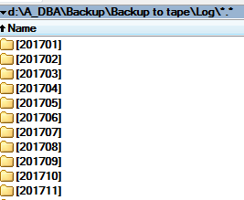

**File thongke backup:..**

### 2.4.10. Các bước restore tablespace từ tape/backup tập trung

**B1. Check xem dữ liệu cần restore nằm ở tablespace nào, danh sách các datafile của TBL đó là gì, ví dụ yêu cầu restoe số liệu NGHIEPVU1 tháng 9/2019**

*Select * from dba_segments where segment_name like ‘%ICC%’ and partition_name like ‘%202009%’* => xác định được tablespace chứa dữ liệu cần restore là gì

Select * from dba_data_files where tablespace_name = ‘A’;=> xác định danh sách datafile

**B2. Kiểm tra file excel thongkebackup** để xem đường dần backup ra tape là gì, nếu cần phối hợp thêm folder lưu log để check xem có bao nhiêu tablespace của TBL A và đã backup đủ chưa

**B3. Gửi đường dẫn cho tổ hệ thống yêu cầu restore các file đó về server APP** (cần tạo thư mục sẵn và gửi cho tổ HT)

**B4. Copy file restore về vào pool để chuyển qua server DB**

Cp data_file_name /arctb/….

**B5. Export pool và import vào server DB (account root)**

Zpool export arctb

Sang server DB:

Zpool import arctb

**B6. Copy datafile từ pool arctb vào phân vùng ACFS, ví dụ /u08**

**B7. Rename datafile cho đúng với tên đang lưu trong từ điển của DB**

Alter tablespace A rename datafile A to ‘/u08/….

Hoặc

Alter database rename file ‘A’ to ‘/u08…’

**B8. Online tablespace, select thử vào báo lại ứng dụng select, lấy dữ liệu**.

Alter tablespace A online;

Khi lấy xong thì offline tablspace và xóa trên san đi

Lưu ý: khi online lại mà có chuyển trạng thái tablespace sang readwrite bắt buộc phải tiến hành backup lại tablspace đó, nếu không sau này sẽ không online được từ bản trên tape (do last checkpoint time đã thay đổi)

### 2.4.11. Chuyển dữ liệu cũ từ phân vùng DATA sang RECO

(Áp dụng cho CSDL ... hoặc tương đương do diskgroup DATA tốc độ cao, dung lượng ít, diskgroup RECO tốc độ thấp, nhiều dung lượng hơn)

*--1.Check dung luong: 4.825.125 GB*

*select round(sum(bytes)/1024/1024,2) from dba_data_files where tablespace_name='DATA2015' and file_name not like '+BACKUP%' and file_name not like '+BACKUP%';*

*-- Dung luong DATA con 313912 MB*

*select * from v$asm_diskgroup;*

*--Chuyen 640GB*

*select sum(bytes)/1024/1024/1024 "GB" from dba_data_files where tablespace_name='DATA2015' and file_name not like '+RECO%' and file_name not like '+BACKUP%'*

*and file_id <= 970*

*order by file_id;*

*--2.Lay file_id cho cau lenh backup as copy datafile --> Chuyen Excel --> Xoay ngan va chuyen xuong muc 3.1*

*select file_id ||',' from dba_data_files where tablespace_name='DATA2015' and file_name not like '+RECO%' and file_name not like '+BACKUP%'*

*and file_id <= 970*

*order by file_id;*

*--951,952,953,954,955,956,957,958,959,960,961,962,963,964,965,966,967,968,969,970*

*--***CHAY CUOI CUNG: Lay script cau lenh xoa datafile copy*

*select 'DELETE DATAFILECOPY ''' || file_name || ''';' from dba_data_files where tablespace_name='DATA2015' and file_name not like '+RECO%' and file_name not like '+BACKUP%'*

*and file_id <= 970*

*order by file_id;*

*--3.Thuc hien*

*--3.1.Backup as copy datafile: tu 14h00 - 20h55, mat 11h14', dung VNC*

*RMAN>run{*

*backup as copy datafile 951,952,953,954,955,956,957,958,959,960,961,962,963,964,965,966,967,968,969,970 format '+BACKUP';*

*SQL 'alter tablespace data2015 read only';*

*SQL 'alter tablespace data2015 offline';*

*SWITCH datafile 951,952,953,954,955,956,957,958,959,960,961,962,963,964,965,966,967,968,969,970 TO COPY;*

*recover TABLESPACE data2015;*

*SQL 'alter tablespace data2015 online';*

*}*

*--4.Check lai, dam bao da chuyen sang BACKUP*

*select * from dba_data_files where file_id in (951,952,953,954,955,956,957,958,959,960,961,962,963,964,965,966,967,968,969,970);*

*--+BACKUP/dbaviet/datafile/data2015.1384.913414915 921 DATA2015*

*--+BACKUP/dbaviet/datafile/data2015.1162.913414915 922 DATA2015*

*…*

*--5.Xoa datafile*

*--RMAN> run{*

*DELETE DATAFILECOPY '+DATA/dbaviet/datafile/data2015.1099.884530523';*

*DELETE DATAFILECOPY '+DATA/dbaviet/datafile/data2015.700.884530525';*

*…*

*}*

**2.4.12. Chuyển tablespace sang CSDL lịch sử**

**- Export:**

*expdp userid="'/ as sysdba'" parallel=8 EXCLUDE=INDEX,GRANT,CONSTRAINT,TRIGGER ESTIMATE=STATISTICS tables=TEST_OWNER.TAB1:DATA20140501,TEST_OWNER.TAB1:DATA20140502,TEST_OWNER.TAB1:DATA20140503,TEST_OWNER.TAB1:DATA20140504,TEST_OWNER.TAB1:DATA20140505,TEST_OWNER.TAB1:DATA20140506,TEST_OWNER.TAB1:DATA20140507,TEST_OWNER.TAB1:DATA20140508,TEST_OWNER.TAB1:DATA20140509,TEST_OWNER.TAB1:DATA20140510,TEST_OWNER.TAB1:DATA20140511,TEST_OWNER.TAB1:DATA20140512,TEST_OWNER.TAB1:DATA20140513,TEST_OWNER.TAB1:DATA20140514,TEST_OWNER.TAB1:DATA20140515,TEST_OWNER.TAB1:DATA20140516,TEST_OWNER.TAB1:DATA20140517,TEST_OWNER.TAB1:DATA20140518,TEST_OWNER.TAB1:DATA20140519,TEST_OWNER.TAB1:DATA20140520,TEST_OWNER.TAB1:DATA20140521,TEST_OWNER.TAB1:DATA20140522,TEST_OWNER.TAB1:DATA20140523,TEST_OWNER.TAB1:DATA20140524,TEST_OWNER.TAB1:DATA20140525,TEST_OWNER.TAB1:DATA20140526,TEST_OWNER.TAB1:DATA20140527,TEST_OWNER.TAB1:DATA20140528,TEST_OWNER.TAB1:DATA20140529,TEST_OWNER.TAB1:DATA20140530,TEST_OWNER.TAB1:DATA20140531,TEST_OWNER.TAB1:DATA20140601,TEST_OWNER.TAB1:DATA20140602,TEST_OWNER.TAB1:DATA20140603,TEST_OWNER.TAB1:DATA20140604,TEST_OWNER.TAB1:DATA20140605,TEST_OWNER.TAB1:DATA20140606,TEST_OWNER.TAB1:DATA20140607,TEST_OWNER.TAB1:DATA20140608,TEST_OWNER.TAB1:DATA20140609,TEST_OWNER.TAB1:DATA20140610,TEST_OWNER.TAB1:DATA20140611,TEST_OWNER.TAB1:DATA20140612,TEST_OWNER.TAB1:DATA20140613,TEST_OWNER.TAB1:DATA20140614,TEST_OWNER.TAB1:DATA20140615,TEST_OWNER.TAB1:DATA20140616,TEST_OWNER.TAB1:DATA20140617,TEST_OWNER.TAB1:DATA20140618,TEST_OWNER.TAB1:DATA20140619,TEST_OWNER.TAB1:DATA20140620,TEST_OWNER.TAB1:DATA20140621,TEST_OWNER.TAB1:DATA20140622,TEST_OWNER.TAB1:DATA20140623,TEST_OWNER.TAB1:DATA20140624,TEST_OWNER.TAB1:DATA20140625,TEST_OWNER.TAB1:DATA20140626,TEST_OWNER.TAB1:DATA20140627,TEST_OWNER.TAB1:DATA20140628,TEST_OWNER.TAB1:DATA20140629,TEST_OWNER.TAB1:DATA20140630 directory=EXPTBS_ASM dumpfile='DATA201405DATA201406_EXP_FIX%U.dmp' NOLOGFILE=Y*

- Copy file dump sang CSDL lịch sử

- Import:

*impdp userid="'/ as sysdba'" parallel=8 REMAP_SCHEMA=TEST_OWNER:TEST_OWNER directory=IMPTBS dumpfile='DATA201405DATA201406_exp_fix%U.dmp' TABLES=TEST_OWNER.TAB1:DATA20140501,TEST_OWNER.TAB1:DATA20140502,TEST_OWNER.TAB1:DATA20140503,TEST_OWNER.TAB1:DATA20140504,TEST_OWNER.TAB1:DATA20140505,TEST_OWNER.TAB1:DATA20140506,TEST_OWNER.TAB1:DATA20140507,TEST_OWNER.TAB1:DATA20140508,TEST_OWNER.TAB1:DATA20140509,TEST_OWNER.TAB1:DATA20140510,TEST_OWNER.TAB1:DATA20140511,TEST_OWNER.TAB1:DATA20140512,TEST_OWNER.TAB1:DATA20140513,TEST_OWNER.TAB1:DATA20140514,TEST_OWNER.TAB1:DATA20140515,TEST_OWNER.TAB1:DATA20140516,TEST_OWNER.TAB1:DATA20140517,TEST_OWNER.TAB1:DATA20140518,TEST_OWNER.TAB1:DATA20140519,TEST_OWNER.TAB1:DATA20140520,TEST_OWNER.TAB1:DATA20140521,TEST_OWNER.TAB1:DATA20140522,TEST_OWNER.TAB1:DATA20140523,TEST_OWNER.TAB1:DATA20140524,TEST_OWNER.TAB1:DATA20140525,TEST_OWNER.TAB1:DATA20140526,TEST_OWNER.TAB1:DATA20140527,TEST_OWNER.TAB1:DATA20140528,TEST_OWNER.TAB1:DATA20140529,TEST_OWNER.TAB1:DATA20140530,TEST_OWNER.TAB1:DATA20140531,TEST_OWNER.TAB1:DATA20140601,TEST_OWNER.TAB1:DATA20140602,TEST_OWNER.TAB1:DATA20140603,TEST_OWNER.TAB1:DATA20140604,TEST_OWNER.TAB1:DATA20140605,TEST_OWNER.TAB1:DATA20140606,TEST_OWNER.TAB1:DATA20140607,TEST_OWNER.TAB1:DATA20140608,TEST_OWNER.TAB1:DATA20140609,TEST_OWNER.TAB1:DATA20140610,TEST_OWNER.TAB1:DATA20140611,TEST_OWNER.TAB1:DATA20140612,TEST_OWNER.TAB1:DATA20140613,TEST_OWNER.TAB1:DATA20140614,TEST_OWNER.TAB1:DATA20140615,TEST_OWNER.TAB1:DATA20140616,TEST_OWNER.TAB1:DATA20140617,TEST_OWNER.TAB1:DATA20140618,TEST_OWNER.TAB1:DATA20140619,TEST_OWNER.TAB1:DATA20140620,TEST_OWNER.TAB1:DATA20140621,TEST_OWNER.TAB1:DATA20140622,TEST_OWNER.TAB1:DATA20140623,TEST_OWNER.TAB1:DATA20140624,TEST_OWNER.TAB1:DATA20140625,TEST_OWNER.TAB1:DATA20140626,TEST_OWNER.TAB1:DATA20140627,TEST_OWNER.TAB1:DATA20140628,TEST_OWNER.TAB1:DATA20140629,TEST_OWNER.TAB1:DATA20140630 TABLE_EXISTS_ACTION=APPEND DATA_OPTIONS=SKIP_CONSTRAINT_ERRORS*

*- Đôi soát dữ liệu:*

declare

cursor c1 is

select owner,segment_name,partition_name,segment_type from dba_segments

where (partition_name like '%201405%' or partition_name like '%201406%')

and segment_type like '%TABLE%' and segment_name not like '%$%' and owner='TEST_OWNER'

and (segment_name like 'TAB1' or (segment_name like ‘TAB2’ and partition_name like 'DATA20140610'))

order by segment_name,partition_name;

n_rownum number;

n_rownum_his number;

begin

-- truncate table binhtv.check_rows;

for r1 in c1 loop

if r1.segment_type='TABLE' then

execute immediate 'select count(*) from '||r1.owner||'.'||r1.segment_name into n_rownum;

elsif r1.segment_type='TABLE PARTITION' then

execute immediate 'select count(*) from '||r1.owner||'.'||r1.segment_name||

' partition('||r1.partition_name||')' into n_rownum;

end if;

if n_rownum > 0 then

update binhtv.CHECK_ROWS set num_rows=n_rownum where table_name=r1.segment_name and par_name=r1.partition_name;

end if;

commit;

end loop;

end;

## 2.5. Quản lý Oracle parameter

Login vào máy chủ database với user “oracle”, chạy lệnh sau:

$ sqlplus / as sysdba

* Thực hiện câu lệnh theo cú pháp sau, thay các tham số tương ứng, với kết quả tra về “System altered” là thành công

SQL> Alter system set <**parameter**> = <**value**> scope = memory|spfile|both sid='sid|*';

Ví dụ:

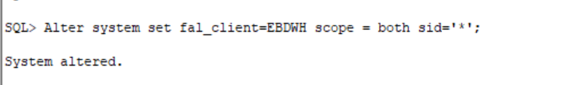

## 2.6. Quản lý Control file

Login vào máy chủ database với user “oracle”, chạy các lệnh sau:

$sqlplus / as sysdba

* Xem thông tin các control file

SQL> show parameter control_files;

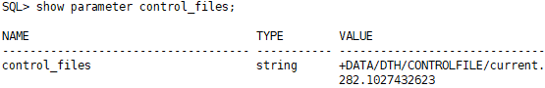

* Backup control file theo cú pháp, và thay giá trị tương ứng, với kết quả trả về “Database altered” là thành công

SQL> alter database backup controlfile to <location>;

Hoặc

SQL> alter database backup controlfile to trace;

Ví dụ:

SQL> alter database backup controlfile to ‘/tmp/controlfile.sql’;

## 2.7. Quản lý redo log

Login vào máy chủ database với user “oracle”, chạy các lệnh sau:

$sqlplus / as sysdba

* Tạo Redo group với database đơn, chạy lệnh theo cú pháp và thay tham số tương ứng:

SQL> alter database add logfile group <**group number**> (<**redofile1**>, <**redofile2**>) SIZE <**size**>;

**Ví dụ:**

SQL> alter database add logfile group 10 ('+data', '+fra') size 512m;

*Database altered.*

* Tạo Redo group với database RAC, chạy lệnh theo cú pháp và thay tham số tương ứng:

SQL> alter database add logfile thread <**thread number**> group <**group number**> (<**redofile1>, <redofile2**>) size <**size**>;

**Ví dụ:**

SQL> alter database add logfile thread 1 group 10 ('+redo', ‘+data’) size 512m;

*Database altered.*

* Tạo Redo log member, chạy lệnh theo cú pháp và thay tham số tương ứng:

SQL> alter database add logfile member <**redofile**> to group <**group number**>;

**Ví dụ:**

SQL>alter database add logfile member '+redo' to group 10;

*Database altered*

* [**Xóa 1 Log Groups**](https://docs.oracle.com/en/database/oracle/oracle-database/12.2/admin/managing-the-redo-log.html#GUID-FDF5B2DF-90AE-4668-A271-98B21179058F)**:**

Chúng ta chỉ có thể xóa được Log group khi nó đã được archived và ở trạng thái **inactive** hoặc **unsed**

* Để xác định trạng thái log grop có xóa được không:

SQL> select group#, archived, status from v$log;

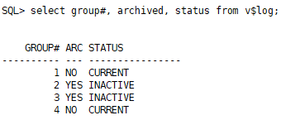

* Chuyển trạng thái Log group

Trường hợp loggroup vẫn ở trạng thái Active|Current, chạy các lệnh sau và kiểm tra lại cho đến khi trạng thái về **inactive|unsed**

SQL> alter system archive log current;

SQL> Alter system switch logfile;

* Chạy lệnh theo cú pháp sau để xóa group, thay tham số tương ứng:

SQL> alter database drop logfile group <**group#**>;

**Ví dụ:**

SQL> alter database drop logfile group 10;

*Database altered.*

* Xóa [Redo Log Members](https://docs.oracle.com/en/database/oracle/oracle-database/12.2/admin/managing-the-redo-log.html#GUID-31B302F1-8B81-4A2C-AF35-A84FB6216820): chạy lệnh theo cú pháp sau và thay tham số tương ứng:

Chúng ta chỉ có thể Drop được log member khi Log group của nó đã được archived và ở trạng thái **inactive|unsed.** (thực hiện chuyển trạng thái log group)

SQL> alter database drop logfile member <l**ogfile**>;

**Ví dụ:**

SQL>Alter database drop logfile member ‘+REDO/EBGLSSP/ONLINELOG/group_9.261.1019987487’;

*Database altered*

## 2.8. Quản lý session, lock

Chạy câu lệnh sau để tìm ra các tiến trình lock:

Select /*4.Blocking_session*/ inst_id,blocking_session, sid, serial#, sql_id, wait_class, seconds_in_wait, username,STATUS,SCHEMANAME,OSUSER,MACHINE,PROGRAM,TYPE,LOGON_TIME

From gv$session where blocking_session is not NULL and type not like 'BACKGROUND' order by inst_id;

Hoặc check chi tiết hơn về các lock:

SQL> SELECT v.sid,v.serial#,V.INST_ID,l.ORACLE_USERNAME ora_user, o.object_name, o.object_type,

DECODE(l.locked_mode,0, 'None',1, 'Null', 2, 'Row-S (SS)',3, 'Row-X (SX)',4, 'Share', 5, 'S/Row-X (SSX)',6, 'Exclusive', TO_CHAR(l.locked_mode)) lock_mode,

o.status, to_char(o.last_ddl_time,'dd.mm.yy') last_ddl

FROM dba_objects o, gv$locked_object l, gv$session v

WHERE o.object_id = l.object_id and l.SESSION_ID=v.sid order by 2,3;

Trao đổi với người quản trị và ứng dụng để tìm giảp pháp: Có thể kill, hoặc đợi cho tiến trình hoàn thành.

## 2.9. Kill phiên làm việc (session) treo

Chúng ta thực hiện kill 1 tiến trình khi nó bị treo, hoặc chiếm quá nhiều tài nguyễn hệ thống, hoặc theo yêu cầu cụ thể từ người dùng:

* Chạy lệnh theo cú pháp sau, và thay các tham số tương ứng:

SQL>alter system kill session '<sid>,<serial$>,@<inst_id>';

* Trong đó sid,serial$, inst_id có thể được lấy từ bảng gv$session. Với Oracle đơn, chúng ta có thể bỏ qua inst_id hoặc điền giá trị 1

**Ví dụ:**

SQL>alter system kill session '4,1295,@2';

System altered.

* Kết quả trả về “*System altered”* là thành công

Các câu lệnh khác hay dùng kill -9 mức OS sẽ nhanh giải phóng tài nguyên hơn:

*-- Xac dinh process tu inst_id, status, username, sql_id, machine, event,*

*SELECT /*username*/ 'kill -9 ' || SPID A ,a.INST_ID,A.SID,A.SQL_ID, a.USERNAME, a.STATUS,A.SCHEMANAME,a.OSUSER,A.MACHINE,A.PROGRAM,A.TYPE,A.LOGON_TIME,BACKGROUND, A.EVENT*

*FROM gv$session a, gv$process b*

*WHERE b.ADDR = a.paddr*

*AND a.inst_id=b.inst_id*

*--AND B.inst_id = 1*

*--and a.status='INACTIVE'*

*--and A.USERNAME LIKE 'BINHTV%'*

*--AND A.USERNAME not in ('SYS','GGATE','GOLDENGATE','CUS_CARE_GATEWAY','ORA_RECO_070361')*

*--and a.username not in ('SYS','SYSTEM','SYSMAN','BINHTV','DBSNMP','GGATE','GOLDENGATE','CUS_CARE_GATEWAY','CLOSECYCLE','KHUYENMAI','TRIEUNV','SONTQ','PHONGNT','THAMSOHOA','KHOASO','TRIEUNV','ACT_DEA_SUBS','RED_WARNING')*

*and a.username not in ('REPORT')*

*--AND a.program LIKE '%rman%'*

*--AND sql_id in ('gtsw86x47z0au')*

*--and machine like '%HCM%'*

*and a.event in ('library cache lock','library cache load lock','library cache: mutex X','cursor: pin S wait on X','library cache pin','library cache lock','library cache: mutex X','gc buffer busy acquire','enq: TS - contention','enq: TX - row lock contention','enq: TM - contention','db file parallel read','row cache lock','enq: DX - contention','enq: US - contention','enq: TX - allocate ITL entry','enq: TX - index contention','enq: SQ - contention','enq: TX - row lock contention','PL/SQL lock timer')*

*--and round(to_number(sysdate-a.prev_exec_start)*1440) >30*

*and type='USER'*

*order by a.inst_id;*

*SELECT /*SID*/ 'kill -9 ' || spid a, a.INST_ID,A.SQL_ID,A.SID, A.SERIAL#, a.USERNAME, a.STATUS,A.SCHEMANAME,a.OSUSER,A.MACHINE,A.PROGRAM,A.TYPE,A.LOGON_TIME,a.prev_exec_start,BACKGROUND*

*FROM gv$session a, gv$process b*

*WHERE b.addr = a.paddr*

*AND a.inst_id=b.inst_id*

*--and b.inst_id=2*

*AND a.sid in (*

*13562*

*)*

*and type='USER'*

*and machine not like '%BINHTV%' --and user not like 'SYS'*

*order by inst_id;*

*SELECT /*call package*/ 'kill -9 ' || spid a, a.INST_ID,A.SQL_ID,A.SID, A.SERIAL#, a.USERNAME, a.STATUS,A.SCHEMANAME,a.OSUSER,A.MACHINE,A.PROGRAM,A.TYPE,A.LOGON_TIME,a.prev_exec_start,BACKGROUND*

*FROM gv$session a, gv$process b*

*WHERE b.addr = a.paddr*

*AND a.inst_id=b.inst_id*

*--and b.inst_id=4*

*AND (b.inst_id, a.sid) in (*

*(select /*+ parallel(8) */ inst_id, sid from gv$access where object like '%CLOSE_CYCLE%')*

*)*

*and type='USER'*

*and a.machine not like '%BINHTV%' ;*

*select /*+ parallel(8) */ inst_id, sid from gv$access where object like '%CLOSE_CYCLE%';*

*SELECT /*lock table*/ 'kill -9 ' || spid a, a.INST_ID,A.SQL_ID,A.SID, A.SERIAL#, a.USERNAME, a.STATUS,A.SCHEMANAME,a.OSUSER,A.MACHINE,A.PROGRAM,A.TYPE,A.LOGON_TIME,BACKGROUND*

*FROM gv$session a, gv$process b*

*WHERE b.addr = a.paddr*

*AND a.inst_id=b.inst_id*

*--and b.inst_id=3*

*AND (b.inst_id, a.sid) in*

*(SELECT /*+ parallel(8)*/ s.inst_id,s.sid*

*FROM gv$locked_object v, dba_objects d,*

*gv$lock l, gv$session s*

*WHERE v.object_id = d.object_id*

*AND (v.object_id = l.id1)*

*AND v.session_id = s.sid*

*and object_name=upper('SCRATCH'))*

*--and type='USER'*

*--ORDER BY username, session_id;*

*select /*+ parallel(8) */ sid||','from gv$access where upper(object) like upper('MC_SUBSCRIBER')*

*--and inst_id=1;*

*SELECT v.sid,v.serial#,V.INST_ID,l.ORACLE_USERNAME ora_user, o.object_name, o.object_type,*

*DECODE(l.locked_mode,0, 'None',1, 'Null', 2, 'Row-S (SS)',3, 'Row-X (SX)',4, 'Share', 5, 'S/Row-X (SSX)',6, 'Exclusive', TO_CHAR(l.locked_mode)) lock_mode,*

*o.status, to_char(o.last_ddl_time,'dd.mm.yy') last_ddl*

*FROM dba_objects o, gv$locked_object l, gv$session v*

*WHERE o.object_id = l.object_id and l.SESSION_ID=v.sid order by 2,3;*

*-- Xac dinh user dang chay cau lenh SQL nao*

*select p.INST_ID, 'kill -9 '||P.SPID SPID, s.SID, s.username su, substr(sa.sql_text,1,540) SQL_TEXT*

*from gv$process p,gv$session s,gv$sqlarea sa*

*where p.addr=s.paddr and p.INST_ID=s.INST_ID and s.username is not null and s.sql_address=sa.address(+) and s.sql_hash_value=sa.hash_value(+)*

*and s.username=upper('CALLCENTER_BEA')*

*and type='USER'*

*order by INST_ID, SID;*

## 2.10. Quản lý Archived log

Chúng ta thực hiện xóa Archived log khi cần để giải phóng tài nguyên.

* Truy nhập vào máy chủ database với user “oracle” và chạy câu lệnh như dưới. Nếu câu lệnh chạy thành công không báo lỗi “error” là đạt.

$ su - oracle

$ rman target /

* Xóa toàn bộ các file archived:

RMAN> delete noprompt archivelog all;

* Trường hợp muốn xóa force ta thêm ‘force’ sau câu lệnh Delete:

RMAN>delete force noprompt archivelog all;

* Xóa các file archived đã expired:

RMAN> delete noprompt expired archivelog all;

* Xóa các file archived và chỉ giữ lại 1 số ngày nhất định (ví dụ giữ lại 1 ngày):

RMAN> delete noprompt archivelog until time 'trunc(sysdate-1)';

* Xóa các file archived đã được backup, trước ngày hiện tại 1 ngày:

RMAN> delete archivelog until time 'trunc(sysdate-1)' backed up 1 times to device type disk;

## 2.11. Rebuild Index

Thực hiện rebuild lại index khi index đó dùng lâu không hiệu quả. Do các hoạt động delete/update:

* Rebuild index không partition: Chạy lệnh theo cú pháp sau và thay các tham số tương ứng với kết quả trả về “*Index rebuild”* là thành công:

SQL> ALTER INDEX <**index name**> REBUILD;

Ví dụ:

SQL> ALTER INDEX OPS.idx1 REBUILD;

Index rebuild.

* Kết quả trả về “*Index rebuild”* là thành công
  + Rebuild index partition:

SQL> alter index <index_name> partition DATA20220315 rebuild tablespace DATA202203 nologging parallel 8 online;

alter index <index_name> noparallel;

## 2.12. Compile object

* Truy nhập vào máy chủ database với user “oracle”, chạy lệnh sau:

$ sqlplus /as sysdba

* Để compile lại toàn bộ các object, chạy lệnh sau với kết quả “PL/SQL procedure successfully completed” là thành công:

SQL>@$ORACLE_HOME/rdbms/admin/utlrp.sql;

Hoặc kiểm tra invalid theo user:

*select 'ALTER '||OBJECT_TYPE||' '||OWNER||'.'||OBJECT_NAME||' COMPILE;' from dba_objects*

*where object_type in ('PROCEDURE','FUNCTION','TRIGGER','PACKAGE') and status like 'INVALID'and OWNER like 'USER1'*

*UNION ALL*

*select 'ALTER PACKAGE '||OWNER||'.'||OBJECT_NAME||' COMPILE BODY;' from dba_objects*

*where object_type in ('PACKAGE BODY') and status like 'INVALID' and OWNER like 'USER1';*

* Để compile các object, chạy lệnh theo cú pháp sau và thay các tham số tương ứng với kết quả trả về *“altered”* là thành công:

*SQL>Alter package <****package name****> compile;*

*SQL>Alter package <****package name>*** *compile body;*

*SQL>Alter procedure <****procudure name****> compile;*

*SQL>Alter function <****function name****> compile;*

*SQL>Alter trigger <****trigger name****> compile;*

*SQL>Alter view <****view name****> compile;*

Ví dụ:

*SQL>Alter package Test_owner.Pck_test compile;*

*SQL>Alter package Test_owner.Pck_test compile body;*

*SQL>Alter procedure Test_owner.Prc_test compile;*

*SQL>Alter function Test_owner.Fnc_test compile;*

*SQL>Alter trigger Test_owner.Trg_test compile;*

*SQL>Alter view Test_owner.VW_test compile;*

## 2.13. Điều chỉnh cấp phát RAM/Process cho database

* **Điều chỉnh cấp phát RAM cho database**

Trong quá trình vận hành và đánh giá hoạt động của database, nếu bộ nhớ RAM của database báo thiếu hoặc không sử dụng đến, chúng ta có thể điều chỉnh tham số bộ nhớ RAM khi cấp cho database để sử dụng bộ nhớ hiệu quả. Chủ yếu thay đổi bộ nhớ RAM cho: sga và pga.

Để thay đổi bộ nhớ RAM cho SGA thực hiện như sau:

+ Đối với database RAC:

SQL> alter system set sga_target=<Dung lượng >G scope=spfile sid=’*’;

SQL> alter system set sga_max_size=<Dung lượng >G scope=spfile sid=’*’;

+ Đối với database đơn:

SQL> alter system set sga_target=<Dung lượng >G scope=spfile;

SQL> alter system set sga_max_size=<Dung lượng >G scope=spfile;

Để thay đổi bộ nhớ RAM cho PGA thực hiện như sau:

+ Đối với database RAC:

SQL> alter system set pga_aggregate_limit=<Dung lượng >G scope=spfile sid=’*’;

+ Đối với database đơn:

SQL> alter system set pga_aggregate_limit=<Dung lượng >G scope=spfile;

* **Điều chỉnh process cho database**

Trong quá trình vận hành database, có thể hệ thống báo thiếu tiến trình xử lý trên database nên cần bổ sung thêm tiến trình để database hoạt động tốt hơn. Để thay đổi giá trị process cho database ta thực hiện như sau:

+ Đối với database RAC:

SQL> alter system set processes =<giá trị cần thay đổi> scope=spfile sid=’*’;

+ Đối với database đơn:

SQL> alter system set processes =<giá trị cần thay đổi> scope=spfile ;

## 2.14. Quản lý Disk, diskgroup ASM

Login vào máy chủ database với user “grid”, chạy các lệnh sau:

$ sqlplus / as sysasm

* **Mount diskgroup**

Có thể vì lý do nào đó mà 1 diskgroup ở trạng thái nomount.

Chạy lệnh theo cú pháp sau và thay tham số tương ứng

SQL> alter diskgroup <**diskgroup name**> mount;

**Ví dụ:**

SQL> alter diskgroup +DATA01 mount;

*Diskgroup altered.*

* *Kết quả trả về “Diskgroup altered” là thành công*
* **Dismount diskgroup**

Chạy lệnh theo cú pháp sau và thay tham số tương ứng

SQL> alter diskgroup <**all|diskgroup name**> dismount force;

**Ví dụ:**

SQL> alter diskgroup +DATA01 dismount force;

*Diskgroup altered.*

* *Kết quả trả về “Diskgroup altered” là thành công*

### 2.14.1. Create/Drop DISKGROUP ASM

Login vào máy chủ database với user “grid”, chạy các lệnh sau:

$ sqlplus / as sysasm

* **Để tạo 1 diskgroup**

Chạy lệnh theo cú pháp sau và thay các tham số tương ứng:

SQL> create diskgroup <**Diskgroup name**> external|normal|high redundancy disk <**disk path**>;

**Ví dụ:**

SQL> create diskgroup DATA01 external redundancy disk '/dev/mapper/*';

* **Để drop 1 diskgroup**

Người quản trị chỉ có thể drop được 1 diskgroup khi diskgroup đó ở trạng thái dismount, và không chứa spfile của ASM

* B1: Kiểm tra spfile thuộc diskgroup nào

SQL> show parameter spfile;

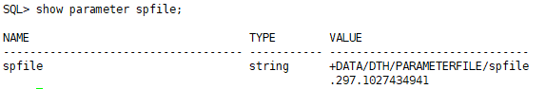

* B2: Nếu spfile không thuộc DISKGROUP cần xóa

Thực hiện diskmount diskgroup theo cú pháp sau và thay tham số tương ứng

SQL> alter diskgroup <**Diskgroup**> dismount force;

**Ví dụ:**

SQL> alter diskgroup OCRVOTE02 dismount force;

*Diskgroup altered.*

* B3: Thực hiện drop diskgroup, chạy lệnh theo cú pháp sau và thay tham số tương ứng:

SQL> drop diskgroup <**Diskgroup**> force including contents;

**Ví dụ:**

SQL> drop diskgroup OCRVOTE02 force including contents;

*Diskgroup drop.*

* B4: Nếu spfile thuộc DISKGROUP cần xóa.

Tạo pfile mới, start lại ASM và chuyển spfile sang disk group mới. Rồi thực hiện tiếp các bước B2, B3

Chạy các lệnh sau trên tất cả các máy chủ database, thay thế tham số tương ứng;

SQL> create pfile=<pfile>;

SQL> Shutdown immediate

SQL> startup pfile=<pfile>;

SQL> create spfile=<new diskgroup> from pfile=<pfile>;

**Ví dụ:**

SQL> create pfile='/tmp/init+ASM.ora'

SQL> Shutdown immediatestartup

SQL> startup pfile='/tmp/init+ASM.ora'

SQL> create spfile='+DATA01' from pfile='/tmp/init+ASM.ora';

* B5: Kiểm tra quá trình thực hiện drop diskgroup

SQL> select * from v$asm_operation ;

* Kết quả trả về *“no rows selected”* là quá trình remove thành công

### 2.14.2. Thực hiện add disk trên OS

Khi được cấp phát thêm disk cho database thì phía OS phải thực hiện các công việc sau với user ‘root’:

* **Xác định WWID của các disk thêm vào**

Thực hiện lệnh theo cú pháp sau với tất cả các phân vùng dữ liệu cấp phát, trong đó **<LUNID>** là ID của disk được đội Lưu trữ gán cho database

# multipath -ll |grep <**LUNID**>

**Ví dụ**

# multipath -ll |grep 9b0c7f2480f740d600011411

(3624a93709b0c7f2480f740d600011411) dm-4 FlashArray

* Phần kết quả **3624a93709b0c7f2480f740d600011411** tương ứng với WWID.
* **Thêm thông tin Disk mới vào Multipath**

# vi /etc/multipath.conf

Thêm vào dòng như bên dưới và thay các tham số tương ứng

*multipaths {*

*multipath {*

*wwid* ***<WWID disk>***

*alias* ***< Alias Name>***

*path_grouping_policy multibus*

*path_selector "round-robin 0"*

*failback immediate*

*rr_weight priorities*

*no_path_retry 5*

*}*

*}*

**Ví dụ:**

*multipaths {*

*multipath {*

*wwid* ***3624a93709b0c7f2480f740d600011411***

*alias* ***DATA03***

*path_grouping_policy multibus*

*path_selector "round-robin 0"*

*failback immediate*

*rr_weight priorities*

*no_path_retry 5*

*}*

*}*

**Format DISK**

* Dưới đây là các bước thực hiện format phân vùng /dev/mapper/DATA03.

# fdisk /dev/mapper/DATA03

*Device contains neither a valid DOS partition table, nor Sun, SGI or OSF disklabel*

*Building a new DOS disklabel with disk identifier 0xd94a4a6b.*

*Changes will remain in memory only, until you decide to write them.*

*After that, of course, the previous content won't be recoverable.*

*Command (m for help):* ***n***

*Command action*

*e extended*

*p primary partition (1-4)*

***p***

*Warning: invalid flag 0x0000 of partition table 4 will be corrected by w(rite)*

*WARNING: DOS-compatible mode is deprecated. It's strongly recommended to switch off the mode (command 'c') and change display units to sectors (command 'u').*

*Command (m for help):* ***n***

*Command action*

*e extended*

*p primary partition (1-4)*

***p***

*Partition number (1-4):* ***1***

*First cylinder (1-19450, default 1):*

*Using default value 1*

*Last cylinder, +cylinders or +size{K,M,G} (1-19450, default 19450):*

*Using default value 19450*

*Command (m for help):* ***w***

*The partition table has been altered!*

*Calling ioctl() to re-read partition table.*

*Syncing disks.*

* **Kiểm tra lại phân vùng vừa format**

# partprobe /dev/mapper/DATA03

# ls -l /dev/mapper |grep DATA03

* Hiển thị kết quả các phân vùng DATA03

*lrwxrwxrwx 1 root root 7 Sep 18 09:44 DATA03 -> ../dm-4*

* **Thay đổi quyền cho disk đã format**

# vi /etc/udev/rules.d/99-oracle-asmdevices.rules

🡪Thêm vào các dòng sau:

*KERNEL=="dm-*",ENV{DM_NAME}=="****DATA03p1****",*

*OWNER:="grid", GROUP:="asmadmin", MODE:="0660"*

* **Khởi đông lại dịch vụ multipath**

# systemctl restart multipathd.service

# ps -ef |grep multipathd

* Kiểm tra cấp quyền

# ls -l /dev/dm-*

* Những disk có kết quả hiển thị “grid asmadmin” là đã được cấp quyền thành công

### 2.14.3. Add disk vào ASM group

Login vào máy chủ database với user “grid”, chạy lệnh sau:

$ sqlplus / as sysasm

Chạy lệnh theo cú pháp sau và thay các tham số tương ứng

SQL> alter diskgroup <**diskgroup**> add disk <**disk path**>;

* Kết quả trả về “*Diskgroup altered”* là thành công.

Ví dụ:

SQL> alter diskgroup DATA01 add disk '/dev/mapper/DATA01p1';

*Diskgroup altered*

### 2.14.4. Drop disk trong diskgroup

Login vào máy chủ database với user “grid”, chạy các lệnh sau:

$ sqlplus / as sysasm

Chúng ta chỉ drop được disk khi dung lượng còn trống của diskgroup đó lớn hơn dung lượng disk cần drop.

Để thực hiện chúng ta thực hiện lệnh theo cú pháp sau và thay các tham số tương ứng:

* B1: Xác định thông tin diskgroup: Dung lượng group#, free_MB

SQL>Select group_number, name, type, total_mb, free_mb from v$asm_diskgroup;

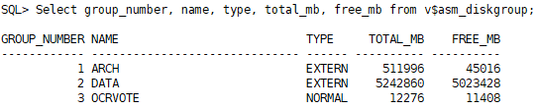

* B2: Xác định disk cần xóa khỏi group. Chạy lệnh theo cú pháp và thay tham số tương ứng

SQL> select mount_status, header_status, mode_status,state, total_mb, free_mb, name, path, label from v$asm_disk where group_number=<**group#**>

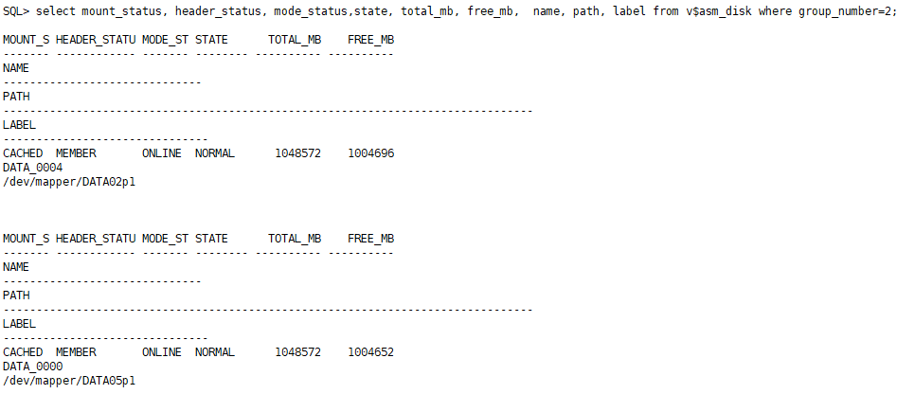

* B3: Thực hiện remove disk, chạy lệnh theo cú pháp sau

SQL> alter diskgroup <**diskgroup**> drop disk <**diskname**>;

Ví dụ:

SQL> alter diskgroup DATA02 drop disk '/dev/mapper/DATA02p1';

* B4: Kiểm tra quá trình chạy remove

SQL> select * from v$asm_operation ;

* Kết quả trả về *“no rows selected”* là quá trình remove thành công
* B5: Kiểm tra lại các disk🡪 Không còn disk đã remove

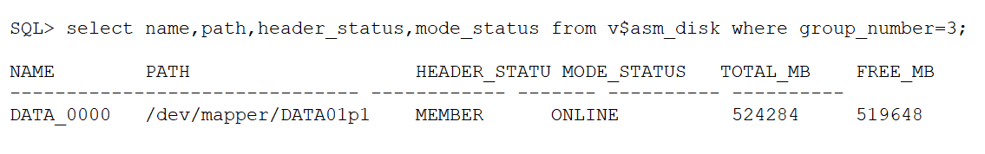

### 2.14.5. Thủ tục add ổ đĩa mới vào diskgroup DATA trong Solaris của cơ sở dữ liệu Oracle

 16. c0t60060E80075AA60000305AA600000085d0 <HITACHI-OPEN-V      -SUN-8001-1.80TB>  
          /scsi_vhci/disk@g60060e80075aa60000305aa600000085  
  
-- Check tu lenh  
root@db1 # ls -lL /dev/rdsk/c0t60060E80075AA60000305AA600000085d0*  
crw-r-----   1 root     sys      118, 423 Jul 22 10:28 /dev/rdsk/c0t60060E80075AA60000305AA600000085d0  
crw-r-----   1 root     sys      118, 416 Jul 22 09:14 /dev/rdsk/c0t60060E80075AA60000305AA600000085d0s0  
crw-r-----   1 root     sys      118, 417 Jul 22 09:14 /dev/rdsk/c0t60060E80075AA60000305AA600000085d0s1  
crw-r-----   1 root     sys      118, 418 Jul 22 09:14 /dev/rdsk/c0t60060E80075AA60000305AA600000085d0s2  
crw-r-----   1 root     sys      118, 419 Jul 22 09:14 /dev/rdsk/c0t60060E80075AA60000305AA600000085d0s3  
crw-r-----   1 root     sys      118, 420 Jul 22 09:14 /dev/rdsk/c0t60060E80075AA60000305AA600000085d0s4  
crw-r-----   1 root     sys      118, 421 Jul 22 09:14 /dev/rdsk/c0t60060E80075AA60000305AA600000085d0s5  
crw-r-----   1 root     sys      118, 422 Jul 22 09:14 /dev/rdsk/c0t60060E80075AA60000305AA600000085d0s0  
   
**1. Yêu cầu disk**  
DATA, RECO -- Bỏ 34 Sector đầu tiên trong solaris vì ghi vào bị lỗi   
 selecting c0t60060E80075AA60000305AA600000085d0  
 Total disk sectors available: 3865454302 + 16384 (reserved sectors)  
   
partition> p  
Current partition table (original):  
Total disk sectors available: 3865454116 + 16384 (reserved sectors)  
  
Part      Tag    Flag     First Sector          Size          Last Sector  
  0        usr    wm                34         1.80TB           3865454149   
  1 unassigned    wm                 0            0                0   
  2 unassigned    wm                 0            0                0   
  3 unassigned    wm                 0            0                0   
  4 unassigned    wm                 0            0                0   
  5 unassigned    wm                 0            0                0   
  6 unassigned    wm                 0            0                0   
  8   reserved    wm        3865454150         8.00MB           3865470533     
  
**2. GÁN QUYỀN TRỂN CẢ 2 NODE (USER ROOT)**  
 16. c0t60060E80075AA60000305AA600000085d0 <HITACHI-DF600F-0000-1.83TB>  DATA09  
   
(root)# ls -lL /dev/rdsk/c0t60060E80075AA60000305AA600000085d0s0;  
 crw-r-----   1 root     sys      118, 416 Jul 22 09:14 /dev/rdsk/c0t60060E80075AA60000305AA600000085d0s0  
  
(root)# chown -R oracle:asmadmin /dev/rdsk/c0t60060E80075AA60000305AA600000085d0s0  
  
(root)# ls -lL /dev/rdsk/c0t60060E80075AA60000305AA600000085d0s0  
 crw-r-----   1 oracle   asmadmin 118, 94 May 11 16:13 /dev/rdsk/c0t60060E80075AA60000305AA600000085d0s0  
  
(root)# chmod  660 /dev/rdsk/c0t60060E80075AA60000305AA600000085d0s0  
  
-- Check lai dam bao du quyen crw-rw----  
root # ls -lL /dev/rdsk/c0t60060E80075AA60000305AA600000085d0s0  
 crw-rw----   1 oracle   asmadmin 118, 94 May 11 16:13 /dev/rdsk/c0t60060E80075AA60000305AA600000085d0s0  
  
**3. Add disk:**  
-- Check node tai thap de add  
prstat -Z  
  
oracle$ . grid  
sqlplus / as sysasm  
 SQL-ASM> ALTER DISKGROUP DATA REBALANCE POWER 4;  
 SQL-ASM> ALTER DISKGROUP DATA ADD DISK '/dev/rdsk/c0t60060E80075AA60000305AA600000085d0s0';  
  
**4. MONITORING**  
(oracle)$ iostat -xnz 3 | egrep 'device|c0t60060E80075AA60000305AA600000085d0'  
--(Write 108MB/s)  
                    extended device statistics             
    r/s    w/s   kr/s   kw/s wait actv wsvc_t **asvc_t**  %w  %b device  
     4.6  111.4 1440.7 108981.5  0.0  0.9    0.0    7.9   0  31 c0t60060E80075AA60000305AA600000085d0  
  
(oracle)$ . grid  
(oracle)$ sqlplus / as sysasm  
SQL-ASM> select INST_ID, OPERATION, STATE, POWER, SOFAR, EST_WORK, EST_RATE, EST_MINUTES from GV$ASM_OPERATION;  
  
-- Dam bao EST_MINUTES=0  
 INST_ID OPERA STAT      POWER      SOFAR   EST_WORK   EST_RATE EST_MINUTES  
---------- ----- ---- ---------- ---------- ---------- ---------- -----------  
         2 REBAL RUN           4     296441     296441       1094           0  
         1 REBAL WAIT          4  
  
**5. CHUYEN POWER VE 1 SAU KHI REBALANCE XONG**  
  
SQL-ASM> ALTER DISKGROUP DATA REBALANCE POWER 1;

### 2.14.6. Thủ tục add đĩa vào diskgroup DATA trong AIX trong ASM

--Đổi tên giữa 2 hdisk: rendev -l hdisk33 -n hdisk58

**1. Cấu hình**

*-- Thuc hien tren ca 2 node, root*

lspath -l hdisk25

lsattr -El hdisk25

chdev -l hdisk25 -a reserve_policy=no_reserve

chdev -l hdisk25 -a algorithm=round_robin

chdev -l hdisk25 -a queue_depth=32

lsattr -El hdisk25

1ls -l /dev/rhdisk25

chown oracle.oinstall /dev/rhdisk25 (khi cài riêng grid có thể gán quyền là chown grid.asmadmin /dev/rhdisk25)

chmod 660 /dev/rhdisk25

ls -l /dev/rhdisk25

crw-rw----    1 oracle oinstall      24, 64 Nov 30 17:57 /dev/rhdisk25

(hoặc crw-rw----    1 grid asmadmin      24, 64 Nov 30 17:57 /dev/rhdisk25)

**2. Add đĩa vào group DATA**

. grid

sqlplus / as sysasm

alter diskgroup DATA add disk '/dev/rhdisk25';

exit

asmcmd lsop

asmcmd lsdg

asmcmd lsdsk

SQL-ASM> ALTER DISKGROUP DATA REBALANCE POWER 4;

SQL-ASM> select INST_ID, OPERATION, STATE, POWER, SOFAR, EST_WORK, EST_RATE, EST_MINUTES from GV$ASM_OPERATION;

SQL-ASM> ALTER DISKGROUP DATA REBALANCE POWER 1;

**Note**: Có thể dùng GUI để thêm disk

Bat Xmanager

export DISPLAY=10.151.197.234:0

dbca

## 2.16. Quản trị vận hành multitenants database

Truy nhập vào máy chủ database với user “oracle”

* **Kiểm tra trạng thái của các PDB bằng lệnh:**

$sqlplus / as sysdba

SQL> show pdbs

**Ví dụ:**

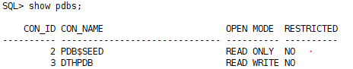

* **Kiểm tra đang kết nối với CDB hay PDB bằng lệnh**

SQL>select sys_context ('userenv', 'con_name') from dual;

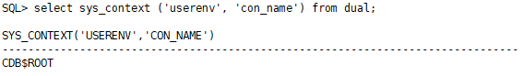🡪 *CDB$ROOT: Là đang ở mức Container;*

* **Chuyển giữa các database (CDB, PDB);**

Chạy lệnh sau và thay tham số tương ứng

SQL> alter session set container = <pdb_name>;

SQL> alter session set container = CDB$ROOT;

*Session altered.*

* **Start/Stop Pluggable database**
* Open Read write PDBs, chạy lệnh theo cú pháp:

SQL> alter pluggable database <pdb_name> open;

* Open Read Only PDBs, chạy lệnh theo cú pháp:

SQL> alter pluggable database <pdb_name> open read only;

* Stop PDBs bằng lệnh PDBs, chạy lệnh theo cú pháp:

SQL> alter pluggable database <pdb_name> close immediate;

**Ví dụ**:

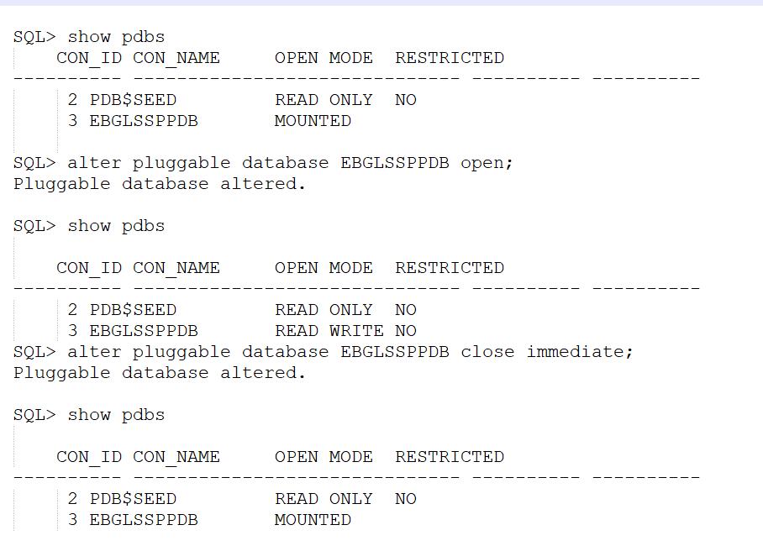

### 2.16.1. Create Pluggable database

Truy nhập vào máy chủ database với user “oracle” và sử dụng một trong hai cách sau

**Cách 1**: Tạo Plugdatabase bằng command theo cú pháp sau, với kết quả trả về “*Pluggable database created*” là thành công.

$sqlplus / as sysdba

SQL> create pluggable database <pdb name> admin user <pdb user> identified by <pass>;

Ví dụ:

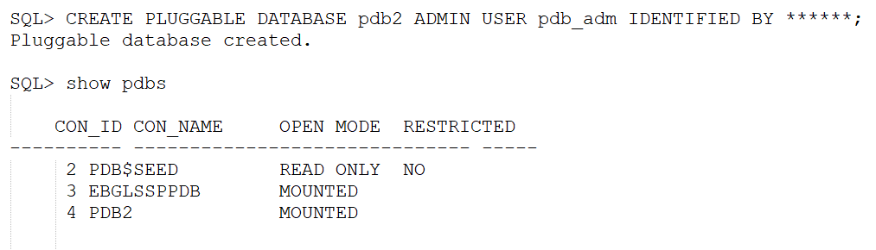

**Cách 2**:Dùng dbca tạo database theo các bước như hình dưới đây

$dbca

* Chọn “Manage Pluggable Database” rồi chọn Next

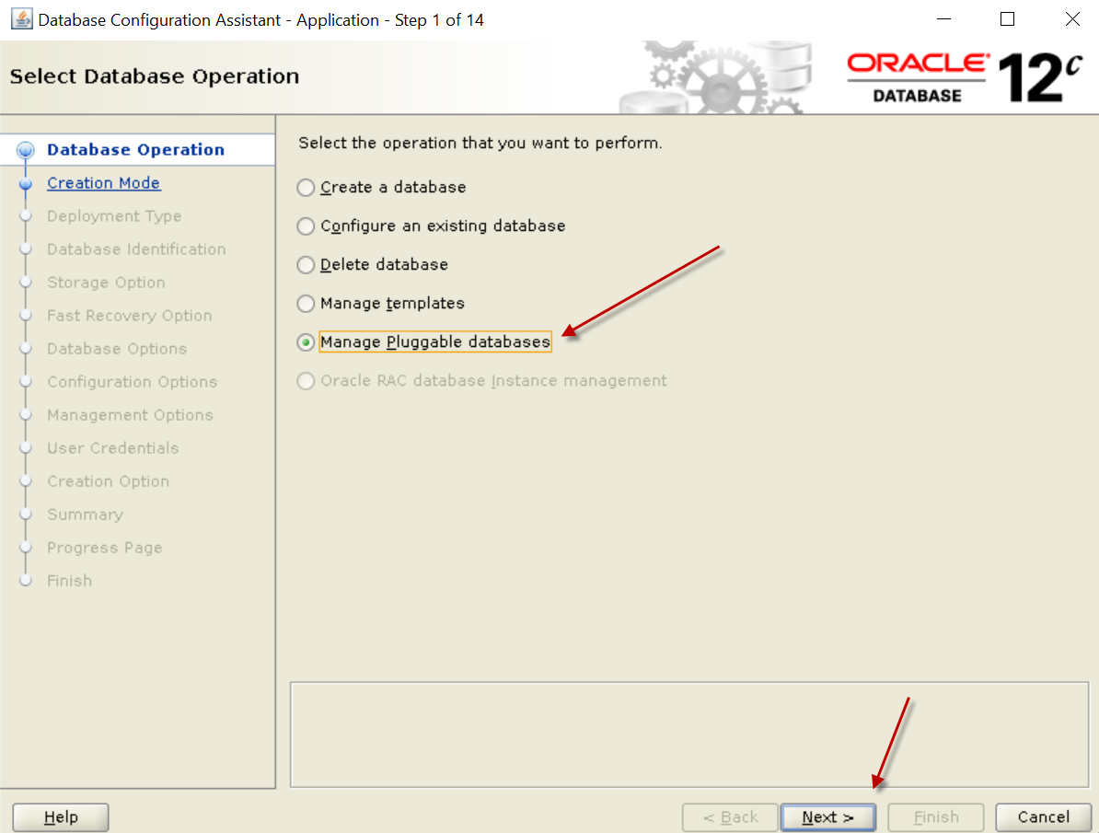

* Chọn “Create a Pluggable Database” rồi chọn Next

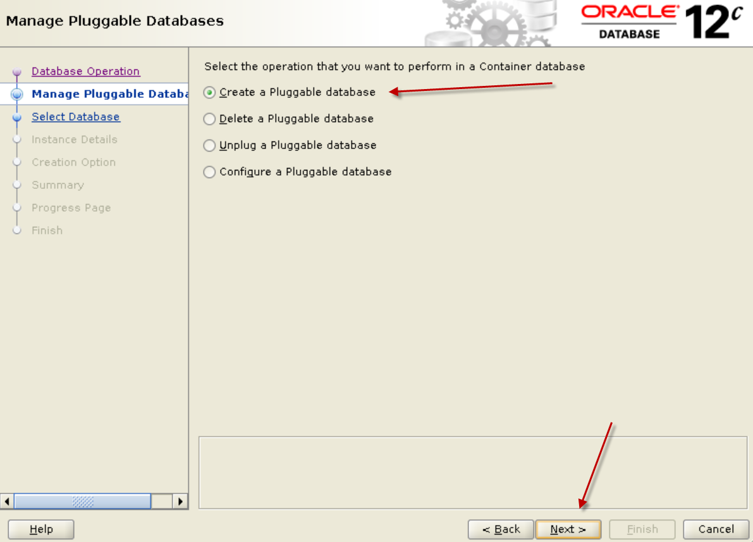

* Nhập vào User name/Password rồi chọn Next

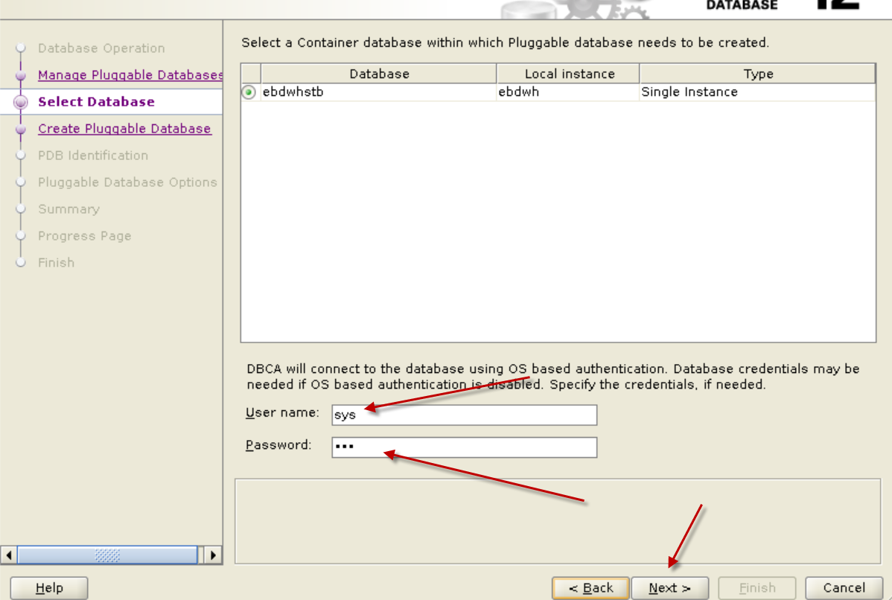

* Chọn Next

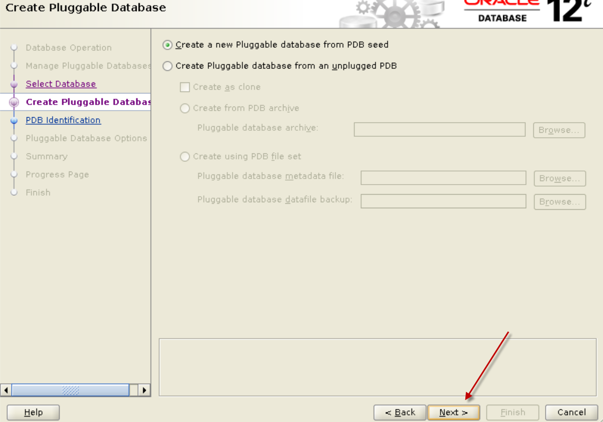

* Nhập vào các thông tin rồi chọn Next

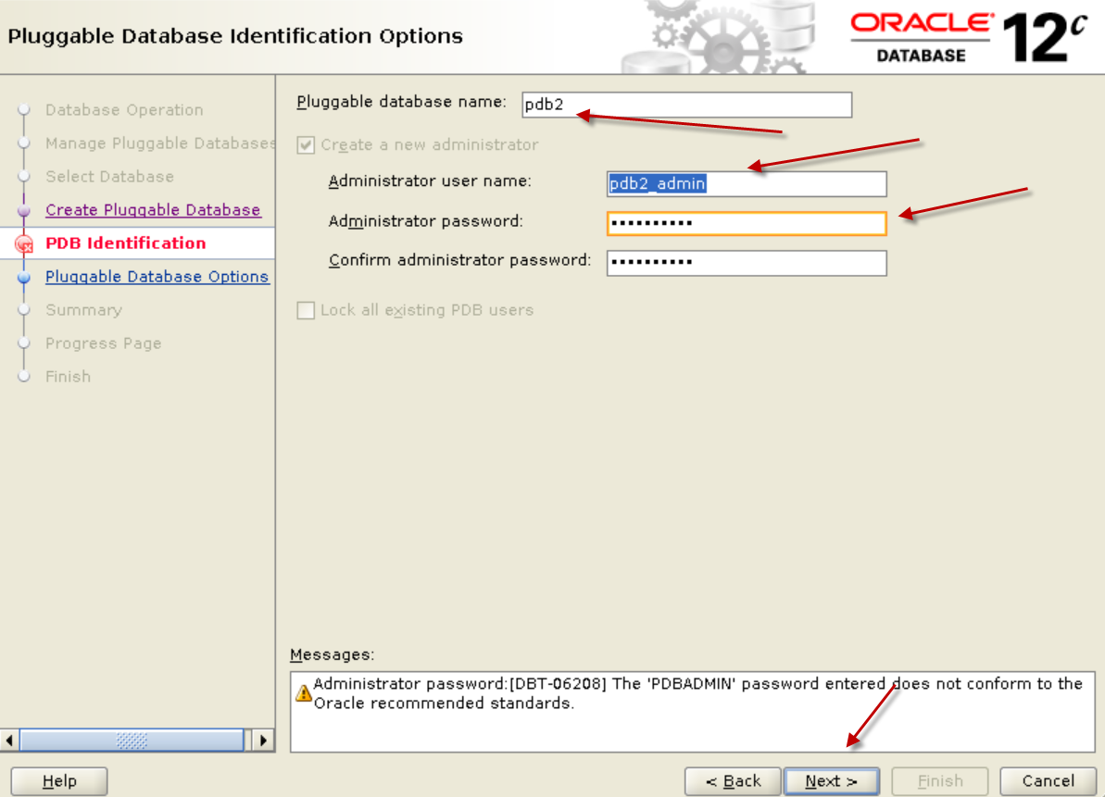

* Chọn Next

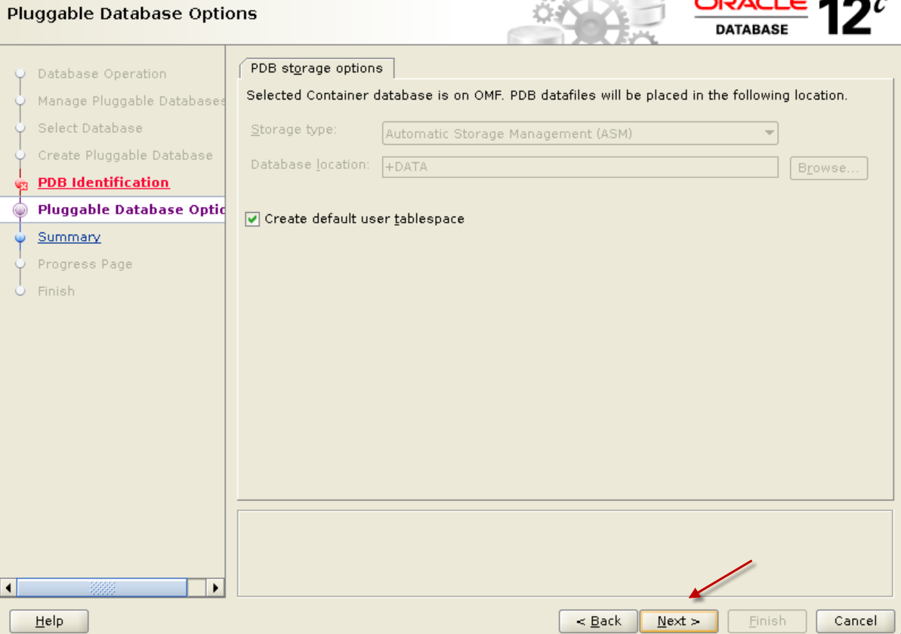

* Chọn Finish

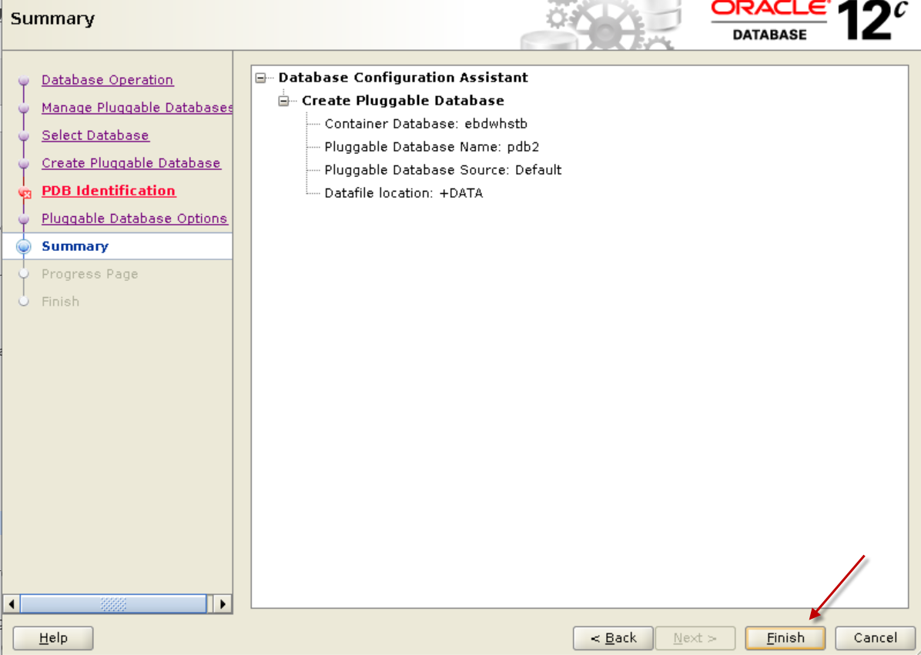

* Chọn Close

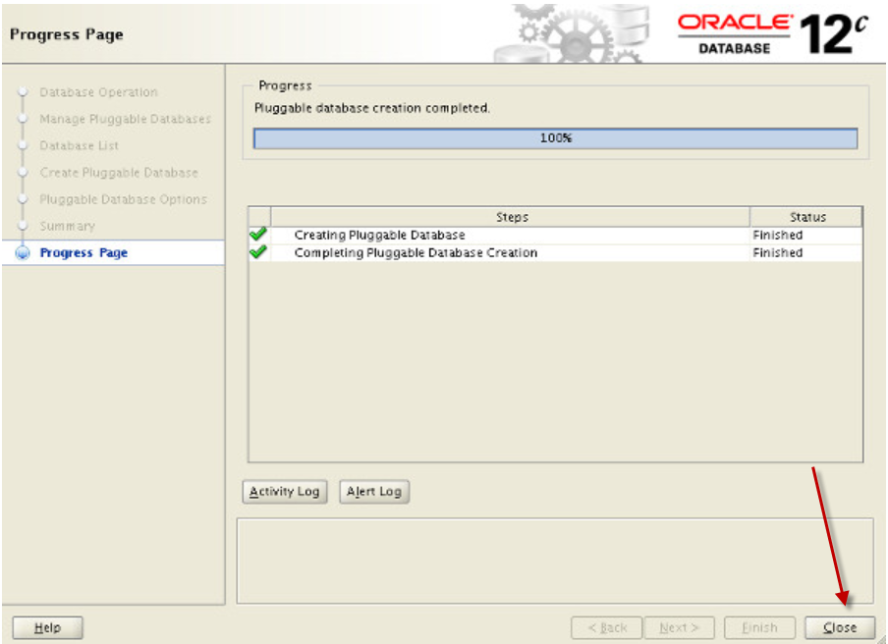

### 2.16.2. Drop Pluggable database

Truy nhập vào máy chủ database với user “oracle” và sử dụng một trong hai cách sau

**Cách 1**: Tạo Plugdatabase bằng command theo cú pháp sau:

$sqlplus / as sysdba

SQL> Drop pluggable database <**pdb name**> including|keep datafiles;

**Ví dụ:**

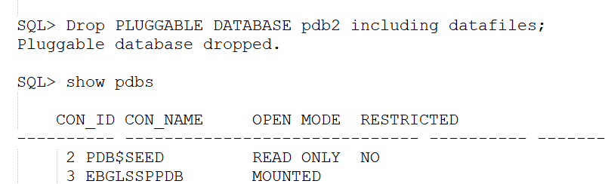

**Cách 2**: Dùng dbca tạo database theo các bước như hình dưới đây

$dbca

* Chọn “Manage Pluggable Database” rồi chọn “Next”

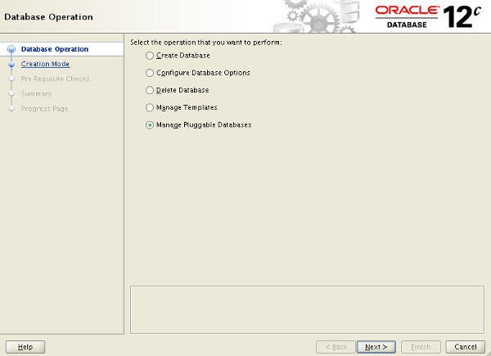

* Chọn “Delete a Pluggable database” rồi chọn Next

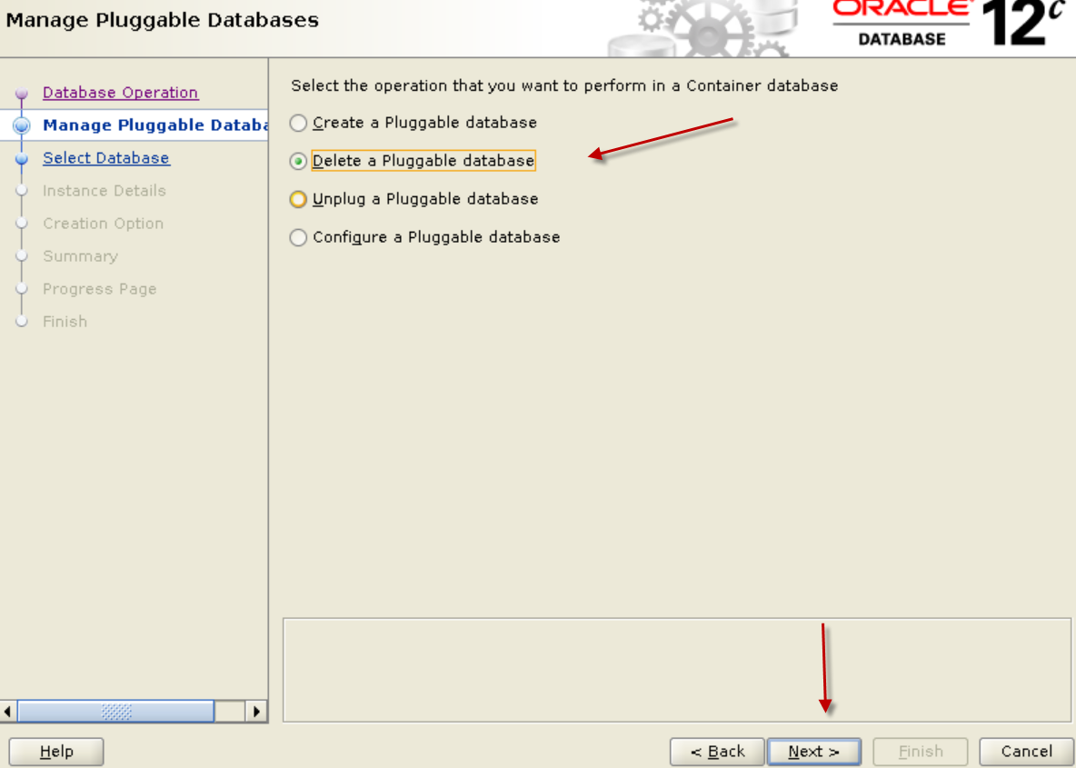

* Nhập vào User name/Password rồi chọn Next

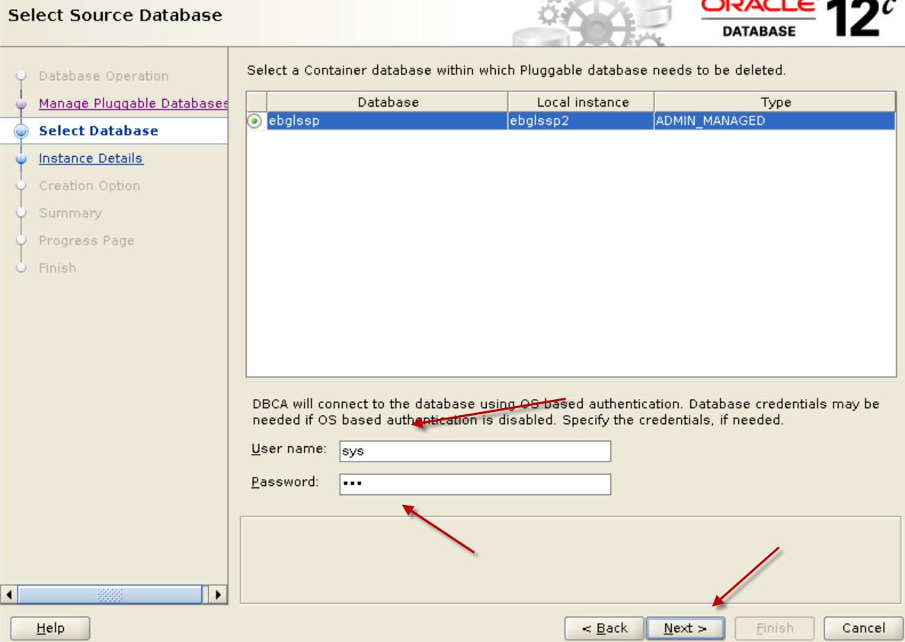

* Chọn Pluggable database cần xóa, rồi chọn Next

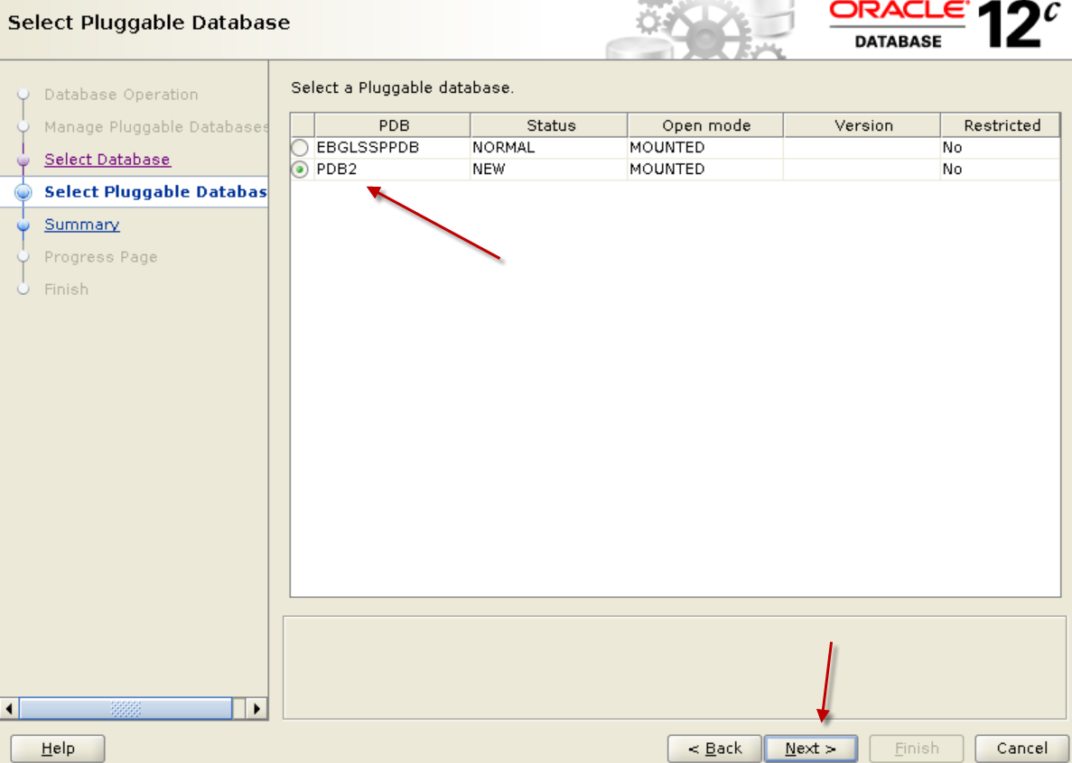

* Chọn Finish

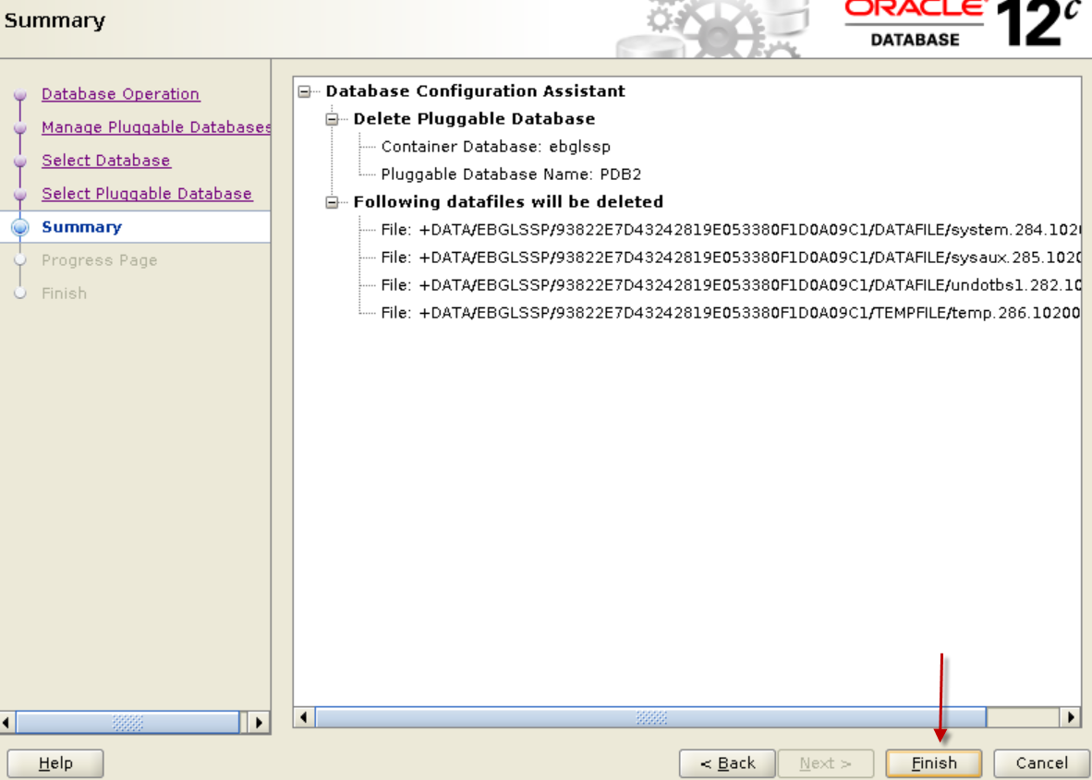

* Chọn Close

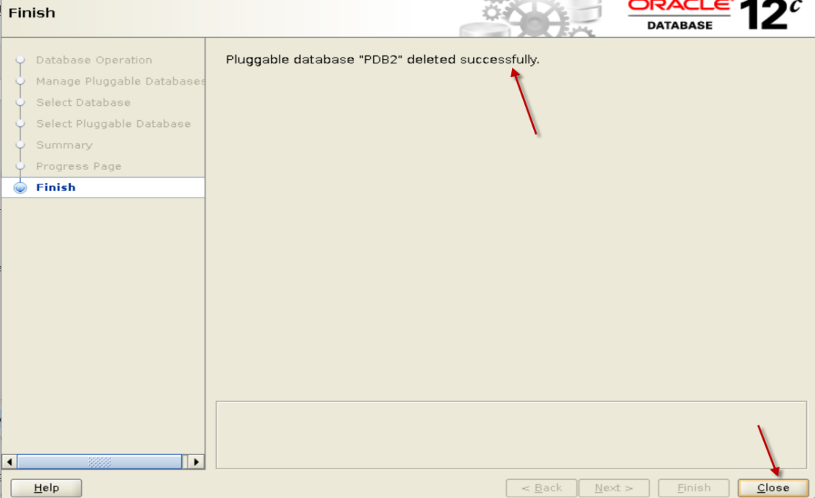

## 2.17. Gather statistics

* Gather cả database: Với kết quả trả về “*PL/SQL procedure successfully completed.*” là thành công

SQL> exec dbms_stats.gather_database_stats;

### 2..17.1. Gather cả DB

CREATE OR REPLACE PACKAGE BODY TEST_OWNER.pck_gather_table_stats

IS

    p_error         VARCHAR2 (1000);

    p_gather_date_par   DATE := SYSDATE;

    p_gather_date   DATE := SYSDATE;

    PROCEDURE exec_gather_tables

    IS

    BEGIN

        -- Bảng unpartitioned dữ

        IF (TO_NUMBER(TO_CHAR (SYSDATE, 'dd')) IN (1,5,11,15,21,25) and (to_number(to_char(sysdate,'hh24')) < 7 or to_number(to_char(sysdate,'hh24')) > 22))

        THEN

            pck_gather_table_stats.gather_unpartitioned_tables;

        END IF;

         pck_gather_table_stats.gather_partitioned_tables();

    END;

    PROCEDURE gather_partitioned_tables

    IS

        CURSOR c_partitioned_tables

        IS

            SELECT   table_owner, table_name, partition_name, last_analyzed,

                        'begin

                                dbms_stats.gather_table_stats

                                (ownname=>''' || TABLE_OWNER || ''',

                                tabname=>''' || table_name || ''',

                                partname=>''' || partition_name || ''',

                                estimate_percent => DBMS_STATS.AUTO_SAMPLE_SIZE,

                                method_opt => ''FOR ALL COLUMNS SIZE AUTO'',

                                cascade=>true,

                                degree=>10);

                                end;

                            '

                         script

                FROM   all_tab_partitions

               WHERE

   table_owner='TEST_OWNER'

   and table_name not like '%XXX%' and table_name not like '%TMP%' and table_name not like '%TEMP%' and table_name not like '%TEST%' and table_name not like '%$%'

   AND  (last_analyzed is null or num_rows is null)

   and ((length(partition_name) = 12 AND to_date(substr(partition_name,5,8),'YYYYMMDD')<trunc(sysdate)

              AND to_date(substr(partition_name,5,8),'YYYYMMDD')>trunc(sysdate)-60

         )

        or (length(partition_name) =10 AND to_date(substr(partition_name,5,6),'YYYYMM')<trunc(sysdate)

            AND to_date(substr(partition_name,5,6),'YYYYMM')>=add_months(trunc(sysdate,'month'),-2)

            )

        )

and partition_name like '%2021%'

ORDER BY   table_name, partition_name;

        v_table_name   VARCHAR2 (100);

        v_par_name     VARCHAR2 (100);

    BEGIN

        FOR v_partitioned_tables IN c_partitioned_tables

        LOOP

            IF (TO_NUMBER (TO_CHAR (SYSDATE, 'dd')) NOT IN(0)) and (to_number(to_char(sysdate,'hh24')) < 7 or to_number(to_char(sysdate,'hh24')) > 22)

            THEN

            v_table_name := v_partitioned_tables.table_name;

            v_par_name := v_partitioned_tables.partition_name;

            EXECUTE IMMEDIATE v_partitioned_tables.script;

--            pr_insert_log_gather(v_partitioned_tables.table_owner, v_partitioned_tables.table_name, v_partitioned_tables.partition_name,v_partitioned_tables.script);

            end if;

        END LOOP;

    EXCEPTION

        WHEN OTHERS

        THEN

            null;

    END;

*-- Gather stats for unpartitioned tables*

*-- Input:*

*-- p_Owner: Owner of tables*

*-- p_Ignored_Tables_List: List of Tables that will not be gathered*

*-- Output*

*-- p_Gathered_Tables: Tables already gathered*

*-- p_Error: Errors descriptions(if any), NULL value means no error occurred*

**PROCEDURE gather_unpartitioned_tables**

    IS

        CURSOR c_tables

        IS

              SELECT   owner, table_name, last_analyzed,

                       'begin

                                dbms_stats.gather_table_stats

                                (ownname=>''' || OWNER || ''',

                                tabname=>''' || table_name || ''',

                                estimate_percent => DBMS_STATS.AUTO_SAMPLE_SIZE,

                                method_opt => ''FOR ALL COLUMNS SIZE AUTO'',

                                cascade=>true,

                                degree=>10);

                                end;

                            '

                           script

                FROM   dba_tables

               WHERE       partitioned = 'NO'

                       AND tablespace_name IS NOT NULL

                       AND table_name NOT LIKE '%$%'

                       AND table_name not  like '%XX%'

                       and table_name not  like '%BK%'

                       and owner in ('TEST_OWNER')

                      --AND NVL (last_analyzed, SYSDATE - 15) < p_gather_date

                       AND  (last_analyzed is null or num_rows is null)

            ORDER BY   last_analyzed;

        v_table_name   VARCHAR2 (100);

    BEGIN

        FOR v_tables IN c_tables

        LOOP

            v_table_name := v_tables.table_name;

            EXECUTE IMMEDIATE v_tables.script;

--            pr_insert_log_gather(v_tables.owner, v_tables.table_name, null,v_tables.script);

        END LOOP;

  EXCEPTION

        WHEN OTHERS

        THEN

            null;

    END;

--------------------------------------------------------------------------------

END;

/

### 2..17.2. Gather mức schema:

Chạy lệnh theo cú pháp sau và thay các tham số tương ứng. Với kết quả trả về “*PL/SQL procedure successfully completed.*” là thành công

SQL> exec dbms_stats.gather_schema_stats(<**schema**>);

**Ví dụ:**

SQL> exec dbms_stats. gather_schema_stats ('Nghiepvu');

*PL/SQL procedure successfully completed.*

### 2..17.3. Gather mức tables:

Chạy lệnh theo cú pháp sau và thay các tham số tương ứng. Với kết quả trả về “*PL/SQL procedure successfully completed.*” là thành công

SQL>exec dbms_stats.gather_table_stats**(<schema>, <tablename**>);

**Ví dụ:**

SQL> exec dbms_stats. gather_schema_stats ('Nghiepvu',TAB1);

*PL/SQL procedure successfully completed.*

BEGIN

  SYS.DBMS_STATS.GATHER_TABLE_STATS (

      OwnName        => 'TEST_OWNER

     ,TabName        => ‘TAB1'

    ,Estimate_Percent  => 10

    ,Method_Opt        => 'DBMS_STATS.AUTO_SAMPLE_SIZE'

    ,Degree            => 4

    ,Cascade           => TRUE

    ,No_Invalidate     => FALSE);

END;

### 2..17.4. Gather bảng to có partition:

*SELECT   table_name, partition_name, last_analyzed,*

*'exec dbms_stats.gather_table_stats(ownname =>'''||table_owner||''',tabname =>'''||table_name||''',partname'||'=>'''*

*|| PARTITION_NAME*

*|| ''',granularity=>''partition'',cascade=> TRUE,force=>TRUE,estimate_percent=>10,'*

*|| 'method_opt=>''FOR ALL COLUMNS SIZE AUTO'',degree => 8);'*

*script*

*FROM   dba_tab_partitions*

*WHERE   table_name  in ('TAB1,'TAB2')*

*and table_owner in ('TEST_OWNER')*

*AND  (last_analyzed is null or num_rows is null)*

*and partition_name like '%2018%'*

*--AND  and ((length(partition_name) = 12 AND to_date(substr(partition_name,5,8),'YYYYMMDD')<= trunc(sysdate)*

*)*

*or (length(partition_name) =10 AND to_date(substr(partition_name,5,6),'YYYYMM')<=trunc(sysdate)*

*)*

*)*

*ORDER BY   table_name, partition_name;*

*Exec sys.send_sms_binhtv*

### 2..17.5. Script hay dùng khác: *Script gather bảng non-partition STALE*

*SELECT /* GATHER TABLE NON-PARTITION STALE  */    table_name, partition_name, last_analyzed,*

*'begin*

*dbms_stats.gather_table_stats*

*(ownname=>''' || OWNER || ''',*

*tabname=>''' || table_name || ''',*

*estimate_percent => DBMS_STATS.AUTO_SAMPLE_SIZE,*

*method_opt => ''FOR ALL COLUMNS SIZE AUTO'',*

*cascade=>true,*

*degree=>10);*

*end;' script*

*from dba_tab_statistics a*

*where owner = 'BINHTV'*

*and table_name not like 'XXX%' and table_name not like 'TMP%' and (stale_stats is null or stale_stats = 'YES') and object_type = 'TABLE'*

*--and table_name in ('TAB1','TAB2')*

*and not exists (select 1 from  dba_tab_statistics where owner = a.owner and table_name = a.table_name and object_type = 'PARTITION' and rownum < 2)*

*order by 1,2 desc;*

***Script gather bảng partition STALE 2021***

*SELECT   table_name, partition_name, last_analyzed,num_rows,*

*'begin dbms_stats.gather_table_stats(ownname =>'''||owner||''',tabname =>'''||table_name||''',partname'||'=>'''*

*|| PARTITION_NAME*

*|| ''',granularity=>''partition'',cascade=> TRUE,force=>TRUE,estimate_percent=>10,'*

*|| 'method_opt=>''FOR ALL COLUMNS SIZE AUTO'',degree => 8); end;'*

*script*

*FROM   dba_tab_statistics*

*where*

*owner='USER1'*

*--and table_name in ('TAB1')*

*--and num_rows<10000000*

*and partition_name is not null*

*and partition_name like '%2021%'*

*and ((length(partition_name) = 12 AND to_date(substr(partition_name,5,8),'YYYYMMDD')<= trunc(sysdate)*

*)*

*or (length(partition_name) =10 AND to_date(substr(partition_name,5,6),'YYYYMM')<=trunc(sysdate)*

*)*

*)*

*and (stale_stats='YES' or stale_stats is null);*

# PHỤ LỤC III: THỦ TỤC BẢO TRÌ HỆ THỐNG ĐỊNH KỲ CSDL ORACLE

*(Ban hành kèm theo Quy trình quản lý, vận hành, khai thác mức Cơ sở dữ liệu)*

## 3.1. Kiểm tra dung lượng các vùng đĩa local

### Lệnh thực hiện

|  |  |
| --- | --- |
| User thực hiện | *OS use oracle* |
| Lệnh thực hiện | *df -h* |

### Kết quả mong đợi

Dung lượng các phân vùng đĩa trên máy chủ thể hiện trong mục:

Kiểm tra dung lượng các vùng đĩa

Filesystem Size Used Available Capacity Mounted on

Yêu cầu: Cột Capacity của các phân vùng đĩa phải nhỏ hơn 90%

### Kết quả thực thiện

Filesystem Size Used Available Capacity Mounted on

rpool/ROOT/S11.1.19.0.6.0

30G 14G 11G 56% /

/devices 0K 0K 0K 0% /devices

/dev 0K 0K 0K 0% /dev

ctfs 0K 0K 0K 0% /system/contract

proc 0K 0K 0K 0% /proc

mnttab 0K 0K 0K 0% /etc/mnttab

swap 98G 1.4M 98G 1% /system/volatile

objfs 0K 0K 0K 0% /system/object

sharefs 0K 0K 0K 0% /etc/dfs/sharetab

/usr/lib/libc/libc_hwcap1.so.1

25G 14G 11G 56% /lib/libc.so.1

fd 0K 0K 0K 0% /dev/fd

rpool/ROOT/S11.1.19.0.6.0/var

30G 3.7G 11G 26% /var

swap 16G 314M 16G 2% /tmp

rpool/VARSHARE 547G 3.8G 324G 2% /var/share

data 547G 43G 373G 11% /data

rpool/export 547G 2.5G 324G 1% /export

rpool/export/home 547G 9.9G 324G 3% /export/home

rpool/export/home/admin1

547G 35K 324G 1% /export/home/admin1

rpool/export/home/opc_op

547G 35K 324G 1% /export/home/opc_op

rpool/export/home/oracle

547G 40G 324G 12% /export/home/oracle

rpool 547G 4.6M 324G 1% /rpool

data/u01 547G 131G 373G 26% /u01

df: cannot statvfs /var/share/crash/solaris: Permission denied

/u01/app/oracle/product/11.2.0.4/dbhome_1/bin/dbfs_client

4.0T 2.0T 2.0T 49% /dbfs_direct

### Khuyến cáo

Trạng thái dung lượng các vùng đĩa đang tốt, các phân vùng disk trên local vẫn còn trống rất nhiều.

## 3.2. Kiểm tra trạng thái hoạt động của CSDL (CRS deamon, CRS resource)

### Lệnh thực hiện

|  |  |
| --- | --- |
| User thực hiện | *OS Use: oracle & with grid environment* |
| Lệnh thực hiện | *crs_stat -t -v* |

### Kết quả mong đợi

Name Type Target State Host

------------------------------------------------------------

Yêu cầu: Tất cả các dịch vụ Oracle Clusterware của database có trạng thái là ONLINE (Target, State) ngoại trừ các dịch vụ GSD

### Kết quả thực thiện

[oracle@exadcdb01 ~]$crs_stat -t -v

Name Type R/RA F/FT Target State Host

----------------------------------------------------------------------

dbfs_mount local_resource 1/10 0/ ONLINE ONLINE exadcdb02

ora.DATAC1.dg ora....up.type 0/5 0/ ONLINE ONLINE exadcdb01

ora.DBFS_DG.dg ora....up.type 0/5 0/ ONLINE ONLINE exadcdb01

ora....ER.lsnr ora....er.type 0/5 0/ ONLINE ONLINE exadcdb01

ora....N1.lsnr ora....er.type 0/5 0/0 ONLINE ONLINE exadcdb01

ora....N2.lsnr ora....er.type 0/5 0/0 ONLINE ONLINE exadcdb01

ora....N3.lsnr ora....er.type 0/5 0/0 ONLINE ONLINE exadcdb02

ora.RECOC1.dg ora....up.type 0/5 0/ ONLINE ONLINE exadcdb01

ora.asm ora.asm.type 0/5 0/ ONLINE ONLINE exadcdb01

ora....srv.svc ora....ce.type 0/0 0/0 ONLINE ONLINE exadcdb01

ora....rod.svc ora....ce.type 0/0 0/0 ONLINE ONLINE exadcdb01

ora.xxxexa.db ora....se.type 0/2 0/1 ONLINE ONLINE exadcdb01

ora....hexa.db ora....se.type 0/2 0/1 ONLINE ONLINE exadcdb01

ora.cvu ora.cvu.type 0/5 0/0 ONLINE ONLINE exadcdb01

ora.dbamon.db ora....se.type 0/2 0/1 ONLINE ONLINE exadcdb01

ora.dbfsdb.db ora....se.type 0/2 0/1 ONLINE ONLINE exadcdb01

ora.exadb4b.db ora....se.type 0/2 0/1 ONLINE ONLINE exadcdb01

ora....SM1.asm application 0/5 0/0 ONLINE ONLINE exadcdb01

ora....01.lsnr application 0/5 0/0 ONLINE ONLINE exadcdb01

ora....b01.gsd application 0/5 0/0 OFFLINE OFFLINE

ora....b01.ons application 0/3 0/0 ONLINE ONLINE exadcdb01

ora....b01.vip ora....t1.type 0/0 0/0 ONLINE ONLINE exadcdb01

ora....SM2.asm application 0/5 0/0 ONLINE ONLINE exadcdb02

ora....02.lsnr application 0/5 0/0 ONLINE ONLINE exadcdb02

ora....b02.gsd application 0/5 0/0 OFFLINE OFFLINE

ora....b02.ons application 0/3 0/0 ONLINE ONLINE exadcdb02

ora....b02.vip ora....t1.type 0/0 0/0 ONLINE ONLINE exadcdb02

ora.gsd ora.gsd.type 0/5 0/ OFFLINE OFFLINE

ora.istexa.db ora....se.type 0/2 0/1 ONLINE ONLINE exadcdb01

ora....srv.svc ora....ce.type 0/0 0/0 ONLINE ONLINE exadcdb01

ora....rod.svc ora....ce.type 0/0 0/0 ONLINE ONLINE exadcdb01

ora.kdldv.db ora....se.type 1/2 0/1 ONLINE ONLINE exadcdb01

ora....network ora....rk.type 1/5 0/ ONLINE ONLINE exadcdb01

ora.oc4j ora.oc4j.type 0/1 0/2 ONLINE ONLINE exadcdb02

ora.ons ora.ons.type 0/3 0/ ONLINE ONLINE exadcdb01

ora....bexa.db ora....se.type 0/2 0/1 ONLINE ONLINE exadcdb01

ora....ry.acfs ora....fs.type 0/5 0/ ONLINE ONLINE exadcdb01

ora.repexa.db ora....se.type 0/2 0/1 ONLINE ONLINE exadcdb01

ora.scan1.vip ora....ip.type 0/0 0/0 ONLINE ONLINE exadcdb01

ora.scan2.vip ora....ip.type 0/0 0/0 ONLINE ONLINE exadcdb01

ora.scan3.vip ora....ip.type 0/0 0/0 ONLINE ONLINE exadcdb02

ora.smsrep.db ora....se.type 0/2 0/1 ONLINE ONLINE exadcdb01

ora....ldt.svc ora....ce.type 0/0 0/0 ONLINE ONLINE exadcdb01

ora....vnb.svc ora....ce.type 0/0 0/0 ONLINE ONLINE exadcdb01

ora....exa.svc ora....ce.type 0/0 0/0 ONLINE ONLINE exadcdb01

ora.tccexa.db ora....se.type 0/2 0/1 ONLINE ONLINE exadcdb01

### Khuyến cáo

Trạng thái của CRS đang tốt.

## 3.3. Kiểm tra trạng thái OCR

### Lệnh thực hiện

|  |  |
| --- | --- |
| User thực hiện | *OS Use: oracle & with grid environment* |
| Lệnh thực hiện | *ocrcheck* |

### Kết quả mong đợi

Status of Oracle Cluster Registry is as follows :

----------------------------------------------

Yêu cầu: Trạng thái của đĩa OCR phải là: Device/File integrity check succeeded và Cluster registry integrity check succeeded.

### Kết quả thực thiện

Status of Oracle Cluster Registry is as follows :

Version : 3

Total space (kbytes) : 262120

Used space (kbytes) : 4080

Available space (kbytes) : 258040

ID : 1168289413

Device/File Name : +DBFS_DG

Device/File integrity check succeeded

Device/File not configured

Device/File not configured

Device/File not configured

Device/File not configured

Cluster registry integrity check succeeded

Logical corruption check bypassed due to non-privileged user

### Khuyến cáo

Trạng thái của ocr disk đang tốt.

## 3.4. Kiểm tra trạng thái voting disk

### Lệnh thực hiện

|  |  |
| --- | --- |
| User thực hiện | *OS Use: oracle & with grid environment* |
| Lệnh thực hiện | *crsctl query css votedisk* |

### Kết quả mong đợi

## STATE File Universal Id File Name Disk group

-- ----- ----------------- --------- ---------

Yêu cầu: cột STATE phải là ONLINE.

### Kết quả thực thiện

## STATE File Universal Id File Name Disk group

-- ----- ----------------- --------- ---------

1. ONLINE 836da5d4899f4ffdbfef0f512d001f45 (o/172.22.0.12;172.22.0.13/DBFS_DG_CD_02_exadccel01) [DBFS_DG]

2. ONLINE 5f1b045efb2c4f17bfc0d01b5c62a273 (o/172.22.0.16;172.22.0.17/DBFS_DG_CD_02_exadccel03) [DBFS_DG]

3. ONLINE 442adccd81ae4fecbf34dc5d685e2d82 (o/172.22.0.14;172.22.0.15/DBFS_DG_CD_02_exadccel02) [DBFS_DG]

Located 3 voting disk(s).

### Khuyến cáo

Trạng thái của voting disk đang tốt.

## 3.5. Kiểm tra khả năng switch archive

### Lệnh thực hiện

|  |  |
| --- | --- |
| User thực hiện | *OS Use: oracle- - -Data Use: oracle* |
| Lệnh thực hiện | sqlplus "/ as sysdba"  SQL> alter system archive log current; |

### Kết quả mong đợi

Yêu cầu: Kết quả trả về phải là System altered

### Kết quả thực thiện

[oracle@exadcdb01 ~]$export ORACLE_SID=xxxexa1

[oracle@exadcdb01 ~]$sqlplus / as sysdba

SQL> alter system archive log current;

System altered.

### Khuyến cáo

Việc switch log thực hiện tốt trên tất cả các instance của CSDL.

## 3.6. Kiểm tra Free Space của Tablespaces của Oracle

### Lệnh thực hiện

|  |  |
| --- | --- |
| User thực hiện | *OS Use: oracle- - -* *Data Use: sysdba* |
| Lệnh thực hiện | sqlplus "/ as sysdba"  SQL>set linesize 300  SQL> SELECT a.tablespace_name "Tablespace Name",  ROUND (a.bytes_alloc / (1024 * 1024)) "TotalMBytes",  ROUND (a.physical_bytes / (1024 * 1024)) "Phy.TotalMBytes",  ROUND (NVL (b.tot_used, 0) / (1024 * 1024)) "UsedMbytes",  (ROUND (a.bytes_alloc / (1024 * 1024))  - ROUND (NVL (b.tot_used, 0) / (1024 * 1024)))  "FreeMbytes",  100 - ROUND ( (NVL (b.tot_used, 0) / a.bytes_alloc) * 100) "% Free"  FROM ( SELECT tablespace_name,  SUM (bytes) physical_bytes,  SUM (DECODE (autoextensible, 'NO', bytes, 'YES', maxbytes))  bytes_alloc  FROM dba_data_files  GROUP BY tablespace_name) a,  ( SELECT tablespace_name, SUM (bytes) tot_used  FROM dba_segments  GROUP BY tablespace_name) b  WHERE a.tablespace_name = b.tablespace_name(+)  AND a.tablespace_name NOT IN  (SELECT DISTINCT tablespace_name FROM dba_temp_files)  ORDER BY 1; |

### Kết quả mong đợi

Tablespace Name Total MBytes Used Mbytes Free Mbytes % Free

Yêu cầu: Các tablespace system, sysaux cần cột “%Free” lớn hơn 3%. Các tablespace còn lại phải có cột “% Free” lớn hơn 15.

### Kết quả thực thiện

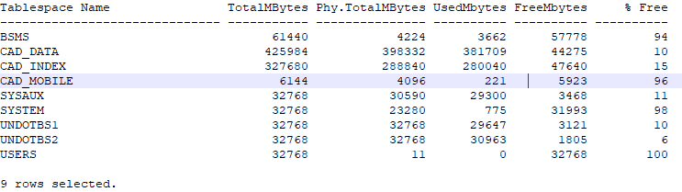

### Khuyến cáo

Tablespace XXX_DATA hiện có %Free chỉ còn 10%, tablespace UNDOTBS1 chỉ còn %Free 10%, %, tablespace XXX_INDEX chỉ còn %Free 15%. Khuyến cáo add thêm datafile cho 2 tablespace trên.

## 3.7. Kiểm tra các unusable indexes

### Lệnh thực hiện

|  |  |
| --- | --- |
| User thực hiện | *OS Use: oracle- - -* *Data Use: sysdba* |
| Lệnh thực hiện | sqlplus "/ as sysdba"  SQL>set linesize 300  SQL> select idxp.INDEX_NAME, idxp.PARTITION_NAME, idxp.STATUS  from DBA_IND_PARTITIONS idxp  where idxp.STATUS<>'USABLE'  union all  select idx.INDEX_NAME,idx.TABLE_NAME,idx.STATUS  from dba_indexes idx  where IDX.PARTITIONED='NO'  and IDX.STATUS not in ('N/A','VALID'); |

### Kết quả mong đợi

SQL> 2 3 4 5 6 7 8

no rows selected

Yêu cầu: Kết quả mong đợi là no rows selected

### Kết quả thực thiện

SQL> select idxp.INDEX_NAME, idxp.PARTITION_NAME, idxp.STATUS

2 from DBA_IND_PARTITIONS idxp

3 where idxp.STATUS<>'USABLE'

4 union all

5 select idx.INDEX_NAME,idx.TABLE_NAME,idx.STATUS

6 from dba_indexes idx

7 where IDX.PARTITIONED='NO'

8 and IDX.STATUS not in ('N/A','VALID');

no rows selected

### Khuyến cáo

CSDL hiện nay không có indexes nào ở trạng thái không thể sử dụng.

## 3.8. Kiểm tra các invalid objects

### Lệnh thực hiện

|  |  |
| --- | --- |
| User thực hiện | *OS Use: oracle- - -* *Data Use: sysdba* |
| Lệnh thực hiện | sqlplus "/ as sysdba"  SQL>set linesize 300  SQL> SELECT owner,  object_type,  object_name,  status  FROM dba_objects  WHERE status = 'INVALID'  ORDER BY owner, object_type, object_name; |

### Kết quả mong đợi

Yêu cầu: Kết quả mong đợi là no rows selected

### Kết quả thực thiện

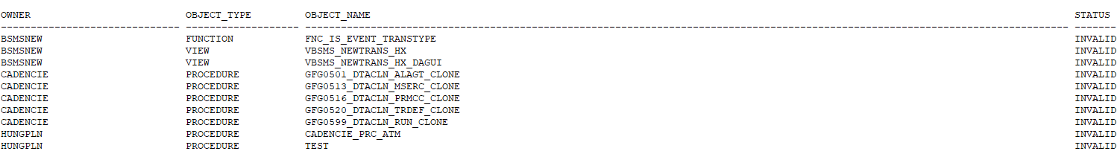

### Khuyến cáo

CSDL có 10 objects bị invalid, nếu các objects này có sử dụng đến thì nên compile lại & tìm hiểu nguyên nhân vì sao nó bị invalid. Nếu nó không được dùng đến thì nên xóa nó đi.

## 3.9. Kiểm tra Free ASM disk group

### Lệnh thực hiện

|  |  |
| --- | --- |
| User thực hiện | *OS Use: oracle- - -* *Data Use: sysdba* |
| Lệnh thực hiện | sqlplus "/ as sysasm"  SQL>set linesize 300  SQL> SELECT NAME "DISK GROUP", TYPE, TOTAL_MB, FREE_MB, USABLE_FILE_MB,  Case  when TYPE='NORMAL' then round((TOTAL_MB/2-USABLE_FILE_MB)*100/TOTAL_MB)  when TYPE='EXTERN' then round((TOTAL_MB-USABLE_FILE_MB)*100/TOTAL_MB)  end "% USED"  FROM V$ASM_DISKGROUP; |

### Kết quả mong đợi

SQL>

DISK GROUP TYPE TOTAL_MB FREE_MB USABLE_FILE_MB % USED

------------------------------ ------ ---------- ---------- -------------- ----------

Yêu cầu:Phần trăm sử dụng của các ASM_DISKGROUP phải nhỏ hơn 90% (Cột %USED phải có giá trị nhỏ hơn 90).

### Kết quả thực thiện

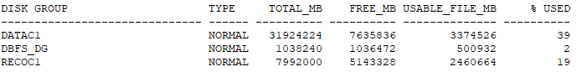

### Khuyến cáo

Các ASM diskgroups vẫn còn trống rất nhiều.

## 3.10. Kiểm tra các lỗi phát sinh liên quan đến CSDL trong alert file.

### Lệnh thực hiện

### Kết quả mong đợi

Kiểm tra nội dung alert file /u01/app/oracle/diag/rdbms/xxxexa/xxxexa1/trace/alert_xxxexa1.log và file /u01/app/oracle/diag/rdbms/xxxexa/xxxexa2/trace/alert_xxxexa2.log trên các server của RAC

Yêu cầu: Trong nội dung file không nên có thông báo error hoặc ORA-xxxxx trong thời gian 02 ngày gần nhất tính từ ngày hiện tại.

### Kết quả thực thiện

### Khuyến cáo

Các file alertlog của các instance không có thông báo lỗi hoặc lỗi ORA-xxxx trong 2 ngày gần nhất.

Lưu ý: Lỗi Fatal NI connect error 12170 trong các alertlog file của Oracle 11g, theo như giải thích của Oracle thì nó không được coi là một lỗi của Oracle.

## 3.11. Kiểm tra kết quả backup dữ liệu

### Lệnh thực hiện

|  |  |
| --- | --- |
| User thực hiện | *OS Use: oracle- - -* *Data Use: sysdba* |
| Lệnh thực hiện | sqlplus "/ as sysdba"  SQL>set linesize 300  SQL> select  operation,  status,  object_type,  to_char(start_time,'mm/dd/yyyy:hh:mi:ss') as start_time,  to_char(end_time,'mm/dd/yyyy:hh:mi:ss') as end_time  from v$rman_status  where not (status ='COMPLETED' or (status ='COMPLETED WITH WARNINGS' and object_type like '%ARC%')); |

### Kết quả mong đợi

Kết nối vào CSDL với quyền của user **SYS** và thực thi câu lệnh truy vấn như sau:

Việc backup là thành công nếu câu lệnh truy vấn trên không trả về kết quả**.**

### Kết quả thực thiện

SQL> select

2 operation,

3 status,

4 object_type,

5 to_char(start_time,'mm/dd/yyyy:hh:mi:ss') as start_time,

6 to_char(end_time,'mm/dd/yyyy:hh:mi:ss') as end_time

7 from v$rman_status

8 where not (status ='COMPLETED' or status ='COMPLETED WITH WARNINGS');

no rows selected

### Khuyến cáo

Việc thực hiện backup CSDL hàng ngày bằng RMAN đều thực hiện thành công.

## 3.12. Kiểm tra job tự động gather statistics của Oracle 11g có enable hay không

### Lệnh thực hiện

|  |  |
| --- | --- |
| User thực hiện | OS Use: oracle- - - Data Use: sysdba |
| Lệnh thực hiện | sqlplus "/ as sysdba"  SQL>set linesize 300  SQL>SELECT client_name ,status FROM dba_autotask_client WHERE client_name = 'auto optimizer stats collection' AND status = 'ENABLED'; |

### Kết quả mong đợi

Kết quả mong muốn là có kết quả là 1 row trả về.

### Kết quả thực thiện

CLIENT_NAME STATUS

---------------------------------------------------------------- --------

auto optimizer stats collection ENABLED

### Khuyến cáo

Việc gather statistics được thực hiện bởi oracle hàng ngày.

## 3.13. Kiểm tra tables thiếu statistics

### Lệnh thực hiện

|  |  |
| --- | --- |
| User thực hiện | *OS Use: oracle- - -* *Data Use: sysdba* |
| Lệnh thực hiện | sqlplus "/ as sysdba"  SQL>set linesize 300  SQL> SELECT T.OWNER , t.table_name FROM dba_tables t WHERE t.owner NOT IN ('ORACLE_OCM','SPATIAL_CSW_ADMIN_USR',  'APEX_PUBLIC_USER','OWBSYS','OWBSYS_AUDIT','XSNULL','FLOWS_FILES','APPQOSSYS','SPATIAL_WFS_ADMIN_USR',  'ORDDATA','APEX_030200','PERFSTAT','SPOTLIGHT','SCOTT','SH','HR','TSMSYS','BI','PM','MDDATA','IX','DIP','OE','DBSNMP','SYSMAN',  'MDSYS','ORDSYS','EXFSYS','DMSYS','WMSYS','CTXSYS','ANONYMOUS','XDB','ORDPLUGINS','SI_INFORMTN_SCHEMA','OLAPSYS',  'MGMT_VIEW','SYS','SYSTEM','OUTLN') AND t.temporary = 'N' AND (t.last_analyzed IS NULL OR t.num_rows IS NULL); |

### Kết quả mong đợi

Kết quả mong muốn là "**no rows selected"**

### Kết quả thực thiện

OWNER TABLE_NAME

------------------------------ ------------------------------

XXX_MOBILE CHANGE_MOBILE

XXX_MOBILE CHANGE_LOG_JOB

XXX_MOBILE CHANGE_LOG_EXCEPTION

XXX_MOBILE CHANGE_LOG_DETAIL

BSMSNEW BSMS_AUTH_NOT_SUCCESS

BSMSNEW BSMS_MA_LOI

BSMSNEW CARD_PREFIX

XXXENCIE ISPCS_180604

XXXENCIE USRA_180604

XXXENCIE XBINS_BK_20150122

XXXENCIE MSRV_BK_20150122

OWNER TABLE_NAME

------------------------------ ------------------------------

XXXENCIE XBINS_20160527

XXXENCIE MERCH_BK_20150309

XXXENCIE BATCH_BK_20150225

XXXENCIE USRA_180510

XXXENCIE AUDIT_TABLE

XXXENCIE ACHG

XXXENCIE AUTH

XXXENCIE EVENT

XXXENCIE DE55

XXXENCIE USRA_181119

XXXENCIE TEST_CODE_CURR

OWNER TABLE_NAME

------------------------------ ------------------------------

XXXENCIE MERCH_BK20171027

XXXENCIE USRA_180619

XXXENCIE OUTX_20190508_127

XXXENCIE BCTL_BK20171028

XXXENCIE INDX

XXXENCIE XBINS_20180509

XXXENCIE USERQLUDTT

XXXENCIE EVENT_BK_UP_190624

XXXENCIE CUSTR_181115

XXXENCIE ADDC_181115

XXXENCIE MERCH_181115

OWNER TABLE_NAME

------------------------------ ------------------------------

XXXENCIE MERCH_BK_20150224

XXXENCIE CARD_170920

XXXENCIE ACCT_170920

XXXENCIE ACCT_20170629

XXXENCIE EDTER_20170629

XXXENCIE XBINS_20170411

XXXENCIE XBINS_BK_20150616

XXXENCIE OUTX_140619_BK_UPDATE

XXXENCIE ACCT_170926

XXXENCIE CARD_170926

XXXENCIE REPRT_20141224

OWNER TABLE_NAME

------------------------------ ------------------------------

XXXENCIE IINX

XXXENCIE OUTX_20150720_01

XXXENCIE OUTX_20150720_02

XXXENCIE MERCH_BK_20170817

XXXENCIE EVENT_190621

XXXENCIE CARD_MU_180530

XXXENCIE TEST_CODES_CURRC

XXXENCIE USRA_181220

52 rows selected.

### Khuyến cáo

Có tới 52 tables không có statistics, nếu có tables nào trong danh sách này được sử dụng thì nên thực hiện gather statistics manual bằng cách sử dụng DBMS_STATS.GATHER_TABLE_STATS.

Lưu ý việc thiếu statistics có thể làm cho Oracle khai thác objects có liên quan không được hiệu quả.

## 3.14. Kiểm tra table có statistics ở trạng thái stale

### Lệnh thực hiện

|  |  |
| --- | --- |
| User thực hiện | *OS Use: oracle- - -* *Data Use: sysdba* |
| Lệnh thực hiện | sqlplus "/ as sysdba"  SQL>set linesize 300  SQL> SELECT t.owner,t.table_name FROM dba_tab_statistics t WHERE t.owner NOT IN ('ORACLE_OCM','SPATIAL_CSW_ADMIN_USR','APEX_PUBLIC_USER','OWBSYS','OWBSYS_AUDIT','XS$NULL','FLOWS_FILES','APPQOSSYS','SPATIAL_WFS_ADMIN_USR','ORDDATA','APEX_030200','PERFSTAT','SPOTLIGHT','SCOTT','SH','HR','TSMSYS','BI','PM','MDDATA','IX','DIP','OE','DBSNMP','SYSMAN','MDSYS','ORDSYS','EXFSYS','DMSYS','WMSYS','CTXSYS','ANONYMOUS','XDB','ORDPLUGINS','SI_INFORMTN_SCHEMA','OLAPSYS','MGMT_VIEW','SYS','SYSTEM','OUTLN') AND t.stale_stats = 'YES'; |

### Kết quả mong đợi

Kết quả mong muốn là "**no rows selected"**

### Kết quả thực thiện

OWNER TABLE_NAME

------------------------------ ------------------------------

XXXENCIE EVENT_150819

XXXENCIE DE55_150819

XXXENCIE AUTH_150819

XXXENCIE TOAD_PLAN_TABLE

XXXENCIE PARM

XXXENCIE XFITS

XXXENCIE XCHG

XXXENCIE XBINS

XXXENCIE USRA

XXXENCIE USERS

XXXENCIE ULOG

OWNER TABLE_NAME

------------------------------ ------------------------------

XXXENCIE UINT

XXXENCIE TRFEE

XXXENCIE TRDEF

XXXENCIE TRAC

XXXENCIE SYDT

XXXENCIE STTS

XXXENCIE STMT

XXXENCIE SCRP

XXXENCIE RTCB

XXXENCIE RTAD

XXXENCIE RPRM

OWNER TABLE_NAME

------------------------------ ------------------------------

XXXENCIE REVS

XXXENCIE REPRT

XXXENCIE PRRG

XXXENCIE PRMXR

XXXENCIE PRMVA

XXXENCIE PRMTE

XXXENCIE PRMSR

XXXENCIE PRMRL

XXXENCIE PRMRA

XXXENCIE PRMMT

XXXENCIE PRMMP

OWNER TABLE_NAME

------------------------------ ------------------------------

XXXENCIE PRMFE

XXXENCIE PRMCN

XXXENCIE PRMCL

XXXENCIE PRMCF

XXXENCIE PRMCD

XXXENCIE PRMCC

XXXENCIE PRMAF

XXXENCIE PRCDR

XXXENCIE PNTE

XXXENCIE PIPLN

XXXENCIE PCHG

OWNER TABLE_NAME

------------------------------ ------------------------------

XXXENCIE PCEMB

XXXENCIE OUTX

XXXENCIE OUAD

XXXENCIE OCLTR

XXXENCIE OACC

XXXENCIE NTMP

XXXENCIE NOTES

XXXENCIE NAVG

XXXENCIE MSTM

XXXENCIE MSRV

XXXENCIE MSERC

OWNER TABLE_NAME

------------------------------ ------------------------------

XXXENCIE MPUR

XXXENCIE MPTR

XXXENCIE MPPRO

XXXENCIE MPAY

XXXENCIE MNTE

XXXENCIE MKEY

XXXENCIE MHST

XXXENCIE MFEE

XXXENCIE METRN

XXXENCIE MESGS

XXXENCIE MERCH

OWNER TABLE_NAME

------------------------------ ------------------------------

XXXENCIE MCHG

XXXENCIE MCHB

XXXENCIE MCHA

XXXENCIE MACP

XXXENCIE LINX

XXXENCIE LETRQ

XXXENCIE JORJ

XXXENCIE INFO

XXXENCIE INEX

XXXENCIE INAD

XXXENCIE GRVL

OWNER TABLE_NAME

------------------------------ ------------------------------

XXXENCIE GRCD

XXXENCIE FRAUD

XXXENCIE ERRS

XXXENCIE EMBX

XXXENCIE EKEY

XXXENCIE EDTR

XXXENCIE EDTER

XXXENCIE EDHD

XXXENCIE CYCL

XXXENCIE CUSTR

XXXENCIE CONF

OWNER TABLE_NAME

------------------------------ ------------------------------

XXXENCIE COLL

XXXENCIE CODES

XXXENCIE CNTRL

XXXENCIE CLOCD

XXXENCIE CHGS

XXXENCIE CEMV

XXXENCIE CDRX

XXXENCIE CDAC

XXXENCIE CARD

XXXENCIE BUSNS

XXXENCIE BRNCH

OWNER TABLE_NAME

------------------------------ ------------------------------

XXXENCIE BCTL

XXXENCIE BATCH

XXXENCIE BANKS

XXXENCIE APSM

XXXENCIE APPP

XXXENCIE APPLN

XXXENCIE ALRT

XXXENCIE ALRM

XXXENCIE ALQUE

XXXENCIE ALBNK

XXXENCIE ALAGT

OWNER TABLE_NAME

------------------------------ ------------------------------

XXXENCIE AHST

XXXENCIE AFDT

XXXENCIE ADDN

XXXENCIE ADDH

XXXENCIE ADDC

XXXENCIE ACSE

XXXENCIE ACCT

BSMSNEW MVIEW_GFG_CURRCODE

BSMSNEW BSMS_EVENT

BSMSNEW BSMS_AUTH_BK

BSMSNEW BSMS_AUTH

OWNER TABLE_NAME

------------------------------ ------------------------------

BSMSNEW BSMS_JOBTIME

BSMSNEW BSMS_EVENT_BK

123 rows selected.

### Khuyến cáo

Có tới 123 tables mà statistics của nó không còn phù hợp, nếu có tables nào trong danh sách này được sử dụng thì nên thực hiện gather statistics manual bằng cách sử dụng DBMS_STATS.GATHER_TABLE_STATS.

Lưu ý việc thông tin statistics không còn phù hợp có thể làm cho Oracle khai thác objects có liên quan không được hiệu quả.

## 3.15. Kiểm tra table bị lock statistics

### Lệnh thực hiện

|  |  |
| --- | --- |
| User thực hiện | *OS Use: oracle- - -* *Data Use: sysdba* |
| Lệnh thực hiện | [oracle@ttbcbackup ~]$ sqlplus "/ as sysdba"  SQL>set linesize 300  SQL> SELECT t.owner,t.table_name FROM dba_tab_statistics t WHERE t.object_type = 'TABLE' AND t.owner NOT IN ('ORACLE_OCM','SPATIAL_CSW_ADMIN_USR','APEX_PUBLIC_USER','OWBSYS','OWBSYS_AUDIT','XS$NULL','FLOWS_FILES','APPQOSSYS','SPATIAL_WFS_ADMIN_USR','ORDDATA','APEX_030200','PERFSTAT','SPOTLIGHT','SCOTT','SH','HR','TSMSYS','BI','PM','MDDATA','IX','DIP','OE','DBSNMP','SYSMAN','MDSYS','ORDSYS','EXFSYS','DMSYS','WMSYS','CTXSYS','ANONYMOUS','XDB','ORDPLUGINS','SI_INFORMTN_SCHEMA','OLAPSYS','MGMT_VIEW','SYS','SYSTEM','OUTLN') AND t.stattype_locked IN ('ALL', 'DATA'); |

### Kết quả mong đợi

Trừ trường hợp có lock statistics do chủ định, còn lại kết quả mong muốn là "**no rows selected"**

### Kết quả thực thiện

no rows selected

### Khuyến cáo

CSDL không có table nào bị lock statistics.

## 3.16. Kiểm tra tần suất sinh log của ngày gần nhất

### Lệnh thực hiện

|  |  |
| --- | --- |
| User thực hiện | *OS Use: oracle- - -* *Data Use: sysdba* |
| Lệnh thực hiện | sqlplus "/ as sysdba"  set linesize 300  SQL> select trunc(COMPLETION_TIME,'HH') Hour,thread# , round(sum(BLOCKS*BLOCK_SIZE)/1048576) MB,count(*) Archives from v$archived_log where trunc(COMPLETION_TIME) between trunc(sysdate) and trunc(sysdate)+3  group by trunc(COMPLETION_TIME,'HH'),thread# order by 1 ;  SQL> select trunc(COMPLETION_TIME,'DD') Day, thread#, round(sum(BLOCKS*BLOCK_SIZE)/1048576) MB,count(*) Archives_Generated from v$archived_log where trunc(COMPLETION_TIME) between trunc(sysdate) and trunc(sysdate)+3  group by trunc(COMPLETION_TIME,'DD'),thread# order by 1; |

### Kết quả mong đợi

Các câu lệnh này sẽ thống kê tần suất log sinh ra trong ngày gần nhất theo giờ & theo ngày.

Lưu ý nếu có thể thì chỉ nên để log switch xảy ra với tần suất tối thiểu 20-25 phút một lần

### Kết quả thực thiện

SQL> select trunc(COMPLETION_TIME,'HH') Hour,thread# , round(sum(BLOCKS*BLOCK_SIZE)/1048576) MB,count(*) Archives from v$archived_log where

2 trunc(COMPLETION_TIME) between trunc(sysdate) and trunc(sysdate)+3

3 group by trunc(COMPLETION_TIME,'HH'),thread# order by 1 ;

HOUR THREAD# MB ARCHIVES

--------- ---------- ---------- ----------

18-JUL-19 2 704 6

18-JUL-19 1 692 6

18-JUL-19 2 700 6

18-JUL-19 1 353 3

18-JUL-19 2 358 3

18-JUL-19 1 703 6

18-JUL-19 1 702 6

18-JUL-19 2 698 6

18-JUL-19 2 699 6

18-JUL-19 1 350 3

18-JUL-19 2 712 6

HOUR THREAD# MB ARCHIVES

--------- ---------- ---------- ----------

18-JUL-19 1 1071 9

18-JUL-19 2 692 6

18-JUL-19 1 691 6

18-JUL-19 2 937 9

18-JUL-19 1 1443 12

18-JUL-19 1 694 6

18-JUL-19 2 1041 9

18-JUL-19 1 2269 21

18-JUL-19 2 2077 18

18-JUL-19 2 346 3

18-JUL-19 1 692 6

22 rows selected.

SQL> select trunc(COMPLETION_TIME,'DD') Day, thread#, round(sum(BLOCKS*BLOCK_SIZE)/1048576) MB,count(*) Archives_Generated

2 from v$archived_log where trunc(COMPLETION_TIME) between trunc(sysdate) and trunc(sysdate)+3

3 group by trunc(COMPLETION_TIME,'DD'),thread# order by 1;

DAY THREAD# MB ARCHIVES_GENERATED

--------- ---------- ---------- ------------------

18-JUL-19 1 9659 84

18-JUL-19 2 8964 78

### Khuyến cáo

Tần suất switch log của các instnace của CSDL tốt. Instance 1 đang sinh archive log nhiều hơn instance 2 khá nhiều.

## 3.17. Chạy và kiểm tra báo cáo tải của CSDL

### Lệnh thực hiện

|  |  |
| --- | --- |
| User thực hiện | *OS Use: oracle- - -* *Data Use: sysdba* |
| Lệnh thực hiện | sqlplus "/ as sysdba"  SQL>@?/rdbms/admin/awrrpt |

### Kết quả mong đợi

Nhập các thông tin theo như yêu cầu của script trong quá trình chạy.

### Kết quả thực thiện

Các câu lệnh chiếm nhiều thời gian:

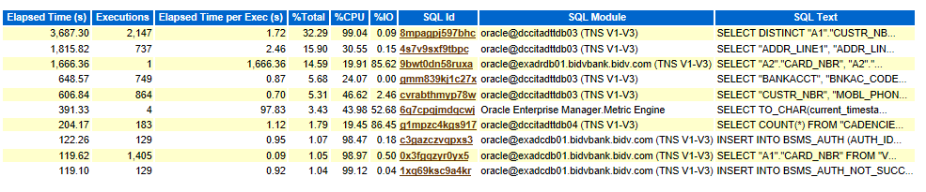

Các câu lệnh chiếm CPU cao:

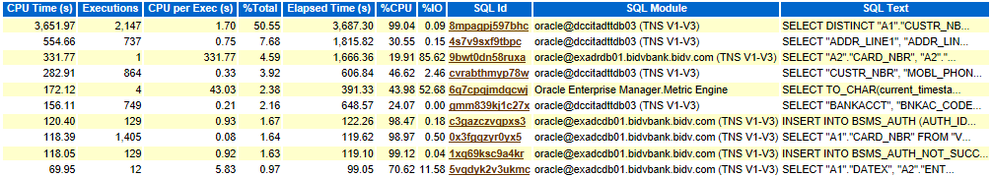

Các câu lệnh đọc từ đĩa nhiều:

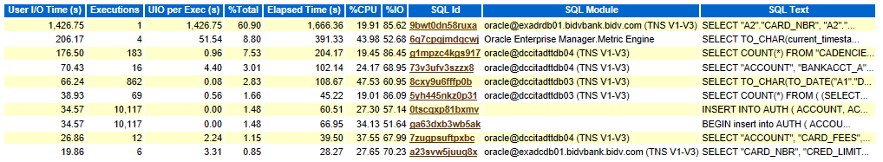

### Khuyến cáo

CSDL có hoạt động tốt.

## 3.18. Performance của hệ thống

### Danh sách các câu lệnh:

|  |  |
| --- | --- |
| **SQL Id** | **SQL Text** |
| 0hcq140njhv35 | update AUTH set NBR_MTHS = :1, MATCHDATE = :2, AUTH_CODE = :3, AUTH_RESP = :4, BILL_AMT = :5, AUTH_ACTN = :6, CARD_NBR = :7, AMT_PURCH = :8, CURRNCY_CD = :9, ACPTOR_ID = :10, CARD_PLAN = :11, ORIG_TYPE = :12, MERCH_TYPE = :13, PROC_TRANS = :14, MCPOS_DATA = :15, ADD_RESP = :16, AUTH_CYCLE = :17, POS_COND = :18, PRINTDATE = :19, REV_REF = :20, PROC_ACC = :21, PROC_TOACC = :22, SEC_LVL = :23, PIN_DATA = :24, CVC_INV = :25, POS_ENTRY = :26, LOCAL_DAY = :27, BANKACCT = :28, SETTLE_DAY = :29, ACCOUNT = :30, ISSR_AMT = :31, LOCAL_TIME = :32, SEQ_NO = :33, TRANS_SRC = :34, FF_IND = :35, BILLMTC_AMT = :36, TRANS_FEE_HOLD = :37, TRAN_ID = :38 where ROWID = CHARTOROWID(:39) |

### Tải CPU của hệ thống:



### Tải Memory của hệ thống:

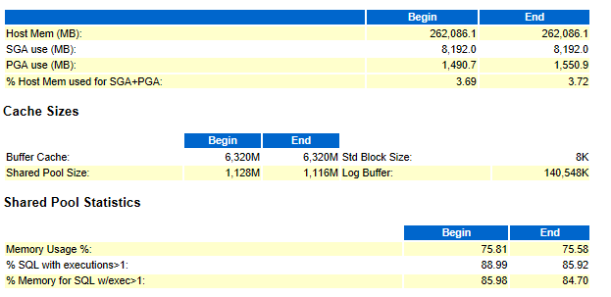

### Khuyến cáo

Hệ thống có mức tải rất thấp, CSDL hoạt động tốt.

# PHỤ LỤC IV: HƯỚNG DẪN KHẮC PHỤC MỘT SỐ LỖI CƠ BẢN HAY GẶP

*(Các case khác dùng Google và Oracle Support để khắc phục)*

## 4.1. Lỗi không ghi được Archived log

**Mã lỗi:** ORA-00272: error writing archive log string

**Nguyên nhân:** Đây là lỗi do phân vùng chứa archived log bị đầy.

**Giải pháp:**

* Thực hiện tăng dung lượng cho phần vùng chứa archived. Thực hiện theo các bước mục “6.3 Add/Drop ASM disk
* Hoặc xóa archived log cách làm theo mục “6.13 Xóa Archived log”

## 4.2. Lỗi không ghi được dữ liệu do đầy tablespace

**Mã lỗi:** ORA-01653: unable to extend table string.string by string in tablespace string

**Nguyên nhân**: Đây là lỗi do tablespace bị đầy và không thể cấp pháp thêm dung lượng.

**Giải pháp:**

* Thêm datafile cho tablespace như mục “6.10.3. Thêm datafile cho tablespace”
* Shrink các datafile của tablespace như mục “6.10.10. Shrink datafile”

## 4.3. Lỗi không còn Process để xử lý

**Mã lỗi:** ORA-00020: maximum number of processes (number) exceeded

**Nguyên nhân**: Lỗi sinh ra khi số lượng process được cấp vượt quá số lượng process đã định nghĩa

**Giải pháp:**

* Trao đổi với đội nghiệp vụ để tìm hiểu nguyễn nhân
* Tăng giá trị tham số “process” cách thực hiện như mục “6.7. Quản trị Oracle parameter”

## 4.4. Lỗi không mở thêm được Cursor

**Mã lỗi:** ORA-01000: maximum open cursors exceeded

**Nguyên nhân**: Lỗi sinh ra khi số lượng cursors được cấp vượt quá số lượng cursors đã định nghĩa

**Giải pháp:**

* Trao đổi với người quản trị và ứng dụng để cân nhắc có lên tăng giá trị OPEN_CURSORS hay tinh chỉnh code.
* Tăng giá trị tham số “open_cursors” cách thực hiện như mục “6.7. Quản trị Oracle parameter”

## 4.5. Xử lý lỗi Block corrupt

**Mã lỗi:** ORA-27047 or ORA-01578

**Nguyên nhân**: Có thể do lỗi hardware hoặc các hoạt động ngắt dừng database đột ngột gây ra lỗi

**Giải pháp:**

* Thực hiện repair lại các block bị lỗi
* Hoặc thực hiện restore lại cả datafile
* **Xác định Corrupt block**

SQL> select * from V$DATABASE_BLOCK_CORRUPTION;

*FILE# BLOCK# BLOCKS CORRUPTION_CHANGE# CORRUPTION*

*----- ---------- ---------- ------------------ ----------*

***352 173191*** *9 0 ALL ZERO*

* **Xác định Datafile chứa block corrupt**

Chạy lệnh theo cú pháp sau và thay tham số

SQL> select file_id,relative_fno,file_name,tablespace_name from dba_data_files where file_id=<**352**>;

*FILE_ID RELATIVE_FNO FILE_NAME TABLESPACE_NAME*

*---------- ------------ -------------------------------------------------- ------------------*

*352 352 /+DATA/****system09.dbf*** *SYSTEM*

* **Kiểm tra dữ liệu corrupt chứa object nào**

Chạy lệnh sau và thay các tham số tương ứng:

SQL> select owner, segment_name, segment_type from dba_extents where relative_fno = <**352**> and block_id between <**173191**> and <**173191**> + blocks - 1;

*OWNER SEGMENT_NAME SEGMENT_TYPE*

*-------- --------------- ------------------*

***SYS I_COL3 INDEX***

* Nếu dữ liệu bị corruption là index, trigger, sequence... thì chúng ta có thể thực hiện recreate lại các index, trigger, sequence... bị corruption
* **Thực hiện Fix corrupt**
* Cách 1: Dùng Rman

$rman / target

RMAN> blockrecover datafile <**352**> block <**173191**>;

Hoặc

RMAN> RECOVER CORRUPTION LIST;

* Cách 2: DBMS_REPAIR

Chạy lệnh sau và thay các tham số tương ứng

$su - oracle

$sqlplus /as sysdba

SET SERVEROUTPUT ON

DECLARE num_fix INT;

BEGIN

num_fix := 0;

DBMS_REPAIR.FIX_CORRUPT_BLOCKS (

SCHEMA_NAME => <System>,

OBJECT_NAME=> <object>,

OBJECT_TYPE => dbms_repair.table_object,

REPAIR_TABLE_NAME => 'REPAIR_TABLE',

FIX_COUNT=> num_fix);

DBMS_OUTPUT.PUT_LINE('num fix: ' || TO_CHAR(num_fix));

END;

/

**Khi nghiệp vụ, người dùng kêu chậm**

1. Kiểm tra alert log xem có lỗi ORA hay bất thường gì không
2. Kiểm tra active session, lock

# PHỤ LỤC V: HƯỚNG DẪN GIÁM SÁT, VẬN HÀNH DATAGUARD

## 5.1. HƯỚNG DẪN GIÁM SÁT, BẬT, TẮT DATAGUARD

**Giám sát**

**Sử dụng Oracle Broker kiểm tra trạng thái cấu hình DataGuard:**

dgmgrl /

show configuration;

show database verbose dbaviet

**Hoặc sử dụng SQL kiểm tra apply lag trên Standby:**

SELECT NAME, VALUE FROM V$DATAGUARD_STATS WHERE NAME='apply lag';

[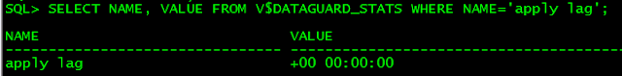](https://lh3.googleusercontent.com/-nCCLo1fDh5c/YGrJbyO-pRI/AAAAAAAAA3Q/hTyAV2zFoVc8uR3z_iHmqOzS7-XIt0zSQCLcBGAsYHQ/image.png)

Nếu lag =0 thì OK, còn > 5 phút cần check lại.

**Kiểm tra trạng thái các process sử dụng cho đồng bộ dữ liệu trên Standby**

ALTER SESSION SET nls_date_format='DD-MON-YYYY HH24:MI:SS'

SELECT PROCESS, CLIENT_PROCESS, THREAD#, SEQUENCE#, STATUS, BLOCK#, BLOCKS FROM GV$MANAGED_STANDBY order by PROCESS, thread#, SEQUENCE#;

[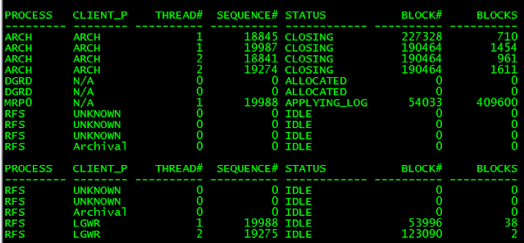](https://lh3.googleusercontent.com/-mx5ZXhvDb74/YGrJpSr0OMI/AAAAAAAAA3U/d-RGSDrUrloXqY2w77vDNPcnNrJWDm1TACLcBGAsYHQ/image.png)

**Check apply archived log:**

SQL> !date

Mon Apr  5 15:23:15 +07 2021

SELECT sequence#, first_time, next_time, applied  FROM   v$archived_log

where next_time>sysdate-1 ;

[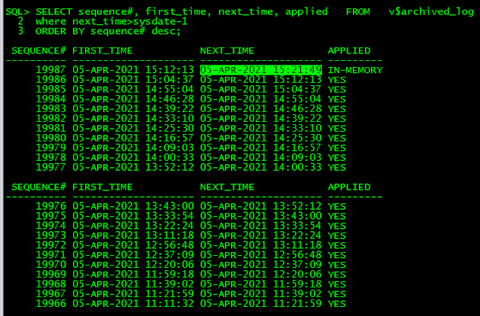](https://lh3.googleusercontent.com/-dIsOCuJ9ZTQ/YGrKBsGQ2zI/AAAAAAAAA3g/1LHezXWp0uwbwWwwjFWXH3uWKCxgif5HQCLcBGAsYHQ/image.png)

(Như này là real time, sequence cuối cùng 19987 là IN-MEMORY, còn nếu nhiều sequence mà APPLIED=NO là GAP (trễ) ở đó)

***-- Đảm bảo không có row nào***

SELECT NAME, thread#, sequence#, next_time, first_change#, creator, fal,

 registrar, archived, applied, deleted,

 TRUNC (blocks * block_size / 1024 / 1024) || 'M' arc

 FROM v$archived_log

 WHERE thread# = 1 AND sequence# >= (SELECT MAX (sequence#)

 FROM v$archived_log

 WHERE applied = 'YES' AND thread# = 1)

 and dest_id=2

UNION ALL

SELECT NAME, thread#, sequence#, next_time, first_change#, creator, fal,

 registrar, archived, applied, deleted,

 TRUNC (blocks * block_size / 1024 / 1024) || 'M' arc

 FROM v$archived_log

 WHERE thread# = 2 AND sequence# >= (SELECT MAX (sequence#)

 FROM v$archived_log

 WHERE applied = 'YES' AND thread# = 2)

  and dest_id=2

ORDER BY thread#, sequence# DESC;

**Kiểm tra transfer được archive log từ Primary sang Standby**

**§ Primary:** Tạo log switch

ALTER SESSION SET nls_date_format='DD-MON-YYYY HH24:MI:SS';

-- Kiểm tra sequence# mới nhất: ví dụ **1131595** 1/29/2021 2:16:20 PM 1/29/2021 3:32:26 PM

SELECT sequence#, first_time, next_time

FROM   v$archived_log;

ALTER SYSTEM SWITCH LOGFILE;

-- Kiểm tra sequence# hiện tại mới sinh ra: ví dụ **1131596** 1/29/2021 3:32:26 PM 1/29/2021 4:47:06 PM

SELECT sequence#, first_time, next_time

FROM   v$archived_log;

**§ Standby:**Kiểm tra xem archive log mới sinh ra đã sang standby và đã apply chưa

ALTER SESSION SET nls_date_format='DD-MON-YYYY HH24:MI:SS';

-- Nếu equence# là **131596**thì OK

SELECT sequence#, first_time, next_time

FROM   v$archived_log;

**Note**: Nếu không transfer được archive log từ primary sang standby hãy kiểm tra:

- Đường mạng giữa primary & standby

- Listener trên standby

- Standby có đang mount hoặc open hay không.

- Vùng chứa archive log (+RECO) trên standby có bị đầy hay không

**2.START/STOP**

**2.1. Start/Stop broker**

alter system set dg_broker_start=true sid='*'

alter system set dg_broker_start=false sid='*';

2.2.**Start/Stop chế độ apply trên Primary**

**Cách 1: Dùng Broker**

***--Khởi động truyền log/archive trên 1 node database dbaviet***

dgmgrl /

edit database dbavietset state='TRANSPORT-ON';

***--Dừng truyền log/archive trên database dbaviet***

dgmgrl /

edit database dbavietset state='TRANSPORT-OFF';

Check lai:

DGMGRL> SHOW DATABASE dbaviet;

**Cách 2: Dùng SQL**

-- dbaviet

SQL> show parameter archive_dest_state_2

-- Enable

ALTER SYSTEM SET log_archive_dest_state_2='ENABLE' SCOPE=MEMORY SID='*';

--Disable đẩy archivelog sang dest_2

ALTER SYSTEM SET log_archive_dest_state_2='DEFER' SCOPE=BOTH SID='*';

Khi tắt sẽ có log:

*Fri Jul 16 10:31:10 2021*

*FAL[server, ARC3]: FAL archive failed, see trace file.*

*ARCH: FAL archive failed. Archiver continuing*

*ORACLE Instance dbaviet_dg1 - Archival Error. Archiver continuing.*

*FAL[server, ARC3]: FAL archive failed, see trace file.*

*ARCH: FAL archive failed. Archiver continuing*

*ORACLE Instance dbaviet_dg1 - Archival Error. Archiver continuing.*

*FAL[server, ARC3]: FAL archive failed, see trace file.*

*ARCH: FAL archive failed. Archiver continuing*

*ORACLE Instance dbaviet_dg1 - Archival Error. Archiver continuing.*

*FAL[server, ARC3]: FAL archive failed, see trace file.*

**2.3. Start/Stop chế độ apply trên standby**

**-- Cách 1: Dùng Broker**

1. Bật apply trên database dbaviet_standby

dgmgrl /

edit database dbaviet_standbyset state='APPLY-ON';

show database dbaviet_standby

2. Dừng apply trên database dbaviet_standby

dgmgrl /

edit database dbaviet_standbyset state='APPLY-OFF';

**-- Cách 2: Dùng SQL**

-- Start

alter database recover managed standby database using current logfile disconnect;

hoặc:

alter database recover managed standby database disconnect from session;

-- Stop

alter database recover managed standby database cancel;

**2.4. Tự động, manual thêm datafile**

alter system set standby_file_management=AUTO;

alter system set standby_file_management=MANUAL;

## 5.2. Cách xử lý GAPS trong standby database (Data Guard) sử dụng backup RMAN incremental

Các bước trong bài đăng này có thể được sử dụng để giải quyết sự cố nếu cơ sở dữ liệu physical sandby bị mất hoặc bị hỏng archived redo data hoặc thiếu archived log (gap)1. Đảm bảo rằng bạn dừng tiên trình khôi phục được quản lý (MRP) trước khi tiếp tục các bước tiếp theo.

-- PRIMARY

SQL> **ALTER DATABASE RECOVER MANAGED STANDBY DATABASE CANCEL;**

2. Trên **STANDBY DATABASE (cơ sở dữ liệu dự phòng)** , tìm SCN sẽ được sử dụng để incremental backup tại cơ sở dữ liệu chính (Primary Database). Bạn cần sử dụng 'SCN thấp nhất' từ 3 truy vấn dưới đây:

--STANDBY

SQL> **SELECT CURRENT_SCN FROM V$DATABASE;**

CURRENT_SCN

--------------

3164433

SQL> **select min(fhscn) from x$kcvfh;**

MIN(FHSCN)

----------------

**3162298**

SQL> **select min(f.fhscn) from x$kcvfh f, v$datafile d**

**where f.hxfil =d.file#**

**and d.enabled != 'READ ONLY' ;**

MIN(F.FHSCN)

----------------

**3162298**

3. Bạn cần sử dụng ' **SCN thấp nhất** ' từ 3 truy vấn, ở đây là -> SCN: **3162298**. Trong RMAN, hãy kết nối với cơ sở dữ liệu **PRIMARY**và tạo bản incremental backup từ SCN được dẫn xuất ở bước trước:

--PRIMARY

RMAN> **BACKUP INCREMENTAL FROM SCN 3162298 DATABASE FORMAT '/tmp/ForStandby_%U' tag 'FORSTANDBY';**

4. Chuyển tất cả các bộ backup được tạo trên hệ thống chính sang hệ thống dự phòng.

--PRIMARY

primary $ **scp /tmp/ForStandby_* standby:/tmp**

Trên  **STANDBY**catalog các backup pieces để nó nhận được bản backup (thông tin này được ghi vào control file của Standby database):

--STANDBY

RMAN> **CATALOG START WITH '/tmp/ForStandby';**

using target database control file instead of recovery catalog

searching for all files that match the pattern /tmp/ForStandby

List of Files Unknown to the Database

=====================================

File Name: /tmp/ForStandby_2lkglss4_1_1

File Name: /tmp/ForStandby_2mkglst8_1_1

Do you really want to catalog the above files (enter YES or NO)? YES

cataloging files...

cataloging done

List of Cataloged Files

=======================

File Name: /tmp/ForStandby_2lkglss4_1_1

File Name: /tmp/ForStandby_2mkglst8_1_1

5. Khôi phục cơ sở dữ liệu **STANDBY** với incremental backup đã được catalog:

--STANDBY

RMAN> **RECOVER DATABASE NOREDO;**

starting recover at 03-JUN-09

allocated channel: ORA_DISK_1

channel ORA_DISK_1: sid=28 devtype=DISK

channel ORA_DISK_1: starting incremental datafile backupset restore

channel ORA_DISK_1: specifying datafile(s) to restore from backup set

destination for restore of datafile 00001: +DATA/mystd/datafile/system.297.688213333

destination for restore of datafile 00002: +DATA/mystd/datafile/undotbs1.268.688213335

destination for restore of datafile 00003: +DATA/mystd/datafile/sysaux.267.688213333

channel ORA_DISK_1: reading from backup piece /tmp/ForStandby_2lkglss4_1_1

channel ORA_DISK_1: restored backup piece 1

piece handle=/tmp/ForStandby_2lkglss4_1_1 tag=FORSTANDBY

channel ORA_DISK_1: restore complete, elapsed time: 00:00:02

Finished recover at 03-JUN-09

6. Trong RMAN, kết nối với cơ sở dữ liệu **PRIMARY**và tạo bản sao lưu standby control file:

--PRIMARY

RMAN> **BACKUP CURRENT CONTROLFILE FOR STANDBY FORMAT '/tmp/ForStandbyCTRL.bck';**

7. Sao chép bản sao standby control file vào hệ thống **STANDBY** .

--PRIMARY

primary $ **scp /tmp/ForStandbyCTRL.bck standby:/tmp**

8. Sao lưu vị trí của datafile ở**standby** trong trường hợp tên / vị trí datafile khác với tên / vị trí tệp Primary.

--standby

SQL> spool datafile_names_step8.txt

set lines 200

col name format a60

**select file#, name from v$datafile order by file# ;**

spool off

9. Từ RMAN, kết nối với cơ sở dữ liệu **STANDBY** và khôi phục standby control file:

--STANDBY

RMAN> **SHUTDOWN IMMEDIATE ;**

RMAN> **STARTUP NOMOUNT;**

RMAN> **RESTORE STANDBY CONTROLFILE FROM '/tmp/ForStandbyCTRL.bck';**

Starting restore at 03-JUN-09

using target database control file instead of recovery catalog

allocated channel: ORA_DISK_1

channel ORA_DISK_1: sid=36 devtype=DISK

channel ORA_DISK_1: restoring control file

channel ORA_DISK_1: restore complete, elapsed time: 00:00:07

output filename=+DATA/mystd/controlfile/current.257.688583989

Finished restore at 03-JUN-09

10. Tắt cơ sở dữ liệu **STANDBY** và startup mount:

--STANDBY

SQL> **SHUTDOWN;**

SQL> **STARTUP MOUNT;**

11. Vì control file được khôi phục từ PRIMARY, các vị trí datafile trong STANDBY controlfile  sẽ giống với cơ sở dữ liệu PRIMARY, vì vậy các catalog datafile trong STANDBY sẽ thực hiện các thao tác đổi tên cần thiết. Thực hiện bước dưới đây trong STANDBY cho mỗi diskgroup trong đó cấu trúc thư mục datafile giữa chế độ primary và chế độ standby là khác nhau.

--STANDBY

RMAN> **CATALOG START WITH '+DATA/mystd/datafile/';**

List of Files Unknown to the Database

=====================================

File Name: +data/mystd/DATAFILE/SYSTEM.309.685535773

File Name: +data/mystd/DATAFILE/SYSAUX.301.685535773

File Name: +data/mystd/DATAFILE/UNDOTBS1.302.685535775

File Name: +data/mystd/DATAFILE/SYSTEM.297.688213333

File Name: +data/mystd/DATAFILE/SYSAUX.267.688213333

File Name: +data/mystd/DATAFILE/UNDOTBS1.268.688213335

Do you really want to catalog the above files (enter YES or NO)? YES

cataloging files...

cataloging done

List of Cataloged Files

=======================

File Name: +data/mystd/DATAFILE/SYSTEM.297.688213333

File Name: +data/mystd/DATAFILE/SYSAUX.267.688213333

File Name: +data/mystd/DATAFILE/UNDOTBS1.268.688213335

12. Chuyển các datafile sang tên chính xác của nó tại standby :

--STANDBY

RMAN> **SWITCH DATABASE TO COPY;**

datafile 1 switched to datafile copy "+DATA/mystd/datafile/system.297.688213333"

datafile 2 switched to datafile copy "+DATA/mystd/datafile/undotbs1.268.688213335"

datafile 3 switched to datafile copy "+DATA/mystd/datafile/sysaux.267.688213333"

13. Trên cơ sở dữ liệu ở standby, xóa tất cả các standby redo log group:

--STANDBY

SQL> **ALTER DATABASE CLEAR LOGFILE GROUP [group number];**

**Xác minh:**  
Chạy lại các truy vấn từ bước 2 để xác nhận rằng incremental apply đã chuyển các datafile forwared. SCN bây giờ phải lớn hơn giá trị ban đầu của nó:

--STANDBY

SQL> **SELECT CURRENT_SCN FROM V$DATABASE;**

CURRENT_SCN

--------------

SQL> **select min(fhscn) from x$kcvfh;**

MIN(FHSCN)

---------------

SQL> **select min(f.fhscn) from x$kcvfh f, v$datafile d**

**where f.hxfil =d.file#**

**and d.enabled != 'READ ONLY' ;**

MIN(F.FHSCN)

---------------

14. Bắt đầu quá trình MRP ở **standby**

--**standby**

SQL> **ALTER DATABASE RECOVER MANAGED STANDBY DATABASE USING CURRENT LOGFILE DISCONNECT FROM SESSION;**

Bạn cũng có thể lấy và thực hiện incremental backup các datafile từ SCN ở standby ​​trên cơ sở dữ liệu chính. Bằng cách đó, bạn có thể giảm thời gian sao lưu và khôi phục.

## 5.3. Thủ tục switchover Oracle DataGuard

|  |  |  |  |
| --- | --- | --- | --- |
| **STT** | **Công việc** | **Câu lệnh tại máy primay 192.168.0.22** | **Câu lệnh tại máy standby 192.168.0.11** |
| 1 | Kiểm tra đồng bộ log giữa 2 máy | ALTER SESSION SET nls_date_format='DD-MON-YYYY HH24:MI:SS';  SELECT sequence#, first_time, next_time  FROM   v$archived_log  ORDER BY sequence#;  kết quả:  3289 29-MAY-2017 16:55:53 29-MAY-2017 17:20:49 | ALTER SESSION SET nls_date_format='DD-MON-YYYY HH24:MI:SS';  SELECT sequence#, first_time, next_time, applied  FROM   v$archived_log  ORDER BY sequence#;  kết quả:  3289 29-MAY-2017 16:55:53 29-MAY-2017 17:20:49 YES |
| 2 | Nếu trên máy standby trạng thái NO  thì  chuyển về Yes |  | recover standby database; |
| 3 | Tắt database trên máy 11 |  | sqlplus / as sysdba  shutdown immediate |
| 4 | Bật lại database máy 11 |  | sqlplus / as sysdba  startup mount |
| 5 | apply log trên máy standby 11 |  | alter database recover managed standby database   disconnect from session; |
| 6 | Thực hiện switchover tư máy  22 sáng máy 11 thực hiên trên máy 22  trước sau đó thực thi trên máy 11 | sqlplus / as sysdba  alter database commit to switchover to standby;  -- Mount old primary database to standby database  alter database mount standby database;  alter database recover managed standby database   disconnect from session; | sqlplus  / as sysdba  alter database commit to switchover to primary;  --Shutdown standby database  shutdown immediate  -- Open old standby database to primary  startup; |
| 7 | Tắt Database máy 22 | sqlplus / as sysdba  shutdown immediate |  |
| 8 | Sau khi thêm tài nguyên thì bật lên | sqlplus / as sysdba  startup mount |  |
| 9 | apply log trên máy standby 22 | alter database recover managed standby database   disconnect from session; |  |
| 6 | Thực hiện switchover từ  máy 11 sáng máy 22 thực hiện trên  máy 22 trước rồi mới thực hiện máy 11 | sqlplus  / as sysdba  alter database commit to switchover to primary;  --Shutdown standby database  shutdown immediate  -- Open old standby database to primary  startup; | sqlplus / as sysdba  alter database commit to switchover to standby;  -- Mount old primary database to standby database  alter database mount standby database;  alter database recover managed standby database   disconnect from session; |

## 5.4. Thủ tục Failover Oracle Data Guard

Khi site chính gặp sự cố đột  ngột không khôi phục được thì buộc phải bật con Physical Standby thành Primary, hay còn gọi là Failover

**Chi tiết cấu hình Dataguard**

**[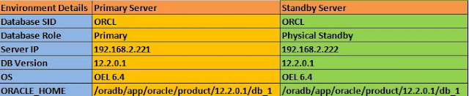](https://lh3.googleusercontent.com/-sl1bRRbYBf0/YH7_QG0vohI/AAAAAAAAA5Q/v-W5uwv94FkBimXQjge3pL3ZQjyZ0S8FwCLcBGAsYHQ/image.png)**

**Login in vào Standby Server:-**

**Step:1 Kiểm tra** database role và open_mode  
select name,open_mode,database_role from v$database;

[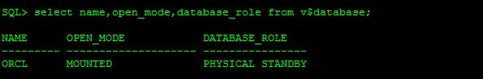](https://lh3.googleusercontent.com/-8QSmjGYRIB8/YH7_X22WxMI/AAAAAAAAA5U/dN_BnaIGZKspJ9SpBpOA1oysQcsQuhecwCLcBGAsYHQ/image.png)

**Step:2** Cancel tiến trình MRP  
alter database recover managed standby database cancel;

[](https://lh3.googleusercontent.com/-VftiCxfUp1I/YH7_jJvNcWI/AAAAAAAAA5c/AmIulW21kZcwbISXqk--xwfziocj-4cBwCLcBGAsYHQ/image.png)

[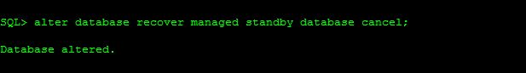](https://lh3.googleusercontent.com/-et7YxFrRFzM/YH7_kd8tRPI/AAAAAAAAA5g/uj68FA_hrpkxwOSH6mEPWuMb_Ie9zvooACLcBGAsYHQ/image.png)

**Step:3**Chuyển  standby thành primary

alter database recover managed standby database finish;

[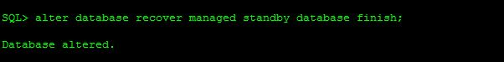](https://lh3.googleusercontent.com/-y56Phk6b0Us/YH7_rsnP2qI/AAAAAAAAA5o/22fRhlYKHOADkciP2x0hvXNsB8QFUgFQgCLcBGAsYHQ/image.png)

[alter database activate standby database;](https://oracledbwr.com/wp-content/uploads/2018/06/5-2.jpg)

[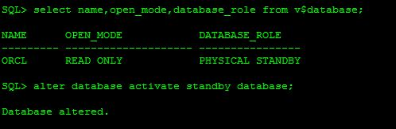](https://lh3.googleusercontent.com/-jZ2B0dIwmCM/YH7_ynbPY_I/AAAAAAAAA5s/DubvWPxN50kIXNeQZ6x6sxNrcYQKKQP1wCLcBGAsYHQ/image.png)

Managed recovery process đã tạm dừng giữa primary và standby database và standby trở thành primary database.

**Step:4**shutdown và kiểm tra database name, open mode, role.

shutdown immediate;

Startup

**Step:5**  
select name,open_mode,database_role from v$database;

[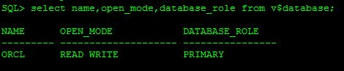](https://lh3.googleusercontent.com/-oEhnt4UZMJY/YH8AH_JaikI/AAAAAAAAA58/xQHgFMSaXDUMfTqO9NXonui579RxG5W2QCLcBGAsYHQ/image.png)

Note:

Nên backup full 1 bản ở Primary chính để đảm bảo an toàn vì hiện tại không có dự phòng gì ngoài bản backup full vừa thực hiện (chú ý bản backup phải nằm trên SAN khác với SAN chứa datafile)

Sau khi failover:

[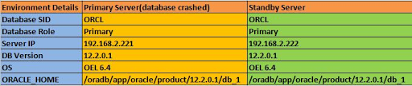](https://lh3.googleusercontent.com/-YT9MCXTIA_o/YH8AU1tY1tI/AAAAAAAAA6A/tLKZZpmiOkswbjby3bGXN_nSc37vFDj7ACLcBGAsYHQ/image.png)

# PHỤ LỤC VI: HƯỚNG DẪN CẤU HÌNH, GIÁM SÁT ORACLE GOLDENGATE

## 6.1. GIÁM SÁT ORACLE GOLDENGATE

**1.CHECK**

--Log: /u01/app/oracle/goldengate/ggserr.log

1. Check all processes

GGSCI (db1) 8> info all

GGSCI (db1) 8> status all

**2. View thông tin manager**

GGSCI (app-prepaid1) 4> info manager

**3. View thông tin extract**

- View thông tin đọc trail file:

GGSCI (db1) 40> info hr_rep1

REPLICAT   HR_REP1   Last Started 2013-01-08 08:08   Status RUNNING

Checkpoint Lag       07:43:40 (updated 00:00:09 ago)

Log Read Checkpoint  File /u05/oracle/goldengate/dirdat/hr_rmt1/rt001601

                     2013-01-08 00:25:32.562485  RBA 19334029

- View quá trình xử lý trail file:

GGSCI (app-prepaid1) 3> info replicat rep1, detail

- info extract HR_PUMP6, SHOWCH

- Lấy thông tin xử lý trail file: Processing data hay At EOF để xác định lỗi từ đâu

GGSCI () 2> send CUSPUMP3, status

Sending STATUS request to EXTRACT CUSPUMP3 ...

EXTRACT CUSPUMP3 (PID 10701)

  Current status: Recovery complete: Processing data

  Current read position:

  Sequence #: 13458

  RBA: 99269918

  Timestamp: 2012-12-03 08:23:44.000000

  Extract Trail: /dbfs_direct/shared_files/goldengate/dirdat/cusext3/lt

  Current write position:

  Sequence #: 13394

  RBA: 85181329

  Timestamp: 2012-12-03 08:44:27.105848

  Extract Trail: /u05/oracle/goldengate/dirdat/cusrmt3/rt

- Log Report:

GGSCI> view report EXTG_MF  (file tương ứng trong dirrpt)

- View các tham số của group

GG> view params EXT1

- Thống kê giao dịch theo thời gian, ngày,…:

GGSCI (devu007) 33> stats extract ext1

## 6.2. Cấu hình thêm/bớt bảng trong Oracle GoldenGate

1. Thêm một bảng cho một group

Ví dụ thêm một bảng mới OWNER_TEST.TABLE_TEST cho group OTHEXT1, và đã có cấu trúc trên database

#1.Trên db1_source

$GGATE/ggsci

DBLOGIN USERID ggate, PASSWORD xxxxx,ENCRYPTKEY DEFAULT

ADD TRANDATA OWNER_TEST.TABLE_TEST

#2. Trên db1_source: STOP EXTRACT & PUMP

STOP OTHEXT1

STOP OTHPUMP1

#3. Trên db1_source: Thêm tham số bên dưới vào parameter file của 2 group OTHEXT1 & OTHPUMP1 (cú pháp sửa parameter theo mục 5.2.2.3)

TABLE OWNER_TEST.TABLE_TEST;

#4. Nếu bảng không có dữ liệu thì sang bước 5. Sử dụng datapump Export dữ liệu trên bảng OWNER_TEST.TABLE_TEST trên db1_source ra dump file, copy dumpfile sang db1_source-HCM và import dữ liệu từ dump file

#5. Nếu bảng đã có dữ liệu thì bỏ qua bước này. Trên db1_source-HCM Tạo cấu trúc dữ bảng giống hệt với bên db1_source – sử dụng công cụ TOAD để lấy script

#6. Trên db1_source-HCM : STOP REPLICAT

STOP  OTHREP1

#7. Trên db1_source-HCM: Thêm tham số vào parameter file của group OTHREP1

#7.1.Nếu bảng chưa có dữ liệu dùng tham số

MAP OWNER_TEST.TABLE_TEST, TARGET OWNER_TEST.TABLE_TEST;

#7.2.Nếu bảng có dữ liệu dùng tham số

MAP OWNER_TEST.TABLE_TEST, TARGET OWNER_TEST.TABLE_TEST, HANDLECOLLISIONS;

#8. Trên db1_source:  start các tiến trình OTHEXT1 & OTHPUMP1

START OTHEXT1

START OTHPUMP1

#9. Trên db1_source-HCM:  START tiến trình OTHREP1

START OTHREP1

#.10. Nếu bảng không có dữ liệu bỏ qua bước này. Sau khi các tiến trình đồng bộ OTHEXT1 & OTHPUMP1 & OTHREP1 đã hết lag. Sửa lại tham số cho group OTHREP1

STOP OTHREP1

#Sửa tham số: MAP OWNER_TEST.TABLE_TEST, TARGET OWNER_TEST.TABLE_TEST, HANDLECOLLISIONS;

Thành MAP OWNER_TEST.TABLE_TEST, TARGET OWNER_TEST.TABLE_TEST;

START OTHREP;

2. Loại bỏ một bảng cho một group

Ví dụ loại bỏ một bảng OWNER_TEST.TABLE_TEST cho group OTHEXT

#1. Trên db1_source

$GGATE/ggsci

GGATE> STOP OTHEXT1

#2. Thêm tham số tableexclude vào parameter file của group OTHEXT1 (cú pháp sửa parameter theo mục 5.2.2.3)

TABLEEXCLUDE OWNER_TEST.TABLE_TEST;

#3. Trên db1_source:  start tiến trình OTHEXT1

START OTHEXT1

3. Skip một tiến trình đang mining

#Trên db1_source

$GGATE/ggsci

GGATE> SEND extract_name SHOWTRANS

GGATE> SEND extract_name SKIPTRANS trans_id

4. Thay đổi tham số replicate

GGSCI> edit param REP1

5. Login

dblogin userid gg_owner

## 6.3. Xử lý lỗi WARNING OGG-01519 GoldenGate bị abend trên tiến trình Extract, Pump, Replicat

**1. Lỗi: WARNING OGG-01519 GoldenGate**

2021-02-19 23:55:48  WARNING OGG-01519  Oracle GoldenGate Capture for Oracle, pump1.prm:  Waiting at EOF on input trail file /u01/oracle/goldengate/dirdat/ext1/lt248294, which is not marked as complete; but succeeding trail file /u01/oracle/goldengate/dirdat/ext1/lt248295 exists. If ALTER ETROLLOVER has been performed on source extract, ALTER EXTSEQNO must be performed on each corresponding downstream reader.

2021-02-20 00:03:44  INFO    OGG-00957  Oracle GoldenGate Manager for Oracle, mgr.prm:  Purged old extract file/u01/oracle/goldengate/dirdat/cusext2/lt408637, applying UseCheckPoints purge rule: Oldest Chkpt Seqno 408808 > 408637.

**2. Nguyên nhân**

- File  /u01/oracle/goldengate/dirdat/ext1/lt248294 không có tín hiệu EOF (End of file) mở mãi không đóng mặc dù kết thúc rồi.

**3. Giải pháp**

**-- SOURCE**

***-- Extract  ext1***

GGSCI> stop ext1

(nếu không được thì GGSCI> kill extract ext1)

GGSCI> info ext1, detail

GGSCI> alter extract ext1 etrollover

--GGSCI> alter ext1 begin 2021-02-19 23:55:00

--GGSCI> alter ext1 begin now

GGSCI> alter ext1 extseqno 248295 extrba0

GGSCI> Start ext1

GGSCI> Info ext1

--+ file moi tao la 248295

[oracle@dbaviet03 ext1]$ ls -lt

total 46243

-rw-rw-rw- 1 oracle oinstall   29631 Feb 19 23:46 lt248296

-rw-rw-rw- 1 oracle oinstall    1066 Feb 19 23:34 lt248295

-rw-rw-rw- 1 oracle oinstall 7321619 Feb 19 23:23 lt248294

-rw-rw-rw- 1 oracle oinstall 9999895 Feb 19 19:53 lt248293

-rw-rw-rw- 1 oracle oinstall 9999732 Feb 19 19:53 lt248292

-rw-rw-rw- 1 oracle oinstall 9999787 Feb 19 19:53 lt248291

-rw-rw-rw- 1 oracle oinstall 9998739 Feb 19 19:53 lt248290

***-- Pump***pump1

GGSCI> stop pump1

(nếu không được thì GGSCI> kill extract pump1)

GGSCI> alter pump1, extseqno 248295 extrba0

GGSCI> start pump1

***--DEST (Replicat): Nếu cần thì thực hiện***

GGSCI> stop rep1

(nếu không được thì GGSCI> kill extract rep1)

GGSCI> alter rep1, extseqno 088955 extrba0

GGSCI> start rep1

--+ File trail bên dest:

[oracle@dbavietDEST dirdat]$ ls -lt

total 14336

-rw-r-----. 1 oracle oinstall   31607 Feb 19 23:52 t1088957

-rw-r-----. 1 oracle oinstall    1531 Feb 19 23:39 t1088956

-rw-r-----. 1 oracle oinstall    1473 Feb 19 23:37 t1088955

-rw-r--r--. 1 oracle oinstall 7318678 Feb 19 23:21 t1088954

-rw-r--r--. 1 oracle oinstall 7318678 Feb 19 22:28 lt248294

# PHỤ LỤC VII: HƯỚNG DẪN GIÁM SÁT, VẬN HÀNH SQL SERVER

Các CSDL SQL Server tải thấp, do vậy chỉ cần đảm bảo an toàn về mặt dữ liệu, backup đầy đủ, dọn dẹp định kỳ; chu kỳ backup:

* Backup full: ngày 2 lần vào lúc 0h và 12h
* Backup transaction log: 20 phút backup 1 lần

## 7.1. Giám sát cơ sở dữ liệu

Giám sát dùng để chỉ việc kiểm tra trạng thái cơ sở dữ liệu (CSDL), thiết lập tên người sở hữu, tên tập tin, kích thước tập tin, lịch trình sao lưu…

Việc giám sát CSDL trên SQL Server có thể thực hiện chủ yếu qua SQL Server Management Studio hoặc T-SQL, và cũng có thể kiểm soát qua nhiều cách khác như các công cụ của bên thứ 3, tạo Job trong Server Agent…

Có thể kiểm tra trạng thái của CSDL xem là đang kết nối (Online) như trong hình dưới đây hoặc đang ở trạng thái khác (Offiline) như trong hình bên dưới.

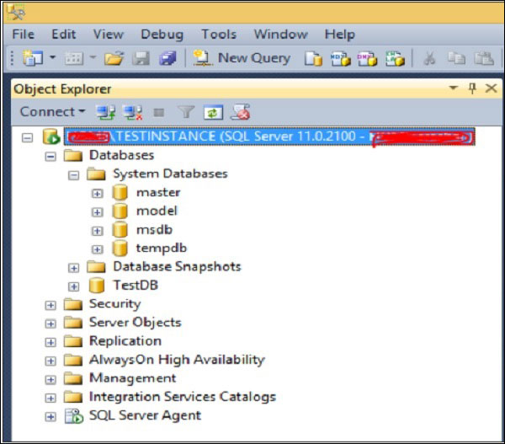  
CSDL đang trong trạng thái kết nối

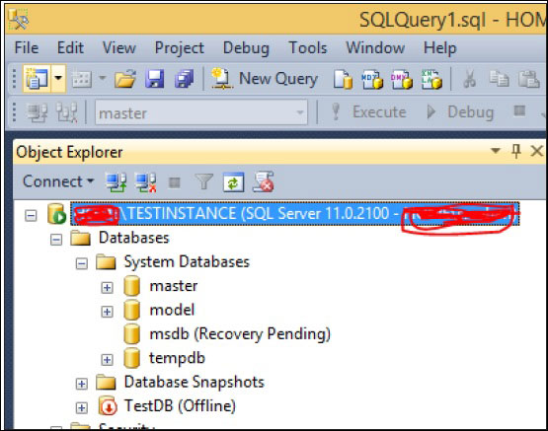  
TestDB hiện đang Offline

## 7.2. Vận hành CSDL

### a. Cách khởi động và dừng các dịch vụ trong MS SQL Server

MS SQL Server mang tới 2 dịch vụ chính để tạo và duy trì cơ sở dữ liệu (CSDL). Ngoài ra còn có các dịch vụ bổ sung phục vụ các mục đích khác.

Hai dịch vụ chính của MS SQL Server gồm:

* SQL Server
* SQL Server Agent

Các dịch vụ bổ sung của MS SQL Server gồm:

* SQL Server Browser
* SQL Server FulL Text Search
* SQL Server Integration Services
* SQL Server Reporting Services
* SQL Server Analysis Services

Bạn có thể bắt đầu hoặc tạm ngưng sử dụng các dịch vụ nói trên bằng nhưng cách dưới đây.

Khởi động dịch vụ trong MS SQL Server

Để khởi động bất kì dịch vụ nào trong MS SQL Server, bạn có thể dùng 1 trong 2 cách dưới đây.

**Cách 1: Sử dụng Services.msc**

**Bước 1**: Đi tới hộp thoại **Run,** gõ **services.msc** và click **OK.** Màn hình dưới đây sẽ hiện ra.

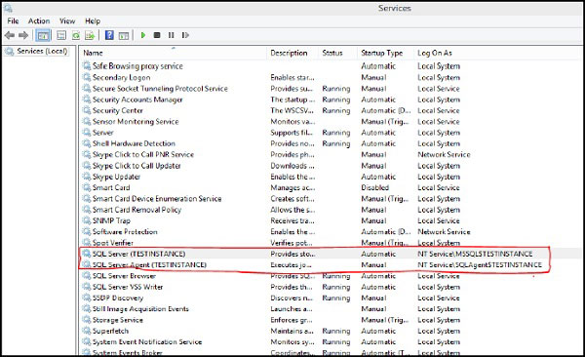  
Tìm dịch vụ trong hộp thoại Run của Windows

**Bước 2**: Để khởi động, click chuột phải vào dịch vụ bạn cần và chọn **Start.** Khi đó dịch vụ sẽ khởi động như trong hình dưới đây.

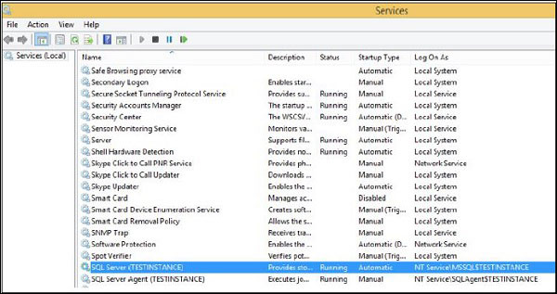  
Đã khởi động dịch vụ được chọn

**Cách 2: Dùng SQL Server Configuration Manager**

**Bước 1:** Mở trình quản lý bằng các bước **Start** > **All Programs** > **MS SQL Server 2012** > **Configuration Tools** > **SQL Server Configuration Manager.**

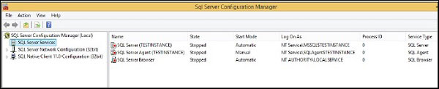  
Danh sách dịch vụ hiện ra khi đã mở được trình quản lý

**Bước 2:** Chọn tên dịch vụ, click chuột phải và chọn **Start.** Dịch vụ khởi động thành công như hình bên dưới.

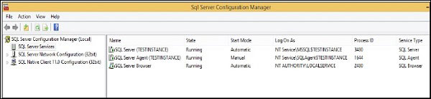  
Khởi động thành công dịch vụ trong MS SQL Server

### b. Dừng dịch vụ trong MS SQL Server

Để dừng dịch vụ trong MS SQL Server, sử dụng 1 trong 3 cách sau.

**Cách 1: Dùng Services.msc**

**Bước 1**: Đi tới hộp thoại **Run,** gõ **services.msc** và click **OK.** như trong Bước 1 - cách 1 khi khởi động dịch vụ.

**Bước 2:** Để dừng dịch vụ, click chuột phải và chọn **Stop.** Dịch vụ vừa chọn sẽ được dừng lại như trong hình bên dưới.

**Cách 2: Dùng SQL Server Configuration Manager**

**Bước 1:** Mở **Configuration Manager** bằng các bước như trong bước 2 - cách 2 khi khởi động dịch vụ.

**Bước 2:** Chọn dịch vụ cần dừng, click chuột phải và chọn **Stop.** Dịch vụ được chọn sẽ dừng lại.

**Cách 3: Dùng SQL Server Management Studio SSMS**

**Bước 1:** Kết nối tới bản cài của SQL Server như trong hình dưới.

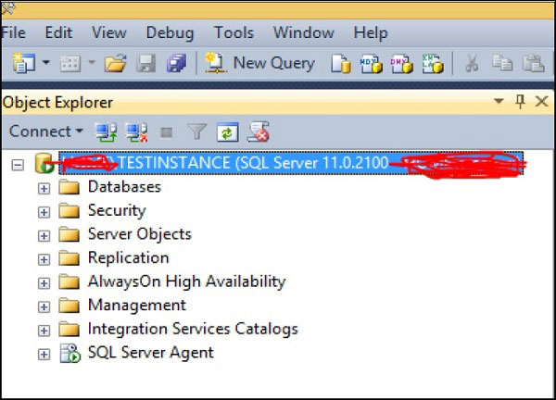  
Bản TESTINSTANCE của SQL Server

**Bước 2:** Click chuột phải vào tên của bản cài và chọn **Stop.** Màn hình dưới đây sẽ hiện ra.

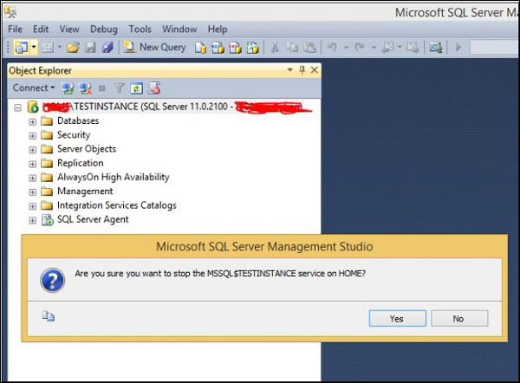  
Hộp thoại khi chọn Stop bản cài SQL Server

**Bước 3:** Chọn **Yes,** màn hình dưới đây sẽ hiện ra.

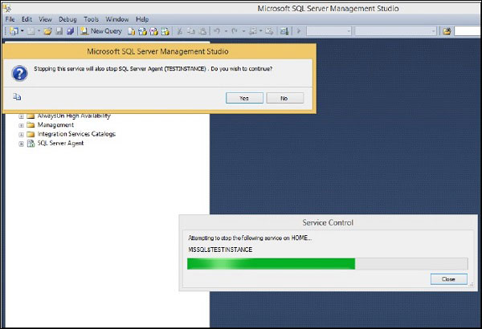  
Xác nhận lại việc dừng dịch vụ

**Bước 4:** Chọn **Yes** để đồng ý dừng dịch vụ SQL Server Agent. Dịch vụ này sẽ tạm ngừng như trong hình bên dưới.

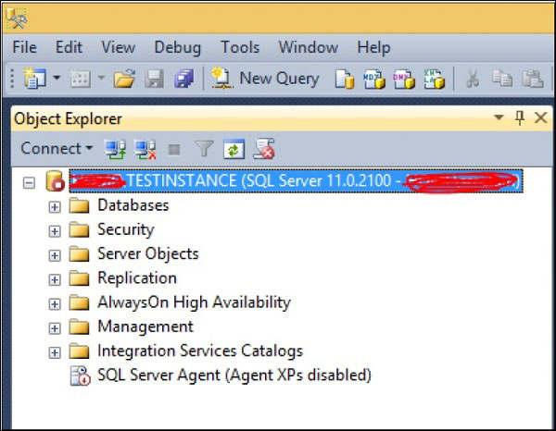  
Trạng thái SQL Server Agent là Disabled

### c. Backup CSDL

Backup là một bản sao lưu dữ liệu/cơ sở dữ liệu. Việc sao lưu CSDL trong MS SQL Server là rất quan trọng để bảo vệ dữ liệu trước việc mất CSDL. Có 3 hình thức sao lưu chính trong MS SQL Server là **Full/Database, Differential/Incremental, Transactional Log/Log.**

Dưới đây là 2 cách để tạo bản sao lưu CSDL trong MS SQL Server Management Studio.

**CÁCH 1: SAO LƯU DATABASE BẰNG T-SQL**

**Full/Database**

Backup database <TEN DATABASE> to disk = '<DUONG DAN FILE BACKUP + TEN FILE>'

**Differential/Incremental**

Backup database <TEN DATABASE> to

disk = '<DUONG DAN FILE BACK UP + TEN FILE>' with differential

**Transactional Log/Log**

Backup log <TEN DATABASE> to disk = '<DUONG DAN FILE BACKUP + TEN FILE>'

Ví dụ: Lệnh dưới đây được dùng để sao lưu toàn bộ CSDL (Full/Database) có tên QTM tới địa chỉ **D:\** với tên của bản sao lưu là **QTM.bak**

Backup database QTM to disk = 'D:\QTM.bak'

Lệnh dưới đây được dùng để sao lưu những thay đổi kể từ lần sao lưu gần nhất trên CSDL (Differential/Incremental) có tên QTM tới địa chỉ **D:\** với tên của bản sao lưu là: **TestDB_Full.bak**

Backup database QTM to disk = 'D:\QTM.bak' with differential

Lệnh dưới đây được dùng để sao lưu một cách thứ tự tất cả giao dịch kể từ lần thực hiện sao lưu Transaction Log gần nhất trên CSDL (Transaction Log/Log) có tên QTM tới địa chỉ **D:\** với tên của bản sao lưu là **QTM.bak**

Backup log QTM to disk = 'D:\QTM_log.trn'

**CÁCH 2: DÙNG SQL SERVER MANAGEMENT STUDIO (SSMS)**

Giao diện MS SQL Server Management Studio có thể khác nhau một chút trên các phiên bản, hướng dẫn dưới đây được thực hiện trên phiên bản 18, ở các bản cũ hơn bạn chỉ cần chuột phải vào CSDL cần sao lưu chọn Backup là được.

**Bước 1**: Kết nối tới bản cài CSDL và mở thư mục CSDL như trong hình dưới đây. Click chuột phải vào CSDL QTM và chọn **Tasks** > **Back Up...**:

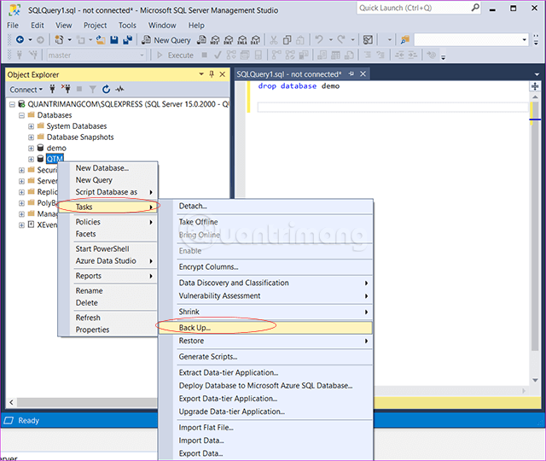  
Mở thư mục CSDL

**Bước 2:** Khi đó màn hình dưới đây sẽ xuất hiện.

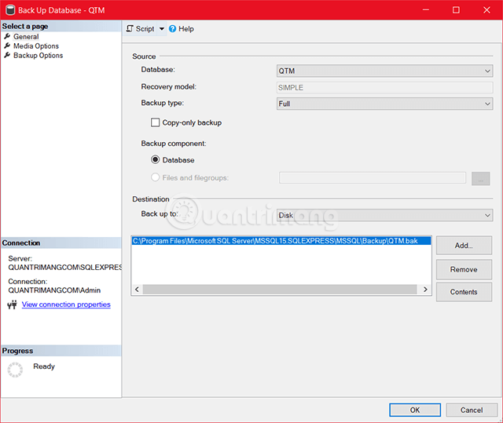  
Các thông tin lựa chọn hình thức sao lưu cho CSDL

**Bước 3:** Lựa chọn loại sao lưu CSDL và chọn đúng đường dẫn cho nơi lưu bản sao. Chọn **Options** ở góc trên bên trái màn hình, khi đó hộp thoại sau sẽ hiện ra.

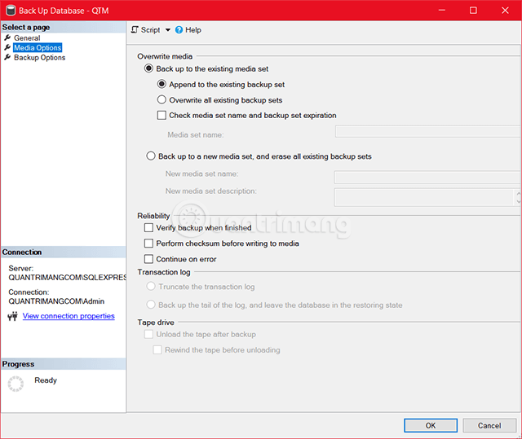  
Lựa chọn sao lưu CSDL khác

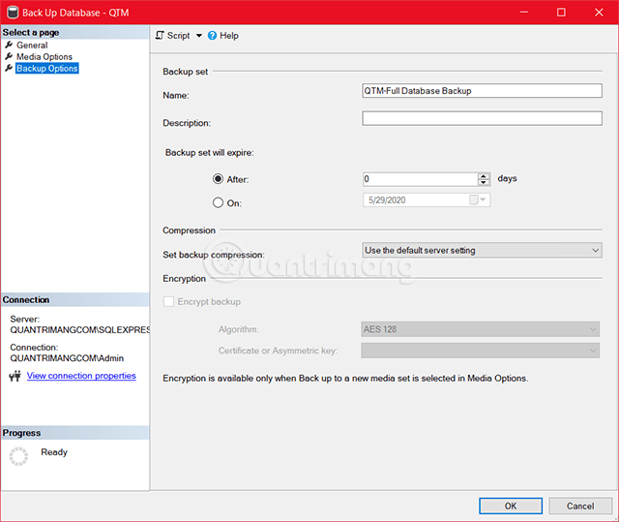

**Bước 4:** Chọn **OK** để tạo bản sao lưu cho QTM như trong hình dưới đây.

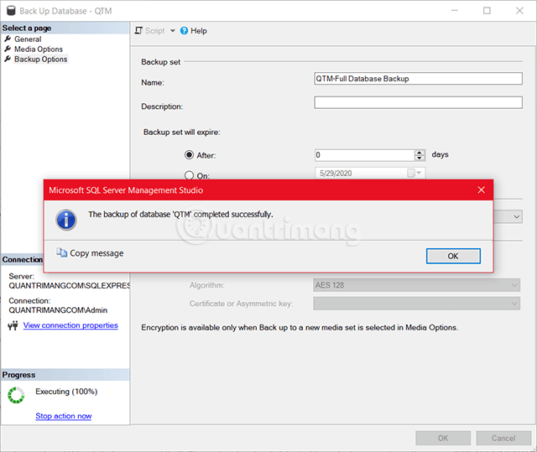  
Tạo bản sao lưu thành công

Kiểm tra trong đường dẫn thư mục vừa chọn, bạn sẽ thấy file sao lưu.

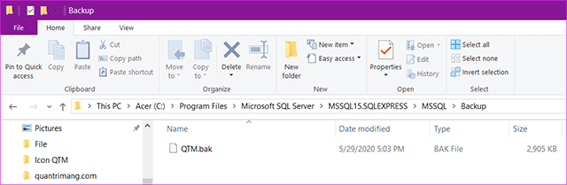  
File sao lưu của CSDL QTM vừa được tạo

### b. Restore CSDL

Khôi phục là quá trình sao chép dữ liệu đã sao lưu và đưa các giao dịch được ghi lại vào dữ liệu của MS SQL Server. Hiểu đơn giản, đây là quá trình lấy file sao lưu và đưa nó trở lại CSDL.

Khôi phục CSDL có thể được thực hiện bằng 2 cách.

**Cách 1: Sử dụng T-SQL**

Cú pháp dưới đây được dùng để khôi phục CSDL.

Restore database <Your database name> from disk = '<Backup file location + file name>'

Ví dụ

Lệnh sau đây được dùng để khôi phục lại CSDL có tên TestDB đã có tập tin sao lưu tên là **TestDB_Full.bak** nằm tại địa chỉ **D:\** nếu bạn chọn viết đè lên CSDL hiện tại.

Restore database TestDB from disk = ' D:\TestDB_Full.bak' with replace

Nếu bạn tạo CSDL mới bằng lệnh khôi phục này và không có đường dẫn, file ghi lại lịch sử trên máy chủ nói trên, hãy dùng lệnh dưới đây. Đảm bảo là có tồn tại đường dẫn **D:\Data.**

RESTORE DATABASE TestDB FROM DISK = 'D:\ TestDB_Full.bak' WITH MOVE 'TestDB' TO 'D:\Data\TestDB.mdf', MOVE 'TestDB_Log' TO 'D:\Data\TestDB_Log.ldf'

**Cách 2: Sử dụng SQL Server Management Studio SSMS**

**Bước 1**: Kết nối tới CSDL có tên **TESTINSTANCE** và click chuột phải vào thư mục, chọn **Restore Database** để hiện ra như hình dưới đây.

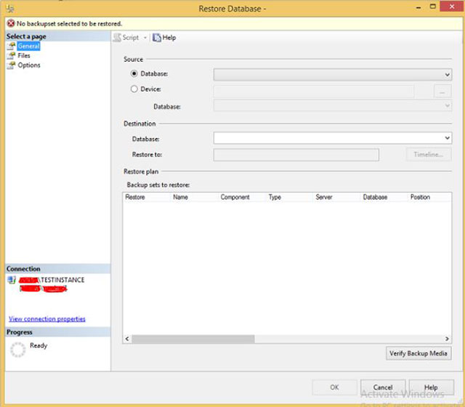  
Khôi phục CSDL bằng lựa chọn sau khi click chuột phải

**Bước 2**: Chọn **Device** và chọn đường dẫn để mở tập tin sao lưu như trong hình dưới đây.

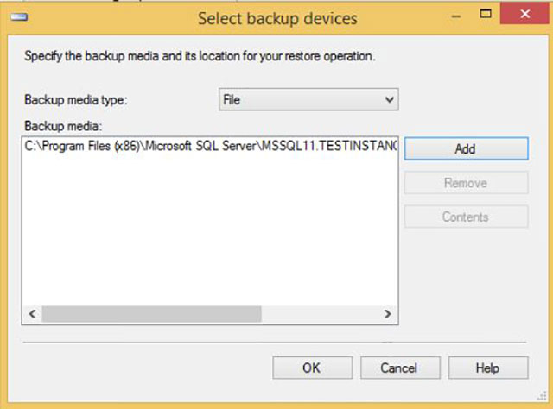  
Tìm nơi đã lưu file sao lưu khi tạo trước đây

**Bước 3**: Click **OK** và màn hình dưới đây sẽ hiện ra.

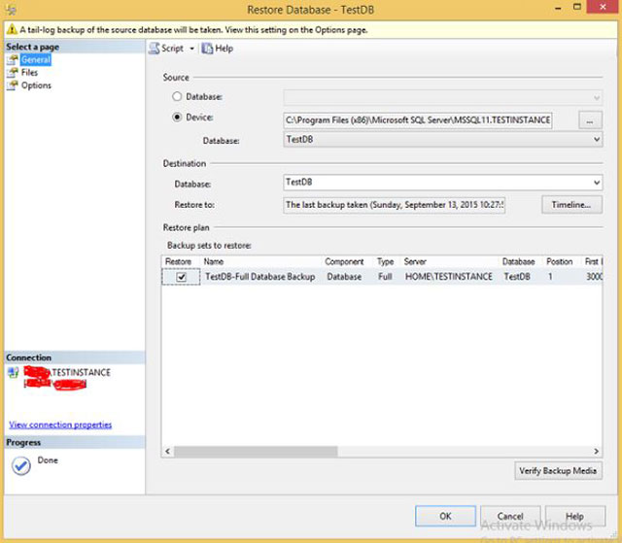  
Chọn CSDL cần khôi phục và tập tin sao lưu đã tạo trước đó

**Bước 4**: Chọn **Files** ở góc bên trái màn hình, hộp thoại dưới đây sẽ hiện ra.

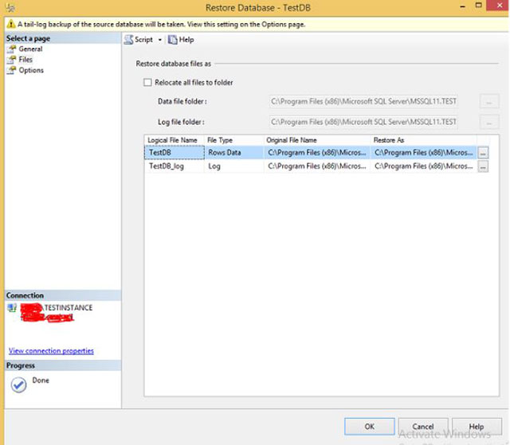  
Thông tin các file cho quá trình khôi phục CSDL

**Bước 5**: Chọn **Options** ở góc trái và click **OK** để bắt đầu khôi phục CSDL TestDB như trong hình dưới đây.

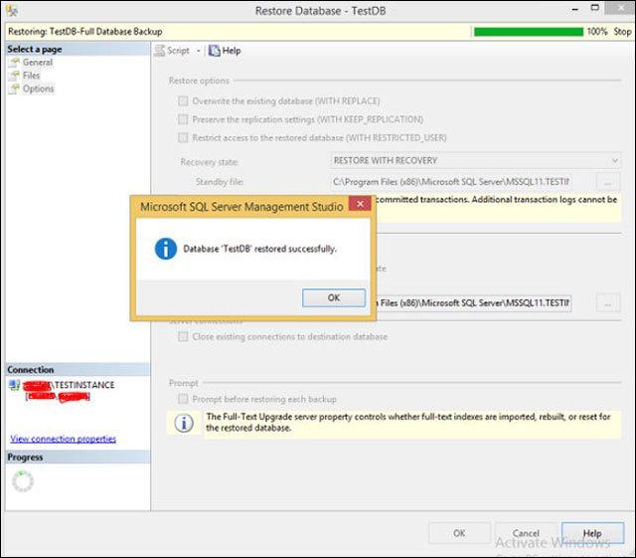  
Khôi phục thành công CSDL TestDB

# PHỤ LỤC VIII: HƯỚNG DẪN GIÁM SÁT, VẬN HÀNH POSTGRESQL

## 8.2. Giám sát CSDL

Khi DB mức độ online 24/7 cần thực hiện các công việc kiểm tra đầu ngày và cuối ngày đầu ngày (8h) và cuối ngày (16h30) làm việc

### a. Kiểm tra không gian trống

|  |
| --- |
| Bước 1: Đăng nhập OS bằng tài khoản **postgres**  su - postgres |
| Bước 2: Kiểm tra dung lượng trống của các ổ đĩa bằng cách thực hiện câu lệnh  df -g hoặc df -h |
| Bước 3: : Xem cột %Used cho biết % không gian đã dùng của ổ đĩa. Nếu %Used ở mức cảnh báo Warning (85%) hoặc mức Critical (95%) cần thông báo cho nhân viên quản trị hệ thống để xử lý. |
| Bước 4: Ghi nhận kết quả kiểm tra vào *PL1_Checklist vận hành PostgreSQL* |

### Kiểm tra alert log file

|  |
| --- |
| Hành động |
| Bước 1: Đăng nhập OS bằng tài khoản **postgres**  su - postgres |
| Bước 2: Đi đến thư mục /u03/pgAAA/log  cd /u03/pgAAA/log |
| Bước 3: Mở file và tìm “posgresql_“ hoặc “error” từ dưới lên của file alert log trong một ngày làm việc tính từ thời điểm kiểm tra về trước. Nếu có dữ liệu logs error, cần thông báo cho nhân viên quản trị CSDL (theo Danh sách người quản trị CSDL ở Mục 5) để xử lý. |
| Bước 4: Ghi nhận kết quả kiểm tra vào *PL1_Checklist vận hành PostgreSQL* |

### c. Kiểm tra trạng thái hoạt động của dịch vụ PostgreSQL

|  |
| --- |
| Bước 1: Đăng nhập OS bằng tài khoản **postgres**  su - postgres |
| Bước 2: Kiểm tra trạng thái hoạt động của dịch vụ PostgreSQL  pg_ctl -D $PGDATA status  *- Trạng thái bình thường:*    *- Trạng thái không bình thường:*    Khi xuất hiện trạng thái không bình thường cần báo ngay cho nhân viên quản trị CSDL (theo Danh sách người quản trị CSDL ở Mục 5) để xử lý.  *- Các thao tác xử lý khi xuất hiện trạng thái không bình thường:*  Kiểm tra dữ liệu logs của dịch vụ PostgreSQL:  tail –n 100 –f $PGLOG/postgresql_*.log  tail –n 100 –f $PGLOG/logfile_start  Phân tích dữ liệu logs của dịch vụ PostgreSQL, xác định nguyên nhân, tình trạng lỗi và xử lý (tham khảo *PL2_Hướng dẫn phân tích dữ liệu logs PostgreSQL và xử lý lỗi)*  Thực hiện lại các Bước 1, Bước 2 để Kiểm tra trạng thái hoạt động của dịch vụ PostgreSQL |

### Kiểm tra trạng thái đồng bộ dữ liệu sang máy chủ dự phòng PostgreSQL

|  |
| --- |
| Hành động |
| Bước 1: Đăng nhập OS bằng tài khoản **postgres**  su - postgres |
| Bước 2: Kiểm tra trạng thái đồng bộ dữ liệu sang máy chủ dự phòng PostgreSQL  psql -x -c "select * from pg_stat_replication;"  *- Trạng thái bình thường:*    *- Trạng thái không bình thường:*    Khi xuất hiện trạng thái không bình thường cần báo ngay cho nhân viên quản trị CSDL (theo Danh sách người quản trị CSDL ở Mục 5) để xử lý.  *- Các thao tác xử lý khi xuất hiện trạng thái không bình thường:*  Kiểm tra dữ liệu logs của dịch vụ PostgreSQL:  tail –n 100 –f $PGLOG/postgresql_*.log  tail –n 100 –f $PGLOG/logfile_start  Kiểm tra trạng thái hoạt động của các máy chủ Slave theo mục **7.1.3**  Phân tích dữ liệu logs và trạng thái hoạt động của các máy chủ Slave để xác định nguyên nhân, tình trạng lỗi và xử lý (tham khảo *PL2_Hướng dẫn phân tích dữ liệu logs PostgreSQL và xử lý lỗi)*  Thực hiện lại các Bước 1, Bước 2 để Kiểm tra trạng thái đồng bộ dữ liệu của dịch vụ PostgreSQL |

### Hướng dẫn phân tích dữ liệu logs PostgreSQL và xử lý lỗi

* **Cách đọc log trong postgres**

B1: Login vào server với user postgres

su – postgres

cd $PGLOG

ls -ltr

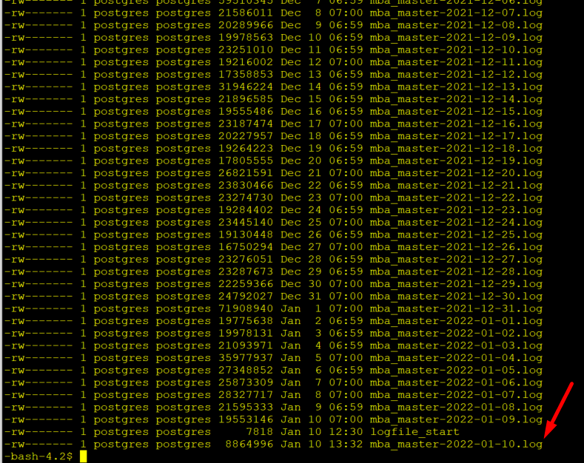

tail -f mba_master-year-month-day.log

**Xác định sự cố, lỗi trong thời gian nào đó**

Copy log về máy windown

## 8.1. Vận hành CSDL

### a. Khỏi động dịch vụ PostgreSQL

|  |
| --- |
| Bước 1: Đăng nhập vào OS bằng tài khoản **postgres**  su - postgres |
| Bước 2: Khởi động dịch vụ PostgreSQL  pg_ctl -D $PGDATA -l $PGLOG/logfile_start start |
| Bước 3: Kiểm tra trạng thái hoạt động của dịch vụ PostgreSQL sau khi khởi động  pg_ctl -D $PGDATA status  *- Trạng thái bình thường:*    *- Trạng thái không bình thường:*    Khi xuất hiện trạng thái không bình thường cần báo ngay cho nhân viên quản trị (theo Danh sách người quản trị ở Mục 5) để xử lý.  *- Các thao tác xử lý khi xuất hiện trạng thái không bình thường:*  Kiểm tra dữ liệu logs của dịch vụ PostgreSQL:  tail –n 100 –f $PGLOG/postgresql_*.log  tail –n 100 –f $PGLOG/logfile_start  Phân tích dữ liệu logs của dịch vụ PostgreSQL và xác định nguyên nhân, trạng trái lỗi theo *PL2_Hướng dẫn phân tích dữ liệu logs PostgreSQL và xử lý lỗi*  Sửa lỗi dựa trên quá trình phân dữ liệu logs và xác định nguyên nhân (Tham khảo *PL2_Hướng dẫn phân tích dữ liệu logs PostgreSQL và xử lý lỗi*)  Thực hiện lại các Bước 2, Bước 3 để khởi động lại dịch vụ PostgreSQL và kiểm tra lại trạng thái. |

### b. Tắt dịch vụ PostgreSQL

|  |
| --- |
| Bước 1: Đăng nhập vào OS bằng tài khoản **postgres**  su - postgres |
| Bước 2: Tắt dịch vụ PostgreSQL  pg_ctl -D $PGDATA stop -mf |
| Bước 3: Kiểm tra trạng thái hoạt động của dịch vụ PostgreSQL sau khi tắt  pg_ctl -D $PGDATA status  *- Trạng thái bình thường:*    *- Trạng thái không bình thường:*    Khi xuất hiện trạng thái không bình thường cần  báo ngay cho nhân viên quản trị (theo Danh sách người quản trị ở Mục 5)  *- Các thao tác xử lý khi xuất hiện trạng thái không bình thường:*  Kiểm tra dữ liệu logs của dịch vụ PostgreSQL:  tail –n 100 –f $PGLOG/postgresql_*.log  tail –n 100 –f $PGLOG/logfile_start  Phân tích dữ liệu logs của dịch vụ PostgreSQL và xác định nguyên nhân, tình trạng lỗi theo *PL2_Hướng dẫn phân tích dữ liệu logs PostgreSQL và xử lý lỗi*  Sửa lỗi dựa trên quá trình phân dữ liệu logs và xác định nguyên nhân (Tham khảo *PL2_Hướng dẫn phân tích dữ liệu logs PostgreSQL và xử lý lỗi*)  Thực hiện lại các Bước 2, Bước 3 để tắt dịch vụ PostgreSQL và kiểm tra lại trạng thái. |

### c. Khỏi động lại dịch vụ PostgreSQL

|  |
| --- |
| Bước 1: Đăng nhập vào OS bằng tài khoản **postgres**  su – postgres |
| Bước 2: Khởi động lại dịch vụ PostgreSQL  pg_ctl -D $PGDATA restart |
| Bước 3: Kiểm tra trạng thái hoạt động của dịch vụ PostgreSQL sau khi khởi động lại  pg_ctl -D $PGDATA status  *- Trạng thái bình thường:*    *- Trạng thái không bình thường:*    Khi xuất hiện trạng thái không bình thường cần báo ngay cho nhân viên quản trị (theo Danh sách người quản trị ở Mục 5)  *- Các thao tác xử lý khi xuất hiện trạng thái không bình thường:*  Kiểm tra dữ liệu logs của dịch vụ PostgreSQL:  tail –n 100 –f $PGLOG/postgresql_*.log  tail –n 100 –f $PGLOG/logfile_start  Phân tích dữ liệu logs của dịch vụ PostgreSQL, xác định nguyên nhân, tình trạng lỗi và xử lý (Tham khảo *PL2_Hướng dẫn phân tích dữ liệu logs PostgreSQL và xử lý lỗi)*  Thực hiện lại các Bước 2, Bước 3 để khởi động lại dịch vụ PostgreSQL và kiểm tra lại trạng thái. |

### d. Sao lưu dữ liệu

|  |
| --- |
| Bước 1: Đăng nhập OS bằng tài khoản **postgres**  su - postgres |
| Bước 2: Thực hiện sao lưu database  pg_dump -Fc pgsqldbname > $PG_BACKUP_DATA_DIR/full_pgsqldbname_YYYYMMDD_HH_mm.tar  *Sao lưu thành công:*    *Sao lưu không thành công:*    Xuất hiện lỗi error bên dưới thông báo sao lưu. Khi đó cần báo ngay cho nhân viên quản trị (theo Danh sách người quản trị ở Mục 5) để xử lý. |

### Khôi phục dữ liệu

|  |
| --- |
| Bước 1: Đăng nhập OS bằng tài khoản **postgres**  su - postgres |
| Bước 2: Thực hiện khôi phục database  pg_restore -C -d pgsqldbname > $PG_BACKUP_DATA_DIR/full_pgsqldbname_YYYYMMDD_HH_mm.tar  *Phục hồi thành công:*    *Phục hồi không thành công:*    Xuất hiện lỗi error bên dưới thông báo phục hồi. Khi đó cần báo ngay cho nhân viên quản trị (theo Danh sách người quản trị ở Mục 5) để xử lý. |

## 8.3. Các câu lệnh khác

**- Stop/Start:**

service postgresql-12 status

service postgresql-12 start

**- Connect:**

psql -h localhost -p 5432

psql -h localhost -p 9999

psql -h localhost -p 9999 -c "show pool_nodes;"

**- Backup/Restore:**

pg_basebackup -h 192.168.254.31 -p 5432 -U replication -D /data01/pgdata/ -Fp -Xs -P -R -T '/data01/pgdata/sea_tblspc_api=/data01/pgdata/sea_tblspc_api_stb' -T '/data01/pgdata/sea_tblspc_swib=/data01/pgdata/sea_tblspc_swib_stb'

Tạo job crontab trên OS định kỳ 00h00 backup hàng ngày.

**- Clean archive log:**

pg_archivecleanup -d /data01/pgdata/pg_wal 00000002000000110000009C

/usr/pgsql-12/bin/pg_archivecleanup -d /pgdata01/wal 000000020000001F000000B1

**- List user:**

postgres=# \du

SELECT usename AS role_name, CASE WHEN usesuper AND usecreatedb THEN CAST('superuser, create database' AS pg_catalog.text) WHEN usesuper THEN CAST('superuser' AS pg_catalog.text) WHEN usecreatedb THEN CAST('create database' AS pg_catalog.text) ELSE CAST('' AS pg_catalog.text) END role_attributes FROM pg_catalog.pg_user ORDER BY role_name desc;

**- Create user:**

CREATE USER binhtv4 WITH PASSWORD 'Cognac#12345';

CREATE USER pcidss_user WITH PASSWORD 'ank#123' VALID UNTIL '2050-01-01';

GRANT CONNECT ON DATABASE API TO pcidss_user;

**- List db:**

postgres=# \l

**- Connect db:**

postgres=# \c API

**- List table:**

postgres=# \dt

**- Create role:**

CREATE ROLE grp_ewallet WITH

NOLOGIN

NOSUPERUSER

INHERIT

NOCREATEDB

NOCREATEROLE

NOREPLICATION

VALID UNTIL 'infinity';

**- Alter user binhtv4 with superuser;**

- ALTER GROUP grp_superadmin ADD USER binhtv4;

**-- Check lock:**

SELECT * FROM pg_locks pl LEFT JOIN pg_stat_activity psa

ON pl.pid = psa.pid where usename='siem';

SELECT blocked_locks.pid AS blocked_pid,

blocked_activity.usename AS blocked_user,

blocking_locks.pid AS blocking_pid,

blocking_activity.usename AS blocking_user,

blocked_activity.query AS blocked_statement,

blocking_activity.query AS current_statement_in_blocking_process

FROM pg_catalog.pg_locks blocked_locks

JOIN pg_catalog.pg_stat_activity blocked_activity ON blocked_activity.pid = blocked_locks.pid

JOIN pg_catalog.pg_locks blocking_locks

ON blocking_locks.locktype = blocked_locks.locktype

AND blocking_locks.database IS NOT DISTINCT FROM blocked_locks.database

AND blocking_locks.relation IS NOT DISTINCT FROM blocked_locks.relation

AND blocking_locks.page IS NOT DISTINCT FROM blocked_locks.page

AND blocking_locks.tuple IS NOT DISTINCT FROM blocked_locks.tuple

AND blocking_locks.virtualxid IS NOT DISTINCT FROM blocked_locks.virtualxid

AND blocking_locks.transactionid IS NOT DISTINCT FROM blocked_locks.transactionid

AND blocking_locks.classid IS NOT DISTINCT FROM blocked_locks.classid

AND blocking_locks.objid IS NOT DISTINCT FROM blocked_locks.objid

AND blocking_locks.objsubid IS NOT DISTINCT FROM blocked_locks.objsubid

AND blocking_locks.pid != blocked_locks.pid

JOIN pg_catalog.pg_stat_activity blocking_activity ON blocking_activity.pid = blocking_locks.pid

WHERE NOT blocked_locks.granted;

**--Check câu lệnh chạy lâu:**

SELECT pid, now() - pg_stat_activity.query_start AS duration, state,

query FROM pg_stat_activity WHERE state ='active' AND query NOT ILIKE '%pg_stat_activity%'

AND (now() - pg_stat_activity.query_start) > interval '30 seconds'

ORDER BY duration desc;

**-- Kill:**

select pg_cancel_backend(9722);

**-- Check replicat:**

On master:

select * from pg_stat_replication;

On replica:

select * from pg_stat_wal_receiver;

postgres=# select pg_is_in_recovery();

pg_is_in_recovery

-------------------

t

(1 row)

postgres=# select pg_last_xlog_receive_location();

pg_last_xlog_receive_location

-------------------------------

0/540C1DB8

postgres=# select pg_last_xlog_replay_location();

pg_last_xlog_replay_location

------------------------------

0/540C1DB8

(1 row)

postgres=# SELECT CASE WHEN pg_last_xlog_receive_location() = pg_last_xlog_replay_location()

THEN 0

ELSE EXTRACT (EPOCH FROM now() - pg_last_xact_replay_timestamp())

END AS log_delay;

log_delay

-----------

0

(1 row)

---------------------------------------------------------

**-- export:**

time pg_dumpall -r -l API > /backupfs/dump/role_api.sql

time pg_dumpall -t -l API > /backupfs/dump/tablespace_api.sql

time pg_dump -Fc API -n api_ewallet > /backupfs/dump/api.dump

**-- import:**

time psql -f /tmp/role_api.sql postgres

time psql -f tablespace_api.sql postgres

time pg_restore -d API /tmp/api.dump

**-- authen md5 pgpool:**

# cd /data01/pgpool/bin/

# ./pg_md5 --md5auth --username=u_ewallet Ewalljet@2720

--------------------------------------------------------------------------

**Golive chuyển db lên cloud:**

--------------------------------------------------------------------------

time pg_dumpall -r -l API > /tmp/role_api.sql

time pg_dumpall -t -l API > /tmp/tablespace_api.sql

pg_dump -s -t _api.auth_request_in_new4_id_seq -t _api.auth_request_out_new4_id_seq -t _api.auth_request_in -t _api.auth_request_out_new4_id_seq -t _api.auth_request_out -t _api.sms_tbl_command_id_seq -t _api.sms_tbl_command -t _api.sms_tbl_error_id_seq -t _api.sms_tbl_error -t _api.sms_tbl_request_in_id_new1_seq -t _api.sms_tbl_request_in -f /tmp/sequence.sql API

pg_dump -s -t _api.auth_context -t _api.auth_context_activity -t _api.auth_location_activity -t _api.auth_locking_user -t _api.auth_login_fail -t _api.auth_otp -t _api.auth_request_arc -t _api.auth_request_error -t _api.auth_request_in -t _api.auth_request_out -t _api.auth_reset_pass -t _api.auth_session -t _api.cust_info_account -t _api.cust_info_account_addinfo -t _api.cust_info_contracts -t _api.cust_info_customer -t _api.cust_info_customer_corp_addinfo -t _api.cust_info_customer_corp_session -t _api.cust_info_customer_ind_addinfo -t _api.cust_info_customer_ind_session -t _api.cust_info_loan_products -t _api.cust_info_loan_products_addinfo -t _api.cust_info_request_arc -t _api.cust_info_request_error -t _api.cust_info_request_in -t _api.cust_info_request_out -t _api.cust_info_request_out_20210701 -t _api.cust_info_user_profile -t _api.sms_tbl_command -t _api.sms_tbl_error -t _api.sms_tbl_request_arc -t _api.sms_tbl_request_arc_old -t _api.sms_tbl_request_error -t _api.sms_tbl_request_in -t _api.sms_tbl_request_in_old -t _api.sms_tbl_request_out -t _api.sms_tbl_request_out_arc -t _api.sms_tbl_request_out_arc_old -t _api.sms_tbl_sms_template -f /tmp/table_metadata.sql API

pg_dump --insert -t _api._api_channel_config -t _api._api_config -t _api._api_config_activity -t _api._api_error -f /tmp/table_config.sql API

----------------------------------------------

time psql -f /tmp/role_api.sql postgres

time psql -f /tmp/tablespace_api.sql postgres

time pg_restore -d API /tmp/table_metadata.dump

time pg_restore -d API /tmp/table_config.dump

 time psql --dbname=API -U postgres -f /tmp/table_config.sql

time psql --dbname=API -U postgres -f /tmp/table_metadata.sql

time psql --dbname=API -U postgres -f /tmp/sequence.sql

SELECT * FROM pg_catalog.pg_tables where schemaname='_api' order by tablename;

 SELECT * FROM pg_catalog.pg_tables where schemaname='_api' and tablename like 'sms_%' order by tablename;

SELECT * FROM pg_catalog.pg_tables where schemaname='_api' and tablename like 'cust_info_%' order by tablename;

SELECT * FROM pg_catalog.pg_tables where schemaname='_api' and tablename like 'auth_%' order by tablename;

select * from _api._api_channel_config;

select * from _api._api_config;

select * from _api._api_config_activity;

select * from _api._api_channel_config;

 ----------------

 pg_md5 --md5auth --username=lg_apiauthen xxx

pg_md5 --md5auth --username=lg_custinfo xxx

pg_md5 --md5auth --username=lg_apisms xxx

GRANT ALL ON SCHEMA _api TO lg_apisms;

ALTER DEFAULT PRIVILEGES IN SCHEMA _api

GRANT INSERT, SELECT, UPDATE, DELETE ON TABLES TO lg_apisms;

ALTER DEFAULT PRIVILEGES IN SCHEMA _api

GRANT ALL ON TABLES TO lg_apisms;

GRANT ALL PRIVILEGES ON ALL TABLES IN SCHEMA public TO lg_swib_website;

GRANT ALL PRIVILEGES ON ALL SEQUENCES IN SCHEMA public TO lg_swib_website;

ALTER TABLE api_ewallet.wallet_his OWNER TO grp_ewallet;

ALTER TABLE api_ewallet.wallet_addition_type SET TABLESPACE sea_tblspc_api;

ALTER SCHEMA eba OWNER TO u_nextgen_pilot;

**--grant all schema**

SELECT format(

'GRANT ALL PRIVILEGES ON ALL SEQUENCES IN SCHEMA %I TO u_nextgen_pilot;',

nspname

)

FROM pg_namespace

WHERE nspname NOT in ('pg_catalog','information_schema')

\gexec

   -**-check size:**

select table_schema, table_name, pg_relation_size('"'||table_schema||'"."'||table_name||'"')/1024/1024/1024 as "table_size (GB)"

from information_schema.tables

where

table_schema not in ('pg_catalog','information_schema')

and table_type = 'BASE TABLE'

and table_name like 'sms_tbl%'

order by 3 desc;

**--Create new table (include new index) + sequence: done**

SET search_path TO _api;

ALTER TABLE test_out RENAME TO test_out_old1;

ALTER TABLE test_out_new RENAME TO test_out;

**--Archive data (90 days):**

select * from public.tbl_data_in where dayid > '20211019';

COPY (SELECT * FROM public.tbl_data_in WHERE dayid > '20210720') TO '/u02/backup/export/tbl_data_in.csv';

SET search_path TO public;

ALTER TABLE tbl_data_in RENAME TO tbl_data_in_20211021;

=> create new table tbl_data_in

COPY public.tbl_data_in FROM '/u02/backup/export/tbl_data_in.csv';

**-- Table size:**

select table_catalog, table_schema, table_name, pg_relation_size(table_schema||'.'||table_name) from information_schema.tables order by 3;

 -**-API**

 select schemaname as table_schema, relname as table_name, pg_size_pretty(pg_relation_size(relid)) as data_size from pg_catalog.pg_statio_user_tables order by pg_relation_size(relid) desc;

# PHỤ LỤC IX: HƯỚNG DẪN GIÁM SÁT, VẬN HÀNH MYSQL/MARIADB

 Hầu hết chúng ta đều quen quản lý cơ sở dữ liệu MySQL/MariaDB thông qua công cụ phpMyAdmin. Thực tế công cụ phpMyAdmin quá phổ biến giúp người dùng có thể quản lý cơ sở dữ liệu một cách nhanh chóng, hiện quả thông qua giao diện trực quan. Nên dùng phpMyAdmin để quản trị cho dễ dàng, ngoài ra có thể dùng dòng lệnh

## 1. Các câu lệnh cơ bản

### a. Đăng nhập vào MariaDB

Đâu tiên cần đăng nhập vào MySQL/MariaDB user root.

Bạn nhập vào cú pháp mysql -u root -p khi đó MySQL sẽ yêu cầu bạn nhập vào Password của MySQL. Đây là password cao nhất quản lý toàn bộ cơ sở dữ liệu.

mysql -u root -p

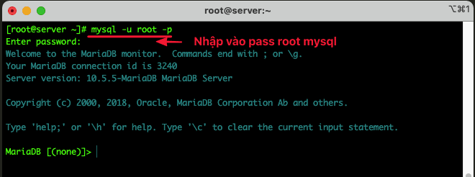

### b. Tạo Database

Để tạo database bạn nhập vào dòng sau. Mình sẽ chú thích các lệnh sau là:

* CREATE DATABASE: Lệnh tạo database
* database1: Tên database cần tạo, bạn hãy đổi bằng tên bạn cần tạo

MariaDB [(none)]> CREATE DATABASE database1;

Các lệnh quản lý cơ sở dữ liệu MySQL/MariaDB

### c. Tạo User Password

Tạo User và password cho user bạn nhập vào dòng lệnh bên dưới, trong đó.

* CREATE USER: Lệnh tạo user
* database1: Tên user, bạn hãy thay đổi bằng tên user của bạn
* IDENTIFIED BY ‘my-password’: Thay my-password bằng password của bạn cần đặt

MariaDB [(none)]> CREATE USER 'database1'@'localhost' IDENTIFIED BY 'my-password';



### d. Gán quyền User Database

Khi đã tạo database và user xong bạn sẽ cần gán quyền để thực thi các truy vấn. Để gán bạn sử dụng cú pháp sau.

MariaDB [(none)]> GRANT ALL PRIVILEGES ON database1.* TO 'database1'@'localhost';



### e. Show Database

Để hiển thị tất cả database bạn sử dụng lệnh show databases. Với lệnh này bạn sẽ thấy tất cả các database hiện có.

MariaDB [(none)]> MariaDB [(none)]> show databases;

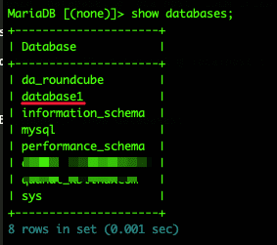

### f. Truy cập vào Database

Để truy cập vào một database nào đó. Bạn sử dụng use ten-database để truy cập vào. Bạn xem

MariaDB [(none)]> use database1;

### g. Show Table Database

MariaDB [database1]> show tables;

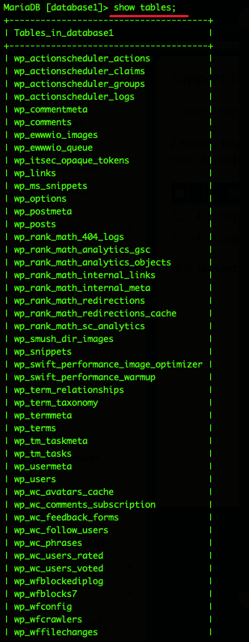

## 2. Backup, restore

### a. Backup

Sử dụng lệnh sau

mysqldump --opt -u [uname] -p [dbname] > [backupfile.sql]

Trong đó:

**[uname]** : user của database

**[dbname] :** Tên của database

**[backupfile.sql] :** Tên file backup muốn lưu

**[–opt]** : Các tùy chọn mysqldump

Ví dụ:

mysqldump -u root -p hocvps > db_hocvps.sql

**Backup database đồng thời nén gzip**

mysqldump -u [uname] -p [dbname] | gzip -9 > [backupfile.sql.gz]

### b. Restore

Sử dụng lệnh sau

mysql -u [uname] -p [dbname] < [backupfile.sql]

Trong đó:

**[uname]** : user của database

**[dbname]** : Tên của database

**[backupfile.sql]** : Tên file backup đã lưu (file backup muốn phục hồi)

Ví dụ:

mysql -u root -p hocvps < db_hocvps.sql

**Phục hồi database được nén**

gunzip < [backupfile.sql.gz] | mysql -u [uname] -p [dbname]

Nếu bạn muốn phục hồi một database đã tạo ra trước đó bạn sử dụng lệnh mysqlimport. Cấu trúc lệnh như sau:

mysqlimport -u [uname] -p [dbname] [backupfile.sql]